

FACULTAD DE POSTGRADO
TRABAJO FINAL DE GRADUACIÓN

PREFACTIBILIDAD DE UN CENTRO DE BOLICHE EN LA CIUDAD DE SAN PEDRO SULA, CORTÉS

SUSTENTADO POR:
ANDRES EDUARDO ORELLANA RUIZ
EDSON ENMANUEL CRUZ SANCHEZ

PREVIA INVESTIDURA AL TÍTULO DE

MÁSTER EN
DIRECCIÓN EMPRESARIAL

SAN PEDRO SULA, CORTÉS, HONDURAS, C.A.
FEBERO, 2024
UNIVERSIDAD TECNOLÓGICA CENTROAMERICANA
UNITEC

FACULTAD DE POSTGRADO

AUTORIDADES UNIVERSITARIAS

RECTORA
ROSALPINA RODRÍGUEZ

VICERRECTOR ACADÉMICO NACIONAL
JAVIER ABRAHAM SALGADO LEZAMA

SECRETARIO GENERAL
ROGER MARTÍNEZ MIRALDA

DIRECTORA NACIONAL DE POSTGRADO
ANA DEL CARMEN RETTALLY VARGAS

PREFACTIBILIDAD: CENTRO DE BOLICHE EN LA CIUDAD DE SAN PEDRO SULA, CORTÉS

TRABAJO PRESENTADO EN CUMPLIMIENTO DE LOS REQUISITOS EXIGIDOS PARA OPTAR AL TÍTULO DE
MÁSTER EN
DIRECCIÓN EMPRESARIAL

ASESOR
JAVIER ENRIQUE DELCID CARRASCO

MIEMBROS DE LA TERNA:
LISETTE MARLENY CARCAMO SAUCEDA
LEONIDAS ABEL GUEVARA GUEVARA
SERGIO ROBERTO CLAROS LÓPEZ

DERECHOS DE AUTOR

© Copyright 2024
Andrés Eduardo Orellana Ruiz
Edson Enmanuel Cruz Sánchez

Todos los derechos son reservados.

FACULTAD DE POSTGRADO

PREFACTIBILIDAD: CENTRO DE BOLICHE EN LA CIUDAD DE SAN PEDRO SULA, CORTÉS

Andrés Eduardo Orellana Ruiz
Edson Enmanuel Cruz Sánchez

Resumen

El objetivo de esta investigación es evaluar la factibilidad de un centro de entretenimiento que brinde servicios de ocio alternativos en la ciudad de San Pedro Sula y obtener del mismo ganancias que justifiquen la inversión que este requiera. Haciendo uso de diversas metodologías complementarias y herramientas de investigación, se realizó el análisis de prefactibilidad evaluando los aspectos de mercado, técnicos y financieros a fin de confirmar la viabilidad de inversión de este negocio.
Palabras claves: Centro de entretenimiento, ocio alternativo, prefactibilidad, boliche, inversión.

GRADUATE SCHOOL

PRE-FEASIBILITY: BOWLING CENTER IN SAN PEDRO SULA, CORTÉS

Andrés Eduardo Orellana Ruiz
Edson Enmanuel Cruz Sánchez

Abstract
The objective of this research is to assess the feasibility of an entertainment center that offers alternative leisure services in the city of San Pedro Sula, while generating profits that justify the required investment. Using various complementary methodologies and research tools, a pre-feasibility analysis was conducted, evaluating market, technical, and financial aspects to confirm the investment viability of this business.
Keywords: Entertainment center, alternative leisure, prefeasibility, bowling, investment.

DEDICATORIA
A mi madre: Xiomara Sánchez, quien por sí misma me instruyo desde pequeño en el camino de Dios y siempre antepuso mi educación académica sobre muchas necesidades propias. Madre y padre, las lecciones de esta sabia mujer y su determinación son algunas de las razones por las que la admiro tanto.
A mi esposa: Lesvi Córdova, con quien tome la decisión de unirme para toda la vida en sagrado matrimonio, y que con su cariño y aliento me ha impulsado a sacar lo mejor de mí mismo cada día. Le amo de una manera que no se puede describir con palabras y que solo Dios en su infinita omnisciencia puede comprender.
A mis hijos: Amber Cruz, Julieth Cruz y Moisés Cruz, en orden, mi primogénita y mis dos retoños, de los cuales uno viene en camino y el otro está en nuestros corazones, pero pronto tendremos en brazos por la promesa de nuestro Dios. Los amo y amare siempre.
EDSON ENMANUEL CRUZ SANCHEZ

A Dios: agradecido por la oportunidad de culminar mi título de postgrado y sobre todo por brindarme la bendición de tener apoyo de mis padres y hermanos para continuar aprendiendo.
A mis padres y hermanos: agradecido por el apoyo que me brindaron estos dos años de estudio y por la motivación diaria que me daban en casa.
A DOR: agradezco a los dos socios de la empresa para la cual laboro por la oportunidad y financiación de este título de postgrado que con esta tesis se culmina.
ANDRES EDUARDO ORELLANA RUIZ

AGRADECIMIENTO
En primer lugar, deseamos expresar nuestro profundo agradecimiento a Dios por brindarnos la salud y la oportunidad de embarcarnos en este desafiante viaje académico a nivel de postgrado. Reconocemos que esta oportunidad no es un privilegio otorgado a todos, y estamos agradecidos por su inquebrantable apoyo a lo largo de este camino.

Queremos extender nuestro sincero reconocimiento a todo el distinguido cuerpo de catedráticos de UNITEC. Su dedicación y compromiso con la enseñanza nos han inspirado y guiado a lo largo de esta travesía de conocimiento. Sus conocimientos y orientación han sido invaluables en nuestra formación académica y profesional.

Además, deseamos expresar nuestra gratitud a la Universidad por proporcionarnos una educación de primer nivel. La calidad de los programas académicos y los recursos ofrecidos en esta institución han enriquecido nuestra experiencia educativa y nos han preparado de manera excepcional para los desafíos futuros.

Este logro no habría sido posible sin el apoyo de nuestras familias y seres queridos, cuyo aliento y comprensión han sido un pilar fundamental en este viaje. A todos ustedes, les agradecemos de todo corazón.

Finalmente, nuestro agradecimiento se extiende a todos aquellos que de alguna manera contribuyeron a nuestro desarrollo académico y personal. Su apoyo, aliento y confianza en nosotros han sido un impulso invaluable. Estamos emocionados por lo que el futuro nos depara y esperamos retribuir a la sociedad con nuestros conocimientos y habilidades recién adquiridos.

Gracias a todos los que hicieron posible este logro y que formaron parte de nuestro viaje educativo.
ÍNDICE DE CONTENIDO
Capítulo I. PLANTEAMIENTO DE LA INVESTIGACIÓN 4
1.1. INTRODUCCIÓN 4
1.2. ANTECEDENTES DEL PROBLEMA 11
1.3. DEFINICIÓN DEL PROBLEMA 12
1.3.1. ENUNCIADO DEL PROBLEMA 13
1.3.2. FORMULACIÓN DE PROBLEMA 13
1.3.3. PREGUNTAS DE INVESTIGACIÓN 13
1.4. OBJETIVOS DEL PROYECTO 13
1.4.1. OBJETIVO GENERAL 14
1.4.2. OBJETIVOS ESPECÍFICOS 14
1.5. JUSTIFICACIÓN 14
Capítulo II. MARCO TEÓRICO 15
2.1. ANÁLISIS DE LA SITUACIÓN ACTUAL 15
2.1.1. EL BOLICHE COMO DEPORTE 15
2.1.2. ANÁLISIS DE MACROENTORNO 15
2.1.3. ANÁLISIS DEL MICROENTORNO 16
2.1.4. ANÁLISIS INTERNO 17
2.1.4.1. ASPECTOS SOCIALES DE LA POBLACIÓN 17
2.1.4.2. CARACTERÍSTICAS ECONÓMICAS DE LA POBLACIÓN 18
2.1.4.3. OFERTA LIMITADA 19
2.1.4.4. EXPOSICIÓN A NUEVOS MERCADOS Y CULTURAS 20
2.2. CONCEPTUALIZACIÓN 20
2.2.1. TASA INTERNA DE RENDIMIENTO 20
2.2.2. ESTUDIO DE MERCADO 21
2.2.2.1. OFERTA 21
2.2.2.2. DEMANDA 21
2.2.2.3. PRODUCTO 21
2.2.2.4. PRECIO 21
2.2.2.5. PLAZA 21
2.2.2.6. PROMOCIÓN 21
2.2.3. ESTUDIO TÉCNICO 22
2.2.3.1. LOCALIZACIÓN 22
2.2.3.2. EQUIPO 22
2.2.3.3. TAMAÑO 22
2.2.3.4. RECURSO HUMANO 22
2.2.3.5. ESTRUCTURA JURÍDICA 22
2.2.4. ESTUDIO FINANCIERO 22
2.2.4.1. INVERSIÓN INICIAL 22
2.2.4.2. COSTOS DE CAPITAL 23
2.2.4.3. COSTOS 23
2.2.4.4. INGRESOS 23
2.2.4.5. IMPUESTOS 23
2.2.4.6. DEPRECIACIÓN 23
2.2.4.7. INFLACIÓN 23
2.3. TEORÍAS DE SUSTENTO 23
2.3.1. PREFACTIBILIDAD 24
2.3.1.1. ESTUDIO DE MERCADO 24
2.3.1.1.1. ANÁLISIS PESTEL 25
2.3.1.1.2. ANÁLISIS DE LAS CINCO FUERZAS DE PORTER 27
2.3.1.1.3. LIENZO DEL MODELO DE NEGOCIO 29
2.3.1.2. ESTUDIO TÉCNICO 30
2.3.1.2.1. MÉTODO CUALITATIVO POR PUNTOS 31
2.3.1.2.2. DIAGRAMA DE BLOQUES 32
2.3.1.3. ESTUDIO FINANCIERO 33
2.3.1.3.1. ESTADO DE RESULTADO PROFORMA 33
2.3.1.3.2. PUNTO DE EQUILIBRIO 34
2.3.1.3.3. EVALUACIÓN ECONÓMICA 35
2.3.2. METODOLOGÍAS APLICADAS POR OTROS INVESTIGADORES O EXPERTOS 35
2.3.2.1. ESTUDIO DE PREFACTIBILIDAD: CENTRO DE ENTRETENIMIENTO EN LA CIUDAD DE SAN PEDRO SULA, HONDURAS. 35
2.3.2.2. PREFACTIBILIDAD DE UNA CERVECERÍA ARTESANAL, SAN PEDRO SULA, CORTÉS. 36
2.3.2.3. PREFACTIBILIDAD PARA LA CREACIÓN DE UN CENTRO DE BOLICHE EN LA CIUDAD DE SAN PEDRO SULA. 36
2.3.2.4. PROYECTO DE INVERSIÓN PARA LA CREACIÓN DE UN CENTRO RECREATIVO CON ENFOQUE EDUCATIVO. 37
2.3.3. INSTRUMENTOS UTILIZADOS POR OTROS INVESTIGADORES O EXPERTOS 37
2.3.3.1. ESTUDIO DE PREFACTIBILIDAD: CENTRO DE ENTRETENIMIENTO EN LA CIUDAD DE SAN PEDRO SULA, HONDURAS. 37
2.3.3.2. PREFACTIBILIDAD DE UNA CERVECERÍA ARTESANAL, SAN PEDRO SULA, CORTÉS. 37
2.3.3.3. PREFACTIBILIDAD PARA LA CREACIÓN DE UN CENTRO DE BOLICHE EN LA CIUDAD DE SAN PEDRO SULA. 37
2.3.3.4. PROYECTO DE INVERSIÓN PARA LA CREACIÓN DE UN CENTRO RECREATIVO CON ENFOQUE EDUCATIVO. 38
2.4. MARCO LEGAL 38
2.4.1. OBTENCIÓN DE LA ESCRITURA PUBLICA DE LA SOCIEDAD 38
2.4.2. REGISTRO DE LA ESCRITURA PUBLICA EN EL REGISTRO MERCANTIL 39
2.4.3. REGISTRO EN CÁMARA DE COMERCIO E INDUSTRIAS DE CORTÉS 39
2.4.4. AFILIACIÓN A LA CÁMARA DE COMERCIO 40
2.4.5. REGISTRO TRIBUTARIO NACIONAL (RTN) 41
2.4.6. SOLVENCIA MUNICIPAL PARA PERSONAS EXTRANJERAS 42
2.4.7. PERMISO DE OPERACIÓN 43
2.4.8. AUTORIZACIÓN DE LIBROS CONTABLES Y ACTAS 44
2.4.9. PERMISO PARA LA INSTALACIÓN DE RÓTULOS Y VALLA 44
Capítulo III. METODOLOGÍA 45
3.1. CONGRUENCIA METODOLÓGICA 45
3.1.1. MATRIZ METODOLÓGICA 45
3.1.2. ESQUEMA DE VARIABLES DE ESTUDIO 48
3.1.3. OPERACIONALIZACIÓN DE LAS VARIABLES 48
3.2. ENFOQUE Y MÉTODOS 53
3.2.1. ENFOQUE DE LA INVESTIGACIÓN 53
3.2.2. ALCANCE DE LA INVESTIGACIÓN 53
3.2.3. DISEÑO DE LA INVESTIGACIÓN 54
3.2.4. MÉTODOS Y HERRAMIENTAS 54
3.3. DISEÑO DE LA INVESTIGACIÓN 54
3.3.1. POBLACIÓN 54
3.3.2. MUESTRA 55
3.3.3. TÉCNICAS DE MUESTREO 56
3.3.3.1. MUESTREO 56
3.3.3.2. MUESTREO PROBABILÍSTICO 56
3.3.3.3. TIPO ESTRATIFICADO 57
3.3.3.4. UNIDAD DE ANÁLISIS 57
3.3.3.5. UNIDAD DE RESPUESTA 58
3.4. TÉCNICAS, INSTRUMENTOS Y PROCEDIMIENTOS APLICADOS 58
3.4.1. INSTRUMENTOS 58
3.4.1.1. ENCUESTA 58
3.4.2. TÉCNICAS 58
3.4.2.1. ANÁLISIS PESTEL 58
3.4.2.2. ANÁLISIS DE LAS CINCO FUERZAS DE PORTER 58
3.4.2.3. LIENZO DEL MODELO DE NEGOCIO 59
3.4.2.4. ANÁLISIS DE CAPACIDAD 59
3.4.2.5. ANÁLISIS CUANTITATIVO POR PUNTOS 59
3.4.2.6. DIAGRAMA DE BLOQUES 59
3.4.2.7. ESTADO DE RESULTADO PROFORMA 59
3.4.2.8. EVALUACIÓN ECONÓMICA 60
3.5. FUENTES DE INFORMACIÓN 60
3.5.1. FUENTES PRIMARIAS 60
3.5.2. FUENTES SECUNDARIAS 60
Capítulo IV. RESULTADOS Y ANÁLISIS 61
4.1. INFORME DEL PROCESO DE RECOLECCIÓN DE DATOS 61
4.2. RESULTADOS Y ANÁLISIS DE LAS TÉCNICAS cuantitativas 61
4.2.1. GÉNERO DE LA POBLACIÓN 61
4.2.2. EDAD DE LA POBLACIÓN 62
4.2.3. RESIDENTES DE SAN PEDRO SULA 63
4.2.4. PERSONA ECONÓMICAMENTE ACTIVA 63
4.2.5. INGRESO MENSUAL 64
4.2.6. RANGO PROMEDIO DESTINADO A ENTRETENIMIENTO 65
4.2.7. PREFERENCIA DE REDES SOCIALES 65
4.2.8. PREFERENCIA DE UBICACIÓN 66
4.2.9. PREFERENCIAS DE ENTRETENIMIENTO 67
4.2.10. FRECUENCIA DE VISITA A CENTROS DE ENTRETENIMIENTO 68
4.2.11. PREFERENCIA DE DÍAS A VISITAR LOS CENTROS DE ENTRETENIMIENTO 69
4.2.12. PREFERENCIA DE CÍRCULO SOCIAL CON EL QUE SE ASISTE A UN CENTRO DE ENTRETENIMIENTO 70
4.2.13. NUMERO DE PERSONAS CON LAS QUE ASISTE A CENTROS DE ENTRETENIMIENTO 71
4.2.14. PREFERENCIA DE MODALIDAD DE COMPETENCIA EN CENTROS DE ENTRETENIMIENTO 72
4.2.15. CONOCIMIENTO SOBRE CENTROS DE BOLICHE 73
4.2.16. NIVELES DE ATRACTIVIDAD HACIA UN CENTRO DE BOLICHE 74
4.2.17. PREFERENCIA DE SERVICIOS ADICIONALES EN UN CENTRO DE BOLICHE 75
4.2.18. PREFERENCIA DE COSTO DE UNA HORA EN UN CENTRO DE BOLICHE 76
4.2.19. PREFERENCIA DE HORARIO DE ASISTENCIA A UN CENTRO DE BOLICHE 76
4.3. RESULTADOS Y ANÁLISIS DE OTRAS TÉCNICAS 77
4.3.1. ESTUDIO DE MERCADO 77
4.3.1.1. ANÁLISIS PESTEL (FACTORES EXÓGENOS) 77
4.3.1.1.1. CONDICIONES ECONÓMICAS GENERALES 77
4.3.1.1.2. FUERZAS SOCIALES 78
4.3.1.1.3. FACTORES TECNOLÓGICOS 78
4.3.1.1.4. FACTORES POLÍTICOS 79
4.3.1.1.5. FACTORES REGULATORIOS/LEGALES 79
4.3.1.1.6. AMBIENTE NATURAL 80
4.3.1.1.7. ASPECTOS DEMOGRÁFICOS 80
4.3.1.1.8. RESUMEN ANALISIS PESTEL 81
4.3.1.2. ANÁLISIS DE LAS FUERZAS DE PORTER (FACTORES ENDÓGENOS) 81
4.3.1.2.1. EMPRESAS RIVALES 82
4.3.1.2.2. PRODUCTOS SUSTITUTOS 82
4.3.1.2.3. EMPRESAS DE RECIÉN INGRESO 82
4.3.1.2.4. PODER DE NEGOCIACIÓN DE LOS COMPRADORES 83
4.3.1.2.5. PODER DE NEGOCIACIÓN DE LOS PROVEEDORES 83
4.3.1.2.6. RESUMEN DEL ANÁLISIS DE LAS CINCO FUERZAS DE PORTER 84
4.3.1.3. DESCRIPCIÓN DE LOS PRODUCTOS O SERVICIOS 84
4.3.1.4. ESTIMACIÓN DE LA DEMANDA 85
4.3.1.5. DETERMINACIÓN DEL PRECIO 86
4.3.1.6. LOCALIZACIÓN ESTIMADA 87
4.3.1.7. PROMOCIONES Y PUBLICIDAD 87
4.3.2. ESTUDIO TÉCNICO 88
4.3.2.1. MÉTODO CUALITATIVO POR PUNTOS 88
4.3.2.2. DIAGRAMA DE BLOQUES 90
4.3.2.3. INSTALACIONES, EQUIPO Y TECNOLOGÍA 91
4.3.2.3.1. INFRAESTRUCTURA 92
4.3.2.3.2. EQUIPO Y TECNOLOGÍA 93
4.3.2.3.3. HORARIO LABORAL 95
4.3.2.4. ESTRUCTURA DEL RECURSO HUMANO 95
4.3.3. MARCO LEGAL 98
4.3.3.1. PROPIEDAD INTELECTUAL 99
4.3.3.2. PERSONERÍA JURÍDICA 99
4.3.3.3. LICENCIA SANITARIA 99
4.3.3.4. IMPUESTO SOBRE VENTAS (ISV) 100
4.3.3.5. IMPUESTO SOBRE LA RENTA (ISR) 100
4.3.3.6. INSTITUTO HONDUREÑO DE SEGURIDAD SOCIAL (IHSS) 101
4.3.3.7. RÉGIMEN DE APORTACIONES PRIVADAS (RAP) 101
4.3.3.8. SECRETARÍA DE TRABAJO Y SEGURIDAD SOCIAL 101
4.3.4. ANÁLISIS FINANCIERO 101
4.3.4.1. INVERSIÓN INICIAL 101
4.3.4.2. ESTRUCTURA DE CAPITAL 102
4.3.4.3. PRESUPUESTO DE INGRESOS 102
4.3.4.4. PRESUPUESTO DE COSTOS Y GASTOS 103
4.3.4.4.1. RENTA DEL LOCAL 103
4.3.4.4.2. PAGO DE PLANILLA 103
4.3.4.4.3. PAGO DE SERVICIOS PÚBLICOS Y SERVICIOS TERCERIZADOS 103
4.3.4.4.4. COSTOS DE MANTENIMIENTO 104
4.3.4.4.5. PUBLICIDAD 104
4.3.4.4.6. INTERESES POR PRESTAMOS 105
4.3.5. LIENZO DEL MODELO DE NEGOCIO 105
Capítulo V. CONCLUSIONES Y RECOMENDACIONES 107
5.1. CONCLUSIONES 107
5.2. RECOMENDACIONES 108
Capítulo VI. APLICABILIDAD 110
6.1. NOMBRE DE LA PROPUESTA 110
6.2. JUSTIFICACIÓN DE LA PROPUESTA 110
6.3. ALCANCE DE LA PROPUESTA 111
6.4. DESCRIPCIÓN Y DESARROLLO DEL PROYECTO. 112
6.4.1. DESCRIPCIÓN CLARA DEL QUÉ Y CÓMO 112
6.4.2. DESARROLLO DE TODOS LOS ELEMENTOS NECESARIOS. 112
6.4.2.1. ESTUDIO DE MERCADO 113
6.4.2.1.1. NIVEL DE AFLUENCIA ESTIMADA 114
6.4.2.1.2. POSICIONAMIENTO EN EL MERCADO 115
6.4.2.2. ESTUDIO TÉCNICO 115
6.4.2.2.1. ANÁLISIS DE CAPACIDAD 116
6.4.2.2.2. PROYECCIÓN DE VENTAS 116
6.4.2.3. MARCO LEGAL 119
6.4.2.4. ESTUDIO FINANCIERO 120
6.4.2.4.1. COSTO DE CAPITAL PROMEDIO PONDERADO 121
6.4.2.4.2. ESTADO DE RESULTADO PROFORMA 121
6.4.2.4.3. EVALUACIÓN ECONÓMICA 122
6.4.2.5. MODELO DE NEGOCIO 123
6.4.2.5.1. PERFIL DEL CLIENTE Y NEGOCIO IDEAL. 125
6.5. MEDIDAS DE CONTROL (INDICADORES, MEDICIONES ETC 126
6.6. CRONOGRAMA DE IMPLEMENTACIÓN Y PRESUPUESTO 127
6.7. CONCORDANCIA DE LOS SEGMENTOS DE LA TESIS CON LA PROPUESTA 129

Índice de tablas
Tabla 1. Ingreso Per Cápita San Pedro Sula 18
Tabla 2. Ejemplo de estado de resultados 34
Tabla 3. Costos de registro para empresas 40
Tabla 4. Costos conforme al capital autorizado 40
Tabla 5. Matriz metodológica del estudio de prefactibilidad 46
Tabla 6. Operacionalización de las variables 49
Tabla 7. Población al 2018 según rangos de edad en San Pedro Sula, Cortes 55
Tabla 8. Cálculo de la participación de mercado estimada 86
Tabla 9. Matriz de Método Cualitativo por puntos para selección de ubicación del negocio 89
Tabla 10. Horario laboral del centro de boliche 95
Tabla 11. Distribución de la inversión inicial para el centro de boliche 102
Tabla 12. Distribución de costos de acuerdo con la planilla 103
Tabla 13. Consumo energético del equipo para el centro de boliche 104
Tabla 14. Matriz de cálculo de afluencia del mercado (en porcentajes) 114
Tabla 15. Matriz de cálculo de afluencia del mercado (en personas) 114
Tabla 16. Cálculo del costo de capital promedio ponderado 121
Tabla 17. Estado de resultados proforma para el centro de boliche proyectado a 5 años 121
Tabla 18. Evaluación de indicadores financieros para el proyecto 122
Tabla 19. Cronograma de proyecto "BowlVibe Central" 127
Tabla 20. Matriz de Concordancia de la Tesis. 129

Índice de figuras
Figura 1. La contribución al crecimiento del PIBT por rama de actividad económica 12
Figura 2. Grafica de población de San Pedro Sula 2022 18
Figura 3. Estructura general de la evaluación de proyectos 24
Figura 4. Gestión de estrategias de marketing y de la mezcla de marketing 25
Figura 5. Componentes del macroambiente de una compañía 26
Figura 6. Modelo de las Cinco Fuerzas de Porter 28
Figura 7. Secuencia de bloques Modelo Canvas 30
Figura 8. Contribución de la administración de operaciones a la estrategia 31
Figura 9. Factores para la evaluación del método cualitativo por puntos 32
Figura 10. Ejemplo de un diagrama de bloques 33
Figura 11. Grafica del punto de equilibrio 35
Figura 12. Ejemplo del costo en el registro mercantil 39
Figura 13. Diagrama de variables del estudio 48
Figura 14. Diseño del esquema metodológico 53
Figura 15. Gráfico de distribución por genero de la población 61
Figura 16. Gráfico de rango de edades de la población encuestada 62
Figura 17. Gráfico de encuestados residentes de San Pedro Sula 63
Figura 18. Gráfico de personas económicamente activas 63
Figura 19. Gráfico del ingreso mensual en lempiras de los encuestados 64
Figura 20. Gráfico de rango promedio de dinero mensual destinado a entretenimiento 65
Figura 21. Gráfico de preferencia de redes sociales (1er lugar de la lista) 65
Figura 22. Gráfico de preferencia de centro comercial en San Pedro Sula 66
Figura 23. Gráfico de preferencias de medios de entretenimiento de los encuestados 67
Figura 24. Gráfico de frecuencia de visita a centros de entretenimiento de los encuestados 68
Figura 25. Gráfico de preferencia de días para visitar un centro de entretenimiento (1er lugar de la lista) 69
Figura 26. Gráfico de preferencia de compañía en centros de entretenimiento de los encuestados 70
Figura 27. Gráfico de grupos de personas esperadas en el centro de entretenimiento según los encuestados 71
Figura 28. Gráfico de preferencia de modalidades de competencia 72
Figura 29. Gráfico de conocimiento general sobre el juego de bolos 73
Figura 30. Gráfico de atractividad hacia las actividades del boliche 74
Figura 31. Gráfico de preferencia sobre servicios complementarios 75
Figura 32. Gráfico de precio esperado por los clientes potenciales 76
Figura 33. Gráfico de horario preferido para asistir al centro de boliche 76
Figura 34. Ubicaciones estratégicas para el proyecto 89
Figura 35. Diagrama del proceso de centro de boliche BowlVibe Central con estructura operativa 91
Figura 36. Plano de centro de boliche con distribución de áreas funcionales 92
Figura 37. Plano de distribución interna del local disponible. 93
Figura 38. Organigrama del centro de boliche en la ciudad de San Pedro Sula 96
Figura 39. Modelo de negocio para centro de boliche 106
Figura 40. Diagrama esquemático de una curva logística simple (Curva S) 117
Figura 41. Modelo de crecimiento logístico para demanda del centro de boliche BowlVibe Central 119
Figura 42. Modelo de negocio para centro de boliche 123

PLANTEAMIENTO DE LA INVESTIGACIÓN

INTRODUCCIÓN
La ciudad de San Pedro Sula, reconocida como la capital industrial de Honduras, ha experimentado un crecimiento significativo, representando el 40% del Producto Interno Bruto del país. En este contexto, surge la oportunidad de inversión, particularmente en el ámbito del entretenimiento, con el objetivo de diversificar las opciones disponibles para la población. Se evidencia la falta de centros de entretenimiento innovadores, y es en este contexto que se plantea la viabilidad de un nuevo proyecto: un centro de boliche.
La carencia de alternativas de entretenimiento en San Pedro Sula, especialmente centradas en el boliche, se convierte en el motor que impulsa esta investigación. Anteriormente, existieron centros de boliche en la ciudad, pero cerraron sin que se determinara claramente la razón. Tomando en cuenta experiencias en países vecinos y la escasa oferta actual en la ciudad, se vislumbra la posibilidad de llenar este vacío de mercado con un proyecto bien estructurado.
Los antecedentes del problema señalan la importancia de explorar la demanda potencial de un centro de boliche en la ciudad, considerando la falta de diversidad en los negocios de entretenimiento existentes. Se busca, a través de este estudio, determinar si hay interés y necesidad por parte de la población urbana de San Pedro Sula en contar con un centro de boliche.
Este proyecto también se apoya en investigaciones similares, utilizando datos de estudios previos sobre centros de entretenimiento en la ciudad y otros proyectos de inversión. Además, se explora la contribución al crecimiento del Producto Interno Bruto por rama de actividad económica, proporcionando un marco contextual basado en datos del Banco Central de Honduras.
La falta de diversidad en los negocios de entretenimiento disponibles en San Pedro Sula,
enfocados principalmente en deportes, centros de arcade y cines, plantea un desafío para aquellos que buscan opciones de entretenimiento novedosas. El problema central es la limitada información sobre la viabilidad y aceptación de un centro de boliche en la ciudad, dificultando la toma de decisiones para posibles inversionistas.
La formulación del problema se centra en la incertidumbre sobre la rentabilidad de invertir en un centro de boliche en San Pedro Sula, lo cual determinará la viabilidad y el interés de los inversionistas en este sector. A través de la investigación, se busca responder a esta interrogante y abordar vacíos en el mercado local, como la falta de innovación en los centros de entretenimiento actuales.
La falta de opciones de entretenimiento innovadoras en San Pedro Sula crea una oportunidad para invertir en un centro de boliche. Este estudio busca proporcionar información relevante para los potenciales inversionistas, así como ofrecer una alternativa de ocio atractiva para la población local. La investigación se justifica por su conveniencia para los investigadores y su relevancia para determinar la factibilidad de esta iniciativa en el contexto de la ciudad.
El boliche es presentado como un deporte accesible para todas las edades, destacando términos como "pleno" y "semipleno" en su juego. Se establece que este deporte consta de diez rondas con un máximo de 300 puntos.
Se destaca que el boliche se posiciona como una actividad de entretenimiento en respuesta al estrés diario. Datos internacionales muestran la popularidad del boliche, con más de 51 millones de adultos y 19 millones de jóvenes participando anualmente.
En América Latina, el boliche ha experimentado un crecimiento significativo, a pesar de enfrentar desafíos de competencia con otras formas de entretenimiento. Se proyecta una expansión continua de esta industria en la región.
Se destaca la ausencia de centros de boliche en Honduras, con referencias a negocios anteriores cerrados sin explicación clara. Se abordan factores clave del análisis interno, como las características económicas de la población, la oferta limitada de entretenimiento y la exposición a nuevas culturas.
Se presenta el ingreso per cápita en San Pedro Sula y se destaca la presencia de la industria de la maquila como la principal actividad económica.
La oferta de entretenimiento en la ciudad se limita a cines, teatros y canchas deportivas. La falta de una oferta diversificada se considera como una oportunidad para el centro de boliche.
Se menciona el impacto del COVID-19 en el cambio de hábitos de entretenimiento, con un aumento en la popularidad de los medios de streaming. Se resalta la oportunidad de utilizar la cultura estadounidense arraigada para atraer clientes.
Se define la tasa interna de rendimiento (TIR) como una medida intrínseca al proyecto que complementa el valor presente neto (VPN) en la toma de decisiones. La TIR se compara con el costo de capital para determinar la aceptación del proyecto.
Si el VPN es mayor que cero, se considera que el proyecto es rentable. Cuanto mayor sea el VPN, más rentable se espera que sea la inversión.
La Tasa Interna de Rendimiento (TIR) es otra medida clave en la evaluación financiera de proyectos. Representa la tasa de descuento que hace que el valor presente neto de los flujos de efectivo de un proyecto sea igual a cero.
En términos prácticos, si la TIR es mayor que la tasa de descuento requerida (o tasa mínima de rendimiento aceptable), el proyecto se considera viable y rentable.
Ambas métricas, el VPN y la TIR, son esenciales para evaluar la factibilidad financiera de un proyecto y tomar decisiones informadas sobre la inversión.
El término sostenibilidad se ha vuelto cada vez más relevante en la gestión de proyectos y negocios. La sostenibilidad implica la capacidad de un proyecto o negocio para satisfacer las necesidades actuales sin comprometer la capacidad de las generaciones futuras para satisfacer sus propias necesidades.
- Dimensión Económica: Se refiere a la rentabilidad y la creación de valor económico. Un proyecto o negocio sostenible debe ser financieramente viable y contribuir al crecimiento económico.
- Dimensión Social: Implica consideraciones éticas y sociales. Un proyecto sostenible debe tener un impacto positivo en las comunidades locales, promover la equidad y respetar los derechos humanos.
- Dimensión Ambiental: Se centra en la gestión responsable de los recursos naturales y la reducción del impacto ambiental. Un proyecto sostenible debe minimizar su huella ecológica y contribuir a la conservación del medio ambiente.
La sostenibilidad no solo es beneficiosa para el entorno y la sociedad, sino que también puede ser un factor clave en la creación de valor a largo plazo para la empresa. La adopción de prácticas sostenibles puede mejorar la reputación de la marca, aumentar la eficiencia operativa y reducir los riesgos asociados con los cambios en las regulaciones ambientales y sociales.
La metodología utilizada en esta investigación se basa en un enfoque mixto que combina elementos cualitativos y cuantitativos. A continuación, se detallan los aspectos más relevantes de la metodología:
El diseño de la investigación sigue un enfoque exploratorio y descriptivo. Se busca explorar la factibilidad de establecer un centro de boliche en la ciudad de San Pedro Sula y describir detalladamente los aspectos teóricos, económicos, sociales y ambientales relacionados con el proyecto.
La población objetivo de esta investigación incluye a residentes de la ciudad de San Pedro Sula, representantes de posibles socios comerciales, expertos en la industria de entretenimiento y deportes, así como instituciones gubernamentales y organizaciones relacionadas con el desarrollo económico y la sostenibilidad.
La muestra se seleccionará utilizando un muestreo no probabilístico, que incluirá entrevistas con residentes, encuestas a posibles socios comerciales y expertos, y revisión de documentos y estadísticas disponibles en instituciones relevantes.
Se emplearán diversas técnicas para recopilar datos, incluyendo entrevistas semiestructuradas, encuestas, revisión de documentos y análisis estadístico. Las entrevistas se realizarán con residentes para comprender sus preferencias y percepciones sobre un centro de boliche. Las encuestas se utilizarán para recopilar datos cuantitativos sobre la viabilidad económica y la aceptación del proyecto.
Los datos cualitativos se analizarán mediante técnicas de codificación y categorización, identificando patrones y temas emergentes. Los datos cuantitativos se someterán a análisis estadísticos, como análisis de tendencias, análisis de brechas y análisis de regresión, según sea necesario.
La investigación se llevará a cabo siguiendo principios éticos, incluyendo el consentimiento informado de los participantes, la confidencialidad de la información recopilada y el respeto a la privacidad. Además, se garantizará la integridad en la presentación de resultados, evitando sesgos y distorsiones.
La investigación adopta un enfoque cuantitativo, centrado en mediciones numéricas. Este enfoque implica la observación del proceso a través de la recolección de datos y su análisis mediante métodos estadísticos. El objetivo es responder a las preguntas de investigación y verificar las hipótesis planteadas.
El alcance de la investigación es descriptivo, orientado a analizar y describir las características y comportamientos de un grupo específico de la población. Se busca utilizar esta información para tomar decisiones relacionadas con la viabilidad de la inversión y la selección de requisitos deseados por los clientes potenciales.
La investigación es no experimental y de tipo transeccional, lo que significa que no implica la manipulación de variables. Se observan los fenómenos en su contexto natural en un punto específico en el tiempo.
Dado que la investigación es un estudio de prefactibilidad, se utilizan diversas herramientas agrupadas por fases. Esto incluye encuestas para evaluar el mercado, análisis de capacidad, diagrama de bloques para definir procesos operativos óptimos, análisis financiero para determinar la viabilidad, entre otros.
La población objetivo incluye personas de 20 a 44 años, económicamente activas, que residen en el casco urbano de San Pedro Sula, sin distinción de género. Según datos del INE, esto representa el 42.24% de la población urbana.
La muestra se determina utilizando la fórmula de muestreo no probabilístico, resultando en 384 personas que cumplen con los criterios establecidos.
Se emplea un muestreo estratificado, dividiendo la población en grupos y seleccionando elementos de la muestra de cada grupo proporcionalmente al tamaño de cada uno.
La unidad de análisis es la población de San Pedro Sula que cumple con los criterios de edad, actividad económica y ubicación.
La unidad de respuesta se asocia con la Tasa Interna de Retorno (TIR), determinando la rentabilidad del proyecto.
Se utilizaron diversas técnicas como análisis PESTEL, análisis de las Cinco Fuerzas de Porter, lienzo del modelo de negocio, análisis de capacidad, análisis cuantitativo por puntos, diagrama de bloques, estado de resultado proforma, análisis del punto de equilibrio y evaluación económica.
Las fuentes primarias incluyen encuestas, INE y BCH. Las secundarias abarcan libros, sitios web, legislaciones y estudios de prefactibilidad anteriores.
El análisis cuantitativo por puntos y otras técnicas se utilizaron para evaluar la ubicación óptima del centro de boliche. Los resultados de las encuestas y la ponderación de diferentes criterios, como ubicación estratégica, seguridad y facilidad de estacionamiento, se utilizaron para determinar la mejor ubicación.
Según los resultados obtenidos, la ubicación óptima se identificó en [mencionar la ubicación]. Esta área cumplió con los criterios establecidos y recibió la mayor puntuación en el análisis cuantitativo por puntos. Además, la proximidad a [mencionar otros factores, como centros comerciales o áreas de alto tráfico] contribuye a la viabilidad y visibilidad del centro de boliche.
Se llevaron a cabo análisis financiero, incluyendo el estado de resultados proforma y el análisis del punto de equilibrio, para evaluar la viabilidad financiera del proyecto. Se estimaron los activos, pasivos y el capital social necesario para la operación del centro de boliche.
Se proyectaron los ingresos, costos y gastos esperados para determinar la utilidad neta del proyecto y los flujos de efectivo netos. Este análisis ayudó a entender la rentabilidad a lo largo del tiempo.
Se determinó el nivel de ventas necesario para cubrir costos fijos y variables, logrando un equilibrio entre ingresos y costos. Esto proporcionó información sobre cuándo el centro de boliche comenzaría a generar utilidades.
Se calculó el valor presente neto (VPN) y la tasa interna de retorno (TIR) para evaluar la viabilidad financiera a largo plazo del proyecto. Estos indicadores ayudaron a tomar decisiones informadas sobre
Este plan de negocios destaca la viabilidad del proyecto para establecer un centro de boliche en San Pedro Sula. La falta de competidores directos, la singularidad del servicio, y el enfoque en la experiencia del cliente son elementos clave para el éxito. Además, el análisis financiero y de mercado respalda la rentabilidad del proyecto, siempre y cuando se implementen estrategias efectivas de marketing y operación.

El éxito a largo plazo dependerá de la capacidad de adaptación del centro de boliche a las dinámicas cambiantes del mercado y las expectativas de los consumidores. La atención a la calidad del servicio, la innovación continua y la gestión eficiente de recursos serán determinantes para lograr y mantener una posición destacada en el mercado de entretenimiento en San Pedro Sula.

ANTECEDENTES DEL PROBLEMA
La ciudad de San Pedro Sula tiene una extensión superficial de 898 km² y una población en la zona urbana de 736,751 según (INE, 2018). Siendo San Pedro Sula conocida como la capital industrial del país, brindando una gran oportunidad de inversión para los inversionistas, tal como se mencionó anteriormente, San Pedro Sula representa el 40% del PIB de Honduras.
Al tratarse de una ciudad con mucho desarrollo, se tiende a tener una mejor oportunidad para poder tener una apertura con respecto a nuevos entretenimientos como lo es el centro de boliche, el cual, en países vecinos como Guatemala y El Salvador, cuentan con estos centros los cuales son muy exitosos. Cabe destacar que la ciudad de San Pedro Sula cuenta con pocos centros de entretenimiento como ser cine, teatro, juegos de arcade entre otros como ser deportes tal como el futbol y el basquetbol. No se cuenta con ningún centro de boliche en funcionamiento.
En la ciudad de San Pedro Sula anteriormente ya existieron dos centros de boliche como ser “Boli centro” que estaba ubicado en el actual edificio de Maex, el cual cerro sus operaciones en el año 2011; también estuvo el “Bowling Zone” ubicado en el sótano del Mall Galerías del Valle, el cual cerro sus operaciones en el año 2014. En ambos centros de boliche no se pudo determinar la razón por el cual cerraron sus operaciones.
Para el presente estudio, se utilizaron como referencias las siguientes investigaciones similares:
- “Estudio de Prefactibilidad: Centro de Entretenimiento en la ciudad de San Pedro Sula, Honduras” sustentado por Laura Leticia Fajardo Cabús y Luis Antonio Bonilla Gutiérrez en el año 2019. Fuente: (Fajardo Cabús & Bonilla Gutiérrez, 2019)
- “Prefactibilidad de una cervecería artesanal, San Pedro Sula, Cortés” sustentado por José Rafael Orellana Ruiz y Roberto Palma Zavala en el año 2023. Fuente: (Orellana Ruiz & Palma Zavala, 2023)
- “Prefactibilidad para la creación de un centro de boliche en la ciudad de San Pedro Sula” sustentado por Aldrin Yoseth Mercado Perdomo y José Luis Crespin Rovelo en el año 2018. Fuente: (Mercado Perdomo & Crespin Rovelo, 2018)
- “Proyecto de inversión para la creación de un centro recreativo con enfoque educativo” sustentado por Tesla Gabriela Cruz Torres y Yeny Karina Casco Alfaro en el año 2017. Fuente: (Cruz Torres & Yeny Karina, 2017)
Parte del estudio que se está haciendo es para determinar si existe una necesidad de parte de la población urbana de San Pedro Sula de querer aprender y jugar repetitivamente en un centro de boliche, ya que no todas las personas han tenido la misma oportunidad de haberlo podido jugar en la ciudad o fuera de ella en otro país, y es por ello por lo que este estudio determinara la factibilidad de la apertura de un centro de boliche en la ciudad de San Pedro Sula.
Algunos vacíos en el mercado local que se pueden mencionar es la falta de innovación en los centros de entretenimiento actual en San Pedro Sula, ya que hoy en día gracias a la evolución de las tecnologías y del internet se puede estar conectados y conocer otras formas de entretenimiento y es por ello por lo que este deseo de querer innovar en el entretenimiento en San Pedro Sula podría ser una buena oportunidad para el centro de boliche. La Figura 1 muestra la contribución al crecimiento del PIB por rama de actividad económica:
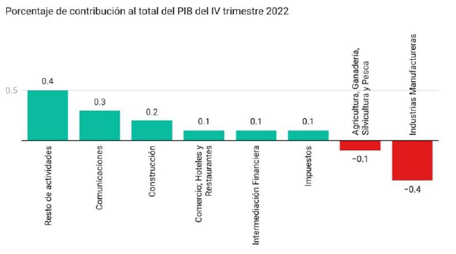
Figura 1. La contribución al crecimiento del PIBT por rama de actividad económica
Fuente: (Banco Central de Honduras, 2022). Producto interno bruto: IV trimestre de 2022

DEFINICIÓN DEL PROBLEMA
A continuación, se detallan el enunciado y formulación del problema, así como las preguntas de la presente investigación:

ENUNCIADO DEL PROBLEMA
En la zona urbana de San Pedro Sula, existe una falta de diversidad en los negocios de entretenimiento disponibles para jóvenes y adultos, los cuales se enfocan principalmente en deportes (siendo el futbol el predominante, seguido del básquetbol), centros de arcade y cines o teatros. No obstante, las ubicaciones, las condiciones de los locales de la mayoría de estos negocios y su oferta, limitan el acceso de jóvenes y adultos que desean probar nuevas opciones de entretenimiento.

FORMULACIÓN DE PROBLEMA
La carencia de alternativas de entretenimiento, sumado a la escasa información disponible sobre la viabilidad y aceptación de una propuesta enfocada en el boliche en la ciudad dificulta la toma de decisiones para aquellos interesados en invertir en este tipo de negocio. En la actualidad, se desconoce si realmente ¿es rentable invertir en un centro de boliche en la ciudad de San Pedro Sula, Cortés? La respuesta a esta interrogante determinara el curso de acción de algunos inversionistas interesados en incursionar en este rubro.

PREGUNTAS DE INVESTIGACIÓN
Las preguntas que son objeto de la presente investigación son las siguientes:
- ¿Cuáles son las características que el centro de boliche debe aprovechar para establecer una diferencia competitiva en la ciudad de San Pedro Sula?
- ¿Qué herramientas, equipos, ubicación óptima del local e instalaciones son identificados como necesarios para el funcionamiento eficiente de un centro de boliche en la ciudad de San Pedro Sula?
- ¿Cuál es la viabilidad financiera de un centro de boliche en la ciudad de San Pedro Sula?
- ¿Cuáles son los aspectos del marco legal que se deben tener en cuenta para la apertura de un centro de boliche en la ciudad de San Pedro Sula?
- ¿Cuál es el modelo de negocio óptimo para un centro de boliche en la ciudad de San Pedro Sula?

OBJETIVOS DEL PROYECTO
A continuación, se muestran tanto el objetivo general como los específicos, que en adelante serán la línea de enfoque para el desarrollo de la presente investigación.

OBJETIVO GENERAL
Realizar un estudio de prefactibilidad sobre la apertura de un centro de entretenimiento enfocado en el boliche en la ciudad de San Pedro Sula, Cortés.

OBJETIVOS ESPECÍFICOS
- Identificar por medio del análisis de mercado las características que el centro de boliche debe de usar a su favor para representar una diferencia competitiva.
- Identificar las herramientas, equipo, ubicación optima del local e instalaciones que se requieren para un centro de boliche por medio del estudio técnico.
- Evaluar por medio de un estudio de rentabilidad financiera la viabilidad para un centro de boliche en la ciudad de San Pedro Sula.
- Establecer el marco legal que se requiere para poder dar apertura a un centro de boliche por medio una asesoría legal.
- Diseñar el modelo de negocio del centro de boliche para la ciudad de San Pedro Sula, Cortes.

JUSTIFICACIÓN
La ciudad de San Pedro Sula, Cortés, tiene una oferta muy limitada en cuanto a oportunidades de entretenimiento, por ello se pretende generar una alternativa atractiva para el mercado local que pueda atraer una gran cantidad de clientes a una opción de ocio diferente de las que están acostumbrados.
Este análisis es realizado por conveniencia de los investigadores y es necesario para determinar si es factible invertir en un centro de boliche en la ciudad de San Pedro Sula, Cortés, para generar una oferta interesante para los inversionistas, emprender en el rubro y lograr ganancias significativas.

MARCO TEÓRICO

ANÁLISIS DE LA SITUACIÓN ACTUAL
Posterior al planteamiento de la investigación, se establecerá el Marco Teórico cuyo objetivo es darle un seguimiento a lo planeado anteriormente. En este capítulo se hablará del análisis de la situación actual, macroentorno, microentorno y análisis interno, todo esto para darle un sustento al presente estudio de prefactibilidad del centro de boliche para definir parte de la investigación a realizarse en la ciudad de San Pedro Sula. Según (Hernández, 2014) es el paso de investigación que consiste en sustentar teóricamente el estudio, una vez que ya se ha planteado el problema de la investigación.

EL BOLICHE COMO DEPORTE
De acuerdo con Pico, 2022):
El juego de bolos puede ser practicado por cualquier persona sin importar su edad o estatura, este deporte se juega de una manera simple, donde el jugador tiene que derribar diez bolos (pinos) haciendo rodar una bola desde una distancia de 18m que tiene el carril (línea)
Al derribar todos los bolos con un primer lanzamiento se le conoce como pleno o chuza (strike), derribar los bolos con dos tiros se conoce como semipleno (spare), si no se logra un strike o spare se conoce como un fallo (miss), este juego se compone de diez cuadro o rondas con una máxima puntuación de 300 puntos. (pág. 2)

ANÁLISIS DE MACROENTORNO
El trabajo, el estudio, y otras actividades que forman parte del día a día, suelen ser fuentes de estrés constante, y como es bien sabido, el estrés es capaz de provocar condiciones dañinas en los seres humanos. Dicho lo anterior, es común que muchas personas, luego del afán diario, busquen alternativas de recreación y entretenimiento para reducir la tensión física y mental.
De entre todas las actividades de entretenimiento, este estudio se enfoca en el boliche, el cual es definido como un juego que tiene como finalidad derribar la mayor cantidad de “pinos” o “bolos” utilizando una bola esférica (usualmente a base de resina o algunos materiales plásticos de alta densidad) lanzada por el jugador.
De acuerdo con (Hansell & Associates, Inc., 2016) la federación internacional de boliche estima que al menos 100 millones de personas en casi 150 países juegan bolos regularmente. Cabe destacar que 125 países son miembros de la federación y compiten en torneos internacionales. (pág. 4)
Además, respecto a los datos demográficos de esta industria, (Hansell & Associates, Inc., 2016) establecen que:
Una reciente Encuesta Nacional de Consumidores de Experian Simmons encontró que más de 51 millones de adultos de 18 años o más años y 19 millones de jóvenes de 6 a 17 años jugaron a los bolos al menos una vez en el último año. Los bolos claramente están ganando popularidad ya que 2015 representó el octavo año consecutivo de crecimiento en la participación. (pág. 5)

ANÁLISIS DEL MICROENTORNO
América Latina ha visto un aumento significativo en el número de boleras en los últimos años. Esta industria ha ganado popularidad y se ha convertido en una actividad de ocio muy solicitada en la zona.
A pesar del crecimiento positivo, la industria de los bolos en América Latina aún enfrenta dificultades. Uno de ellos es la oposición de otras opciones de entretenimiento como los videojuegos y actividades al aire libre. Además, algunas naciones pueden tener una infraestructura débil o problemas financieros que dificultan la expansión de las boleras.
En pocas palabras, las boleras se han convertido en lugares de entretenimiento populares en América Latina. Estas instalaciones ofrecen una experiencia divertida para personas de todas las edades con su infraestructura de vanguardia, servicios complementarios y actividades competitivas. Se anticipa que la industria de los bolos en el área se expandirá en los próximos años, a pesar de algunos obstáculos.
La (Diputacion de Granada, 2006) establece en su documento llamado “Plan de Negocio: Bolera” que España, Portugal, y Latinoamérica, según estudios publicados en revistas y periódicos especializados, tienen capacidad de absorber aproximadamente 55,000 canchas de Bowling sin riesgo de saturación del mercado. (pág. 3)
En Centroamérica el boliche es un deporte y centro de entretenimiento que se cataloga como innovador, cabe destacar que Honduras es el único de la región que aún no posee ningún centro de boliche a la fecha de redactado este documento.
En Costa Rica, según el autor (Villarreal, 2018) el Boliche es el deporte de la elite que ahora divierte a 12,000 costarricenses al mes.
Guatemala cuenta con seis centros de boliches, los cuales equivalen a más de 72 líneas de boliche, según lo establecido por (Samayoa, 2020), lo cual lleva a deducir que en Guatemala muchas personas juegan y pasan su tiempo libre en los centros de boliche, ya que no solo están ubicados en la Ciudad de Guatemala, sino también en sus diferentes y más poblados departamentos.
Por último, cabe mencionar que Centroamérica y el Caribe cuentan con una Confederación Centroamericana y del Caribe de Bowling, conocida por sus siglas CONCECABOL, la cual desde el año 2015 está establecida como el ente encargado de regular las normativas, reglamentos y estatutos de los diferentes torneos que se realizan año con año en la ya mencionada región (CONCECABOL, 2023).

ANÁLISIS INTERNO
Es primordial mencionar que, para la fecha de redacción de este documento, no existe ningún centro de boliche en todo Honduras, evidentemente esto incluye a la ciudad de San Pedro Sula, Cortes. No obstante, se tiene registro de que la ciudad tuvo en el pasado dos negocios dedicados a brindar este tipo de entretenimiento, estos fueron: Bowling Zone y Boli Centro, sin embargo, se desconocen las razones del cierre de operaciones de ambas empresas.
Dicho lo anterior, se pretende por medio de la presente investigación, determinar la factibilidad de invertir en este tipo de negocio y es importante recalcar los siguientes factores que juegan un papel importante en la situación interna.

ASPECTOS SOCIALES DE LA POBLACIÓN
La población sampedrana tiene una cultura muy arraigada con el país de Estados Unidos de América es por ello por lo que, la sociedad como tal se observan presencia de escuelas bilingües tal como lo establece (La Prensa, 2010) la capital industrial se ubica en materia educativa como la ciudad numero uno en enseñanza bilingüe de la región centroamericana. Estos datos nos afirman que la ciudad de San Pedro Sula tiene una alta influencia con la cultura, se entiende que el sampedrano está abierto a nuevas formas de entretenimiento como ser el boliche.

CARACTERÍSTICAS ECONÓMICAS DE LA POBLACIÓN
El Instituto Nacional de Estadística (INE, 2022) establece que el 79.6% de la población nacional está en edad de trabajar (10 años y más) sin embargo, la Población Económicamente Activa (PEA), apenas representa el 48.1%. (pág. 1)
En la ciudad de San Pedro Sula, en la zona urbana, la población actual es de 712,851 y la población rural es de 41,210 (Municipalidad de San Pedro Sula, 2023), la cual se ve representada en la Figura 2:
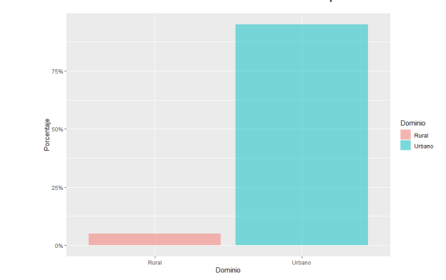
Figura 2. Grafica de población de San Pedro Sula 2022
Fuente: (Ruiz & Davila, 2022)
En la Tabla 1 se puede visualizar el Ingreso Per Cápita del sampedrano, el cual es de $9,331.00 en base a lo establecido por (Ruiz & Davila, 2022):
Tabla 1. Ingreso Per Cápita San Pedro Sula
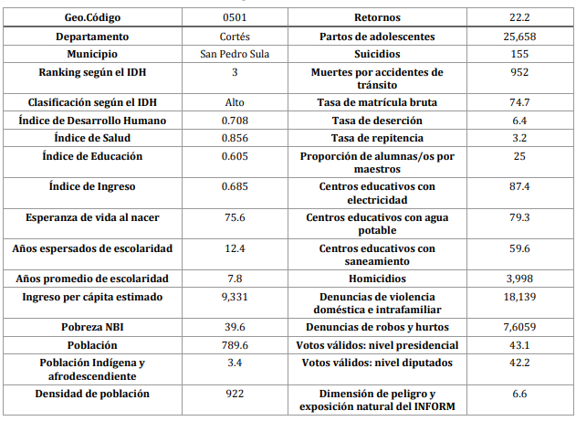
Fuente: (Ruiz & Davila, 2022)
La industria de la maquila es la principal actividad económica en San Pedro Sula, pero no únicamente porque está rodeada de una serie de actividades económicas relacionados con el comercio, prestación de servicios y el ascenso continuo. La presencia de los llamados “Call Centers” se ha incrementado como resultado de las inversiones en la región. De una manera que vincula a San Pedro Sula con esta forma de servicio la administración hondureña y la región del Valle de Sula (donde) ha sido considerada en el marco del Plan Nacional 2010-2024. Como parte de sus proyectos estratégicos de desarrollo, se ubica San Pedro Sula y de los cuales se tienen algunos proyectos como adecuar el sistema vial a las necesidades de los procesos de integración regional, aumentar la actividad económica y hacer que la nación sea más competitiva.

OFERTA LIMITADA
Como se ha discutido anteriormente, la oferta de centros de entretenimiento en la ciudad de San Pedro Sula se limita a cines, teatros, canchas de futbol, voleibol, básquetbol y campos de golf.
Desafortunadamente, no se cuenta con la disponibilidad de un registro oficial que indique la cantidad de establecimientos de los centros antes mencionados, no obstante, es de conocimiento común que las canchas de futbol predominan como centros de entretenimiento para el público en general. Tal como establece (Acebedo-Afanador, 2015) en esta perspectiva, una nueva pedagogía de la recreación se impone como necesaria alternativa a la aburrida tradición y a las novedades alienantes. (pág. 158)

EXPOSICIÓN A NUEVOS MERCADOS Y CULTURAS
Desde el incidente del COVID-19 y la cuarentena del 2020 que obligo a todos los ciudadanos de San Pedro Sula a permanecer en sus hogares, los medios de streaming se volvieron muy populares, esto implico un crecimiento para estas empresas y además de manera indirecta, conllevo en una exposición multicultural para todas las personas.
Hoy día, el termino de boliche no es ninguna incógnita para la persona promedio, pues la cultura estadounidense está muy arraigada en el diario vivir del sampedrano, como se menciona anteriormente esto brindara una mejor apertura para poder ingresar al mercado del entretenimiento en San Pedro Sula. Se espera tomar esta condición como una ventaja para fomentar la curiosidad positiva y la atracción de los clientes potenciales a esta nueva oferta de mercado.
Así como lo establece (Acebedo-Afanador, 2015):
Hace falta innovación, imaginación, creatividad y capacidad de riesgo, como fundamentos de suyo esenciales, para buscar un renovado sentido trascendente y propiamente humano de la recreación, para vencer el sentido fatalista de la cultura del ocio como una parte subyacente de la monotonía cotidiana del consumo. (pág.158)

CONCEPTUALIZACIÓN
De acuerdo con (Hernández, 2014) una variable es una “propiedad que tiene una variación que puede medirse u observarse” (pág. 105)
En esta sección se conceptualizan las variables dependientes e independientes del presente estudio.

TASA INTERNA DE RENDIMIENTO
La tasa interna de rendimiento (TIR) también conocida como tasa interna de retorno es una alternativa al VPN que se puede usar como un complemento para determinar el mérito de un proyecto, excluyendo de este método factores externos como la tasa de interés prevaleciente en el mercado de capitales, es decir, la cifra resultante es intrínseca al proyecto y no depende de otra cosa que no sean los flujos de efectivo de este. (Ross y otros, 2010, pág. 142)
(Gitman, 2007) detalla que la TIR es una variable en la ecuación del valor presente neto (VPN), que hace que este último sea igual a cero. (pág. 359)
Un factor complementario que considerar en la toma de decisiones final es la tasa de descuento o costo de capital, los cuales están representados por un porcentaje que indican la ganancia mínima que la empresa espera recibir por la inversión realizada. El criterio de decisión es sencillo: si la TIR es mayor que el costo de capital o tasa de descuento, se debe aceptar el proyecto, caso contrario se rechaza.

ESTUDIO DE MERCADO
A continuación, se detallan las variables independientes en el estudio de mercado.

OFERTA
De acuerdo con (Kotler & Armstrong, 2013) la oferta se define como “Una combinación de productos, servicios, información o experiencias ofrecidos a un mercado para satisfacer una necesidad o un deseo.” (pág. 6)

DEMANDA
Los deseos son la forma que toman las necesidades humanas a medida que son procesadas por la cultura y la personalidad individual, cuando estos deseos están respaldados por el poder de compra, se convierten en demanda. (Kotler & Armstrong, 2013, pág. 6)

PRODUCTO
(Kotler & Armstrong, 2013) lo definen como “la combinación de bienes y servicios que la empresa ofrece al mercado meta.” (pág. 52)

PRECIO
“Es la cantidad de dinero que los clientes deben pagar para obtener el producto.” (Kotler & Armstrong, 2013, pág. 52)

PLAZA
“Incluye actividades de la empresa encaminadas a que el producto esté disponible para los clientes meta.” (Kotler & Armstrong, 2013, pág. 53)

PROMOCIÓN
“Se refiere a las actividades que comunican los méritos del producto y persuaden a los clientes meta a comprarlo.” (Kotler & Armstrong, 2013, pág. 53)

ESTUDIO TÉCNICO
A continuación, se detallan las variables independientes en el estudio técnico.

LOCALIZACIÓN
Esta variable puede definirse como el espacio físico en el que se ubicaran las instalaciones del negocio. Según (Heizer & Render, 2009) “el objetivo de la estrategia de localización es maximizar el beneficio de la ubicación para una compañía.” (pág. 318)

EQUIPO
La variable equipo se define como las condiciones del local y materiales necesarios para que el cliente haga uso del espacio de juego. De acuerdo con (Heizer & Render, 2009) la selección del equipo idónea puede representar una ventaja competitiva. (pág. 272)

TAMAÑO
Se refiere a los aspectos dimensionales del negocio que están ligados al nivel de ventas estimado, así como a las condiciones de equipo que se establezcan.

RECURSO HUMANO
Se refiere al capital humano necesario para poner en funcionamiento la empresa, mismo que deberá ser incluido en la nómina de pagos en el análisis financiero. (Baca, 2013, pág. 128)

ESTRUCTURA JURÍDICA
Esta variable comprende varios aspectos internos que van desde las leyes que regulan los aspectos relacionados con el capital humano, los registros contables de la compañía, condiciones sanitarias, entre otros dependiendo la región o país. (Baca, 2013, pág. 141)

ESTUDIO FINANCIERO
A continuación, se detallan las variables independientes en el estudio financiero.

INVERSIÓN INICIAL
“Comprende la adquisición de todos los activos fijos o tangibles y diferidos o intangibles necesarios para iniciar las operaciones de la empresa” (Baca, 2013, pág. 175)

COSTOS DE CAPITAL
Este costo se refiere a la inversión inicial, este capital puede provenir de varias fuentes: inversionistas, de bancos, personales naturales, entre otros. Como sea que haya sido la aportación de capital, cada uno de ellos tendrá un costo asociado al capital que aporte, y la nueva empresa recién formada tendrá un costo de capital propio. (Baca, 2013, pág. 184)

COSTOS
De acuerdo con (Baca, 2013) los costos son “un desembolso en efectivo o en especie hecho en el pasado (costos hundidos), en el presente (inversión), en el futuro (costos futuros) o en forma virtual (costo de oportunidad)” (pág. 171)
Cabe destacar que existen diferentes tipos de costos, entre ellos los de producción, administración, venta y costos financieros.

INGRESOS
Los ingresos se pueden definir simplemente como el dinero que se recibe por llevar a cabo una actividad económica.

IMPUESTOS
Se le puede definir como los pagos obligatorios establecidos por el gobierno que las personas y las empresas deben realizar para financiar los gastos públicos y los servicios proporcionados por el Estado. Estos pagos se basan en la capacidad económica de cada contribuyente y pueden estar destinados a diferentes propósitos, como el financiamiento de infraestructuras, educación, salud, seguridad, entre otros.

DEPRECIACIÓN
(Baca, 2013) menciona que esta “se aplica al activo fijo, ya que con el uso estos bienes valen menos” (pág. 175)

INFLACIÓN
La inflación es definida por (Samuelson & Nordhaus, 2006) como “un aumento del nivel general de los precios.” (pág. 425)

TEORÍAS DE SUSTENTO
En el siguiente segmento se abordan las teorías que sustentan la presente investigación y que servirán como base para comprender los términos utilizados a lo largo de este documento:

PREFACTIBILIDAD
De acuerdo con (Guerrero, 2018) la evaluación de la prefactibilidad es una de las tantas fases de desarrollo de proyectos que permite determinar el interés y prioridad de la idea del proyecto, cuyo propósito es el de no avanzar con una idea que después de generados los resultados, demuestre incertidumbre o inviabilidad.
(Baca, 2013) sugiere que, aunque cada estudio de inversión es único, la metodología de proyectos tiene la particularidad de que se adapta a cualquiera, independientemente del área general al que este aplique. (pág. 3) En la Figura 3 se muestra la estructura de evaluación de proyectos, misma que será utilizada dentro del marco de la presente investigación, en suma, con otras metodologías complementarias. Cabe destacar que, para los fines de este estudio, se incluye el análisis socioeconómico dentro del análisis de mercado.
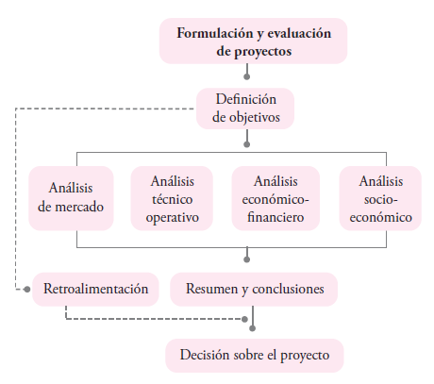
Figura 3. Estructura general de la evaluación de proyectos
Fuente: (Baca, 2013, pág. 4)

ESTUDIO DE MERCADO
La idea principal del estudio de mercado, también conocido como estudio de marketing, consiste en identificar y utilizar de manera estratégica, los factores que atraerán a los clientes al producto o servicio ofertado.
(Kotler & Armstrong, 2013) sugieren que “la meta es crear valor para los clientes y forjar relaciones rentables con ellos.” (pág. 78). Por tal razón, la lógica de la estrategia de marketing es crear dicho valor y lograr estas relaciones redituables. La empresa guiada por una estrategia de marketing ha de diseñar una mezcla integrada de marketing, la cual debe de estar conformada por factores que están dentro del círculo de influencia de la empresa, estos son: producto, precio, plaza y promoción (las cuatro Ps).
En la Figura 4 se resume las actividades principales implicadas en gestionar una estrategia de marketing, orientada hacia el cliente y la mezcla de marketing.
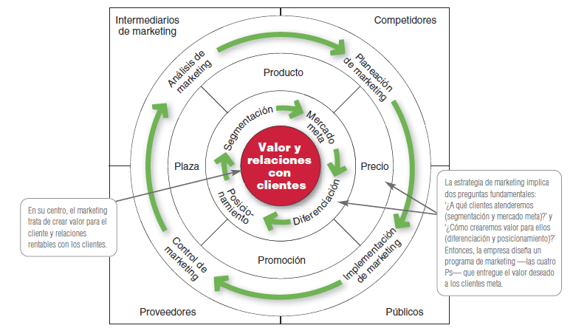
Figura 4. Gestión de estrategias de marketing y de la mezcla de marketing
Fuente: (Kotler & Armstrong, 2013)
En síntesis, se tratará el estudio de mercado como el medio a través del cual, se identificarán los factores que están dentro del control de la empresa para lograr generar valor a los clientes, e inferir sobre la demanda del negocio para comprobar la viabilidad de este.

ANÁLISIS PESTEL
Cada vez que analizamos un mercado o empresa en particular, es importante tomar en cuenta que esta ópera dentro de un ambiente mucho más grande y complejo, algo que (Thompson y otros, 2012) definen como el microambiente, el cual se encuentra compuesto por siete componentes que se encuentran ilustrados en la Figura 5 (pág. 51)
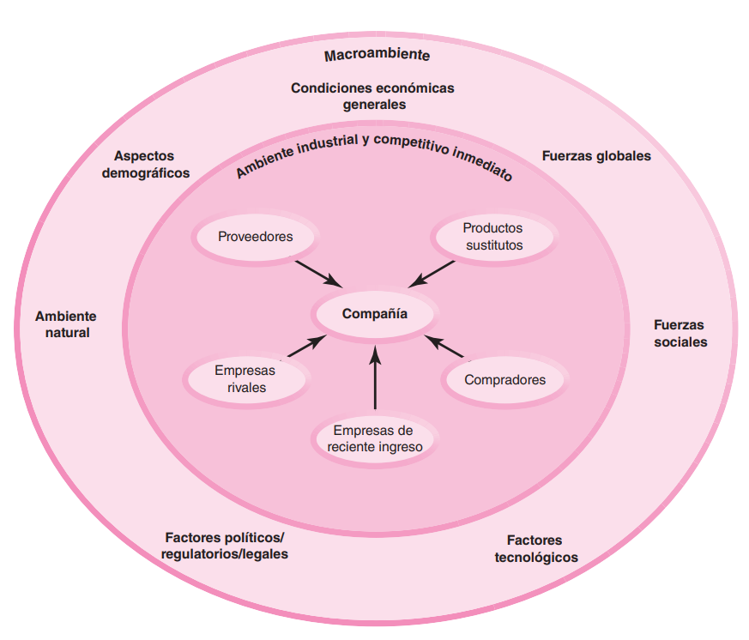
Figura 5. Componentes del macroambiente de una compañía
Fuente: (Thompson y otros, 2012, pág. 51)
Los componentes del macroambiente o macroentorno, rigen la manera en la que mayormente los mercados hacen negocios y tiene una influencia severa sobre la toma de decisiones para aspectos como el crecimiento y la inversión. Comprender la influencia de los factores exógenos de la compañía es el principio básico para comenzar a crear estrategia.
A grandes rasgos, estos siete componentes son:
- Condiciones económicas generales: Se trata de los factores económicos a nivel local, regional, nacional o internacional que influyen sobre las compañías, algunos ejemplos pueden ser la tasa de crecimiento económico, inflación, el desempleo, entre otros.
- Fuerzas globales: Son las condiciones que ocurren a un nivel global que generan cambios políticos, de mercado, entre otros. Estos suelen estar ligados a sucesos como guerras, conflictos internacionales, etc.
- Fuerzas sociales: Son los valores y los factores culturales de la sociedad que afectan a los negocios.
- Factores tecnológicos: Se refiere al avance general de las tecnologías que suelen provocar cambios de entorno y necesidades de los consumidores.
- Factores políticos: se trata de todas las normativas y políticas del entorno (país o región) que las empresas deben de cumplir.
- Ambiente natural: Aquí entran en juego condiciones climáticas y de la zona que pueden influir de cualquier manera al negocio.
- Aspectos demográficos: Se refiere a los aspectos de la población que como su tamaño y distribución.

ANÁLISIS DE LAS CINCO FUERZAS DE PORTER
El análisis de las cinco fuerzas de Porter es según (Thompson y otros, 2012) un “modelo sostiene que las fuerzas competitivas que afectan la rentabilidad de la industria trascienden la rivalidad entre competidores e incluye presiones que nacen de cuatro fuentes coexistentes.” (pág. 55) La Figura 6 muestra una representación gráfica de dichas fuerzas y su relación con el entorno de la empresa.
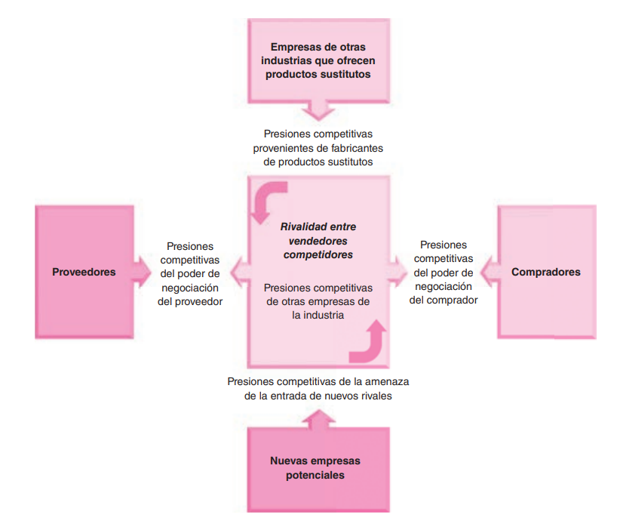
Figura 6. Modelo de las Cinco Fuerzas de Porter
Fuente: (Thompson y otros, 2012, pág. 55)
Se utiliza el marco analítico llamado las cinco fuerzas de Porter para evaluar la competitividad en una industria desde las siguientes perspectivas:
- Poder de negociación de los clientes: Analiza el nivel de poder que ostentan los clientes a la hora de afectar a los precios y términos. La elección depende de elementos como las opciones disponibles, el vínculo con una determinada marca y cómo perciben los clientes al producto.
- Poder de negociación de los proveedores: Estudia cómo los proveedores pueden influir en la industria. En este sentido, el poder está sujeto a influencias como la concentración de proveedores y su disponibilidad.
- Amenaza de nuevos participantes: Examinar el nivel de facilidad con el cual las empresas emergentes pueden acceder a esta industria. Costos de entrada, fidelidad a la marca y economías de escala son factores que impactan en esta amenaza.
- Amenaza de productos o servicios sustitutos: Estudia la presencia de opciones distintas a los productos o servicios ofrecidos por el sector industrial. La influencia potencial de los sustitutos está determinada por lo fácilmente disponibles y deseables que sean otras opciones para los consumidores.
- Intensidad de la competencia: Analiza el nivel de confrontación entre las compañías existentes en el mercado. Si aumenta el número de competidores en el mercado, si hay un alto ritmo de crecimiento dentro del sector industrial y si existe una marcada distinción entre los diferentes productos disponibles, esto provocará un aumento en la intensidad competitiva.
Dichas fuerzas, desarrolladas por Michael Porter, brindan un enfoque completo para comprender tanto la dinámica competitiva como el atractivo de una industria en específico.

LIENZO DEL MODELO DE NEGOCIO
El instrumento seleccionado para representar el modelo de negocio del centro de boliche es el Business Model Canvas, basado en la metodología homónima que ha ganado creciente popularidad en el ámbito empresarial, según señalan (Lozano Chaguay y otros, 2019), esta metodología, concebida por el consultor suizo Alexander Osterwalder en 2004, proporciona un lienzo estructurado para abordar las realidades empresariales, destacándose como una herramienta innovadora para la identificación y análisis de ideas emprendedoras. El Canvas permite un análisis lógico de cómo las organizaciones generan, entregan y capturan valor (pág. 91).
El Business Model Canvas se compone de nueve bloques, que abarcan aspectos cruciales del modelo de negocio, desde socios clave y actividades clave hasta estructura de costos y fuentes de ingresos. En la Figura 7 se presenta la secuencia de bloques del Modelo Canvas, identificando dos segmentos principales: el contexto del negocio y del mercado.
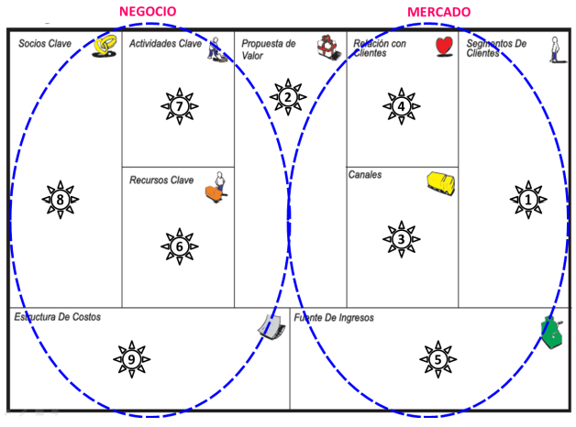
Figura 7. Secuencia de bloques Modelo Canvas
Fuente: (Lozano Chaguay y otros, 2019)
En resumen, el Modelo Canvas emerge como una herramienta valiosa y novedosa tanto para emprendedores como para organizaciones. Su capacidad para plasmar de manera clara y lógica las diversas dimensiones de una idea de negocio en un lienzo lo convierte en un recurso efectivo para la identificación y análisis de oportunidades emprendedoras. Al ofrecer un marco estructurado, el Modelo Canvas facilita la comprensión de cómo las organizaciones crean, entregan y capturan valor, brindando así una guía práctica para el desarrollo e implementación exitosa de ideas empresariales.

ESTUDIO TÉCNICO
Este estudio consiste en identificar con el uso de distintas herramientas, los factores necesarios de infraestructura y procesos para crear una empresa con la gestión adecuada y sustentar la creación de valor al cliente.
La idea general consiste en lograr una ventaja competitiva mediante las operaciones del negocio, así sugieren (Heizer & Render, 2009) al comentar que:
La idea es crear valor para el cliente de una forma eficiente y sostenible. Pueden existir formas puras de estas estrategias, pero es más probable que se recurra a los administradores de operaciones para que implementen una combinación de ellas. (pág. 36)
En la Figura 8 se puede apreciar como las decisiones operativas pueden influenciar en la relación con los clientes por medio de la generación de valor:
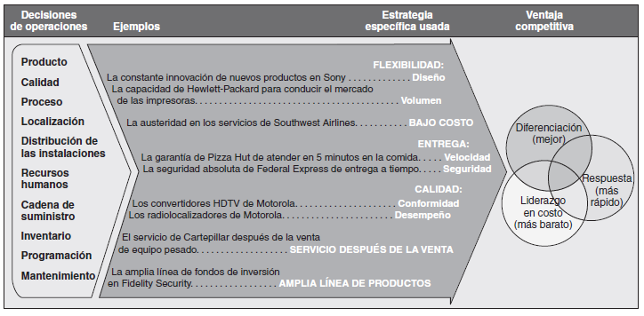
Figura 8. Contribución de la administración de operaciones a la estrategia
Fuente: (Heizer & Render, 2009)
En resumen, con el estudio técnico se busca identificar las estrategias que se pueden aplicar desde la perspectiva de las operaciones del negocio, con el fin de lograr una diferencia significativa y además garantizar la viabilidad de este.
Con el fin de identificar las condiciones que debe prestar la empresa desde la perspectiva de infraestructura, se utilizaran las siguientes herramientas:

MÉTODO CUALITATIVO POR PUNTOS
Identificar la ubicación optima de un local es lo que contribuye en mayor medida a que se logre la mayor rentabilidad para el negocio y además a reducir muchos de los costos de operación e inversión inicial al mínimo.
De acuerdo con (Baca, 2013) el método cuantitativo por puntos consiste en “asignar factores cuantitativos a una serie de factores que se consideran relevantes (cualitativos) para la localización” (pág. 110)
Los pasos para la ejecución de esta herramienta son los siguientes:
- Desarrollar una lista de factores relevantes para el negocio.
- Asignar un peso a cada factor para indicar su importancia relativa.
- Asignar una escala común a cada factor.
- Calificar a todas las ubicaciones potenciales en base a los factores relevantes y multiplicar las calificaciones por los pesos.
- Sumar la puntuación por cada ubicación y escoger la que tenga más alta puntuación.
En la Figura 9 se muestran las categorías de factores que se pueden utilizar para este método:

Figura 9. Factores para la evaluación del método cualitativo por puntos
Fuente: Adaptado de (Baca, 2013, pág. 111)

DIAGRAMA DE BLOQUES
De acuerdo con (Baca, 2013) se define a esta técnica como el método más sencillo para representar un proceso, y su desarrollo consisten en identificar en un rectángulo o bloque las operaciones ejecutadas a la materia prima. Cada bloque se une de manera secuencial simbolizando los pasos de la operación.
En la Figura 10 se muestra un ejemplo de un diagrama de bloques:
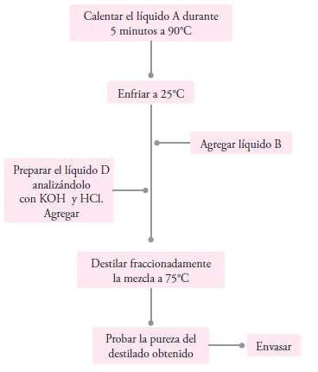
Figura 10. Ejemplo de un diagrama de bloques
Fuente: (Baca, 2013)

ESTUDIO FINANCIERO
Es importante saber cómo y en que invertir el dinero. Uno de los peores errores de inversión suele ser, incursionar en negocios desconocidos, sin antes haber realizado los análisis pertinentes. Así lo sugiere (Gitman, 2007):
Antes de comprometer recursos para expandir, reemplazar o renovar los activos fijos o para llevar a cabo otros tipos de inversiones a largo plazo, las empresas calculan y analizan con cuidado los costos esperados y los beneficios relacionados con estos gastos. (pág. 317)
El presupuesto de capital es el método utilizado para llevar a cabo esta evaluación, la cual implica evaluar y elegir inversiones a largo plazo que sean consistentes con los objetivos de la empresa de maximizar las ganancias de los inversores.

ESTADO DE RESULTADO PROFORMA
(Baca, 2013) define el objetivo del estado de resultado proforma como:
La finalidad del análisis del estado de resultados o de pérdidas y ganancias es calcular la utilidad y los flujos netos de efectivo del proyecto, que son, en forma general, el beneficio real de la operación de la planta, y que se obtienen restando a los ingresos todos los costos en que incurra la planta y los impuestos que deba pagar. (pág. 182)
En la Tabla 2 se muestra como el estado de resultados es un cuadro que sintetiza la información que se va registrando a lo largo de la operación de una empresa.
Tabla 2. Ejemplo de estado de resultados
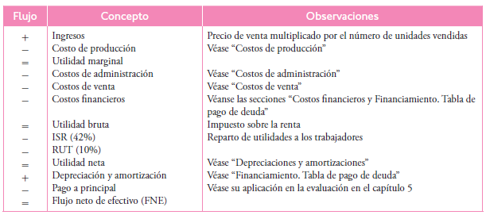
Fuente: (Baca, 2013)

PUNTO DE EQUILIBRIO
De acuerdo con (Baca, 2013) una de las maneras para determinar el nivel de ventas del servicio en la que los ingresos son iguales a la suma de los costos fijos y variables, se conoce como punto de equilibrio. (pág. 179)
Cabe destacar que esta no es una técnica para evaluar la rentabilidad del negocio, en cambio, su función es meramente referencial para toma de decisiones para las operaciones del negocio. En la Figura 11 se muestra una explicación grafica del punto de equilibrio:
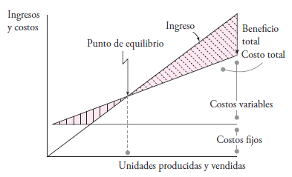
Figura 11. Grafica del punto de equilibrio
Fuente: (Baca, 2013)

EVALUACIÓN ECONÓMICA
“Es la parte final de toda la secuencia de análisis de la factibilidad de un proyecto. Si no han existido contratiempos, hasta este punto se sabrá que existe un mercado potencial atractivo” (Baca, 2013, pág. 207) Esta parte del análisis financiero determina por medio del valor presente neto (VPN) y la tasa interna de rendimiento (TIR) la rentabilidad de la inversión en cuestión.

METODOLOGÍAS APLICADAS POR OTROS INVESTIGADORES O EXPERTOS

ESTUDIO DE PREFACTIBILIDAD: CENTRO DE ENTRETENIMIENTO EN LA CIUDAD DE SAN PEDRO SULA, HONDURAS.
El propósito de esta investigación es presentar los resultados de un estudio de prefactibilidad para la apertura de un centro de entretenimiento que ofrece servicios de ocio alternativos en San Pedro Sula. El objetivo principal fue determinar la factibilidad de proporcionar servicios de entretenimiento para jóvenes adultos en la zona, evaluando la aceptación del mercado, factibilidad técnica y financiera. La metodología utilizada fue mixta siendo entonces cuantitativo y cualitativo, e incluyó la definición de la demanda, ubicación del negocio, tamaño de las instalaciones, equipo necesario y organización del personal, entre otros. El alcance de estudio es descriptivo y emplearon la técnica de muestreo no probabilístico, siendo la muestra de 382 personas. Se procedió a desarrollar el proyecto siguiendo la metodología del PMI. (Fajardo Cabús & Bonilla Gutiérrez, 2019)

PREFACTIBILIDAD DE UNA CERVECERÍA ARTESANAL, SAN PEDRO SULA, CORTÉS.
El propósito de esta investigación es presentar los resultados del estudio de prefactibilidad de una cervecería artesanal en San Pedro Sula. El objetivo general fue determinar la rentabilidad de una planta de cervecería artesanal desde los puntos de vista de mercado, técnico/legal y financiero. La metodología incluyó la elaboración de un plan de negocios con análisis de mercado, entorno, técnico y financiero. Se utilizaron técnicas como el análisis por puntos y capacidades para definir la ubicación y el tamaño óptimo, equipos, insumos, procesos y la estructura organizativa. El análisis económico incluyó estados financieros proforma, índice de rentabilidad, punto de equilibrio y valor presente neto. Teniendo un enfoque cuantitativo no experimental, con un diseño transeccional descriptivo. La muestra es obtenida de la población de las personas en el rango de edad de 21 a 40 años y que obtienen más del salario mínimo siendo estas 78,606 personas, concluyendo con una muestra de 382 personas los cuales serán los encuestados. (Orellana Ruiz & Palma Zavala, 2023)

PREFACTIBILIDAD PARA LA CREACIÓN DE UN CENTRO DE BOLICHE EN LA CIUDAD DE SAN PEDRO SULA.
La investigación se centra en la necesidad humana de entretenimiento y busca ofrecer a los habitantes de San Pedro Sula una nueva opción de entretenimiento familiar a través de un centro de boliche en la ciudad. Se identificó una oportunidad de mercado con una demanda potencial de aproximadamente 25,000 clientes en la ciudad. Además, se evaluó la factibilidad financiera del proyecto utilizando las reglas de decisión de Tasa Interna de Retorno (TIR) y Valor Actual Neto (VAN), y ambos resultados resultaron positivos. Utilizaron como instrumentos la encuesta, estableciendo una relación con las variables de investigación y sus indicadores; y realizaron entrevistas. El enfoque de la investigación fue mixto siendo este cuantitativo y cualitativo; es una investigación no experimental con un alcance descriptivo. La población tomada fue de 341,936 población económicamente activa, sacando una muestra probabilística de 269 sujetos. (Mercado Perdomo & Crespin Rovelo, 2018)

PROYECTO DE INVERSIÓN PARA LA CREACIÓN DE UN CENTRO RECREATIVO CON ENFOQUE EDUCATIVO.
El proyecto se enfoca en evaluar la viabilidad financiera de establecer un Centro recreativo en el Municipio del Distrito Central que ofrezca actividades de entretenimiento educativas y culturales a través de áreas temáticas. Es una investigación con un enfoque mixto y descriptivo. El alcance de la investigación es de tipo no experimental transeccional o transversal. La muestra fue de 115 personas y a las cuales se les realizó una encuesta. La encuesta cuantifica mensajes y contenidos en categorías y subcategorías, las cuales se sometieron a análisis estadístico e interpretativo. (Cruz Torres & Yeny Karina, 2017)

INSTRUMENTOS UTILIZADOS POR OTROS INVESTIGADORES O EXPERTOS

ESTUDIO DE PREFACTIBILIDAD: CENTRO DE ENTRETENIMIENTO EN LA CIUDAD DE SAN PEDRO SULA, HONDURAS.
Las técnicas utilizadas en esta investigación fueron: una encuesta aplicada a 382 personas, que posteriormente fue tabulada por medio del Software SPSS con aplicación del Alfa de Cronbach. El cuestionario aplicado consta de 17 preguntas siendo de tipo abiertas y cerradas para que el encuestado pueda responder mediante encuesta o grupo focal. La encuesta fue aplicada en línea por medio de Google Forms.

PREFACTIBILIDAD DE UNA CERVECERÍA ARTESANAL, SAN PEDRO SULA, CORTÉS.
En esta investigación utilizaron la encuesta de estudio de mercado aplicada a 382 personas con 19 preguntas cerradas con selección múltiple, realizado de forma anónima y aleatoria durante 6 semanas por medio de Google Forms, el enlace de la encuesta se publicó en redes sociales, grupos de WhatsApp y a vecinos de los investigadores. El análisis y tabulación se hizo mediante la aplicación de Microsoft Excel.

PREFACTIBILIDAD PARA LA CREACIÓN DE UN CENTRO DE BOLICHE EN LA CIUDAD DE SAN PEDRO SULA.
Las técnicas e instrumentos utilizados fueron: entrevistas y cuestionarios los cuales se realizaron a 269 personas y la cual contenía 16 preguntas cerradas de selección múltiple, tabulado y analizado en Microsoft Excel. La encuesta fue realizada por medio de la aplicación web Forms de Office 365. Ver anexo 1.

PROYECTO DE INVERSIÓN PARA LA CREACIÓN DE UN CENTRO RECREATIVO CON ENFOQUE EDUCATIVO.
En este estudio de viabilidad financiera se utilizaron como instrumentos, las encuestas con preguntas abiertas y cerradas que se realizaron a 115 personas, teniendo un total de 12 preguntas escritas de forma anónima de forma aleatoria a alumnos y maestros de centros educativos privados del distrito central. Las preguntas eran abiertas y cerradas, estas últimas contienen categorías fijas de respuesta delimitadas con más de dos alternativas. Las encuestas fueron tabuladas y analizadas en Microsoft Excel.

MARCO LEGAL
El marco legal es muy importante establecer que se necesita en Honduras para poder abrir operaciones para un centro de boliche, el cual establece la guía que debe seguirse para poder registrarse como sociedad en Honduras y
así poder ejercer actos de comercio.

OBTENCIÓN DE LA ESCRITURA PUBLICA DE LA SOCIEDAD
Según la (Secretaría de Desarrollo Económico, 2021) establece que es una escritura pública: La Escritura Pública es un instrumento o documento legal que contiene: Los nombres de las personas que conforman la organización, el nombre o razón social de la organización, el capital inicial, su duración, su naturaleza y objeto. (pág. 8)
También se debe de acudir a un notario público y brindarle los siguientes datos y documentos:
a. Nombre o razón social de la Sociedad.
b. Descripción de la actividad a la que se dedicará la empresa.
c. Domicilio o dirección de la empresa.
d. Capital inicial, dependiendo de la personería jurídica que adopte.
e. Copia de los documentos personales de los socios: tarjeta de identidad o pasaporte; Registro Tributario Nacional (RTN) de los socios; y solvencia municipal.

REGISTRO DE LA ESCRITURA PUBLICA EN EL REGISTRO MERCANTIL
Toda sociedad o empresa constituida conforme a lo que establece el Código de Comercio de Honduras debe registrar su escritura pública de constitución en el Registro Mercantil. Únicamente debe brindarse los siguientes documentos:
- Escritura pública de constitución de la sociedad.
- Copia de identidad de la persona que realiza el trámite.
- Realizar el pago por concepto de servicios registrales en base al monto de capital suscrito. Guiarse con la siguiente Figura 12:
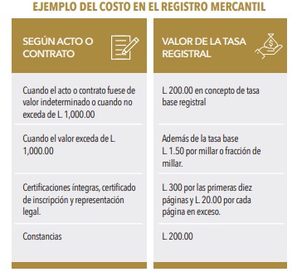
Figura 12. Ejemplo del costo en el registro mercantil
Fuente: (Secretaría de Desarrollo Económico, 2021)
También lo podemos ver en la página web del Instituto de la Propiedad https://www.ip.gob.hn/

REGISTRO EN CÁMARA DE COMERCIO E INDUSTRIAS DE CORTÉS
Según él (Congreso Nacional de Honduras, 1950) se establece en el Código de Comercio en el artículo 384 que es obligatorio el registro de todo comerciante en la Cámara de Comercio e Industrias correspondiente. (pág. 97)
La Tabla 3 especifica el costo que tiene el registro de la empresa según su capital suscrito:
Tabla 3. Costos de registro para empresas
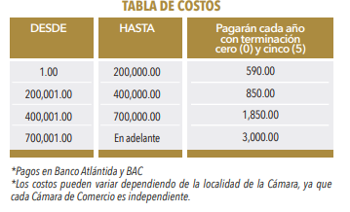
Fuente: (Secretaría de Desarrollo Económico, 2021)

AFILIACIÓN A LA CÁMARA DE COMERCIO
La afiliación es opcional, ya que se puede registrar como sociedad, pero la afiliación es diferente la cual tiene estos costos en base al capital suscrito en la escritura de constitución, la Tabla 4 establece cuanto debe pagarse en lempiras:
Tabla 4. Costos conforme al capital autorizado
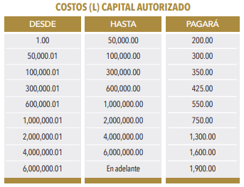
Fuente: (Secretaría de Desarrollo Económico, 2021)
Los requisitos los encontramos en la página de la Cámara de Comercio e Industrias de Cortes https://www.ccichonduras.org/website/afiliacion-y-registro/

REGISTRO TRIBUTARIO NACIONAL (RTN)
El Registro Tributario Nacional (RTN) es el documento y mecanismo que ayuda al Servicio de Administración de Rentas (SAR) para identificar, ubicar y clasificar a las personas naturales o jurídicas. Los requisitos para obtener el RTN de una empresa mercantil son las siguientes, según (Secretaría de Desarrollo Económico, 2021) establece lo siguiente:
a. Declaración Jurada de Inscripciones, Inicio de Actividades y Actualización al Registro Tributario Nacional SAR-410 (Persona Jurídica)
b. Anexo 410-B, Declaración Jurada de Inscripciones, Inicio de Actividades y Actualización al Registro Tributario Nacional
c. Original y copia del instrumento de constitución
d. Copia de la Tarjeta de Identidad o Carné de Residencia del
Representante Legal el cual debe previamente estar inscrito en el Registro Tributario Nacional
e. Copia de la Tarjeta de Identidad, Pasaporte o Carné de Residencia del presidente de la Junta Directiva, Administrador, Gerente u otro responsable Subsidiario de la Administración, los cuales debe previamente estar inscrito en el Registro Tributario Nacional.
f. Copia de la Tarjeta de Identidad, Pasaporte o Carné de residencia del socio Persona Natural.
g. Copia del RTN del Socio Persona Jurídica o Escritura de Constitución debidamente registrada. En caso de ser un Socio extranjero no registrado o incorporada en Honduras, copia del Identificador Tributario del país de procedencia o copia apostillada y traducida al español de la Escritura o Certificado de Constitución
h. En caso de ser solicitado por un apoderado, este deberá acompañar original o fotocopia del poder o carta poder debidamente autenticado y fotocopia de su Tarjeta de Identidad.
i. Comprobante de domicilio. Original y fotocopia de uno de los siguientes documentos:
- Recibo de un servicio público
- Contrato de Alquiler o Arrendamiento Comercial
- Constancia de la Municipalidad o recibo de Bienes Inmuebles
- Contrato de suscripción de servicios privados (Internet, cable, telefonía). (pág. 12)
También podemos hacerlo en línea por medio de la página del SAR https://www.sar.gob.hn/tramitesrtn/

SOLVENCIA MUNICIPAL PARA PERSONAS EXTRANJERAS
Para solicitar la solvencia municipal para personas extranjeras la (Secretaría de Desarrollo Económico, 2021) establece lo siguiente:
Es un requisito para realizar trámites municipales como: Apertura y renovación de negocio, cambio o modificación de volumen de venta, constancia de poseer o no bienes inmuebles, constancia de vecindad, etc.
REQUISITOS:
- Formulario de Declaración Jurada individual de ingresos impuesto personal.
- Fotocopia del Carné de Residente o pasaporte vigentes con fotocopia de las entradas y salidas de Honduras.
- Carta poder autenticada, en caso de que no sea el dueño y fotocopia de identidad de la persona autorizada.
- Para reposición de solvencia por pérdida, robo o extravío no llena formulario, pasa directamente a la ventanilla AER y paga L.30.00 (pág. 15)
Para ello podemos tramitarlo por medio del Gobierno Digital de la Municipalidad de San Pedro Sula: https://www.sanpedrosula.hn/gobierno-digital

PERMISO DE OPERACIÓN
Los permisos de operación es un documento que lo extiende la Municipalidad de San Pedro Sula para garantizar que el negocio funciona en base a los lineamientos municipales establecidos en el plan de arbitrios.
Este trámite lo debe de realizar el empresario en la Municipalidad de San Pedro Sula, el tiempo de entrega depende de la Municipalidad. Cabe destacar que el costo de obtención será en base al monto de declaración o el volumen del proyecto de ventas al año y también del giro o actividad económica a la cual se dediquen.
Los requisitos los establece la (Municipalidad de San Pedro Sula, 2023) y son los siguientes:
- Declaración Jurada anual del Impuesto sobre Industria, Comercio y Servicios, debidamente llena, con todos los datos solicitados en el formulario electrónico debidamente firmado y sellado, si se tratara de una persona jurídica por el representante legal del negocio, el cual deberá realizarlo vía electrónica en el Sistema de Gestión Municipal (SIGEM).
- Fotocopia de la tarjeta de identidad del solicitante, o solicitantes (socios aplica a una sociedad mercantil), del representante o apoderado legales según sea el caso. Si el solicitante es extranjero, debe presentar copia de su carné de Residencia o Pasaporte.
- Copia del R.T.N. del solicitante y/o de los Socios.
- Fotocopia de la Escritura de declaración de Comerciante Individual, si se tiene, Escritura de Constitución de Sociedad Mercantil o documento que acredite la condición de Persona Jurídica, según sea el caso.
- Copia del Contrato de Arrendamiento si alquila firmado por el Arrendador y el Arrendatario (Propietario, Representante Legal, Gerente General, Socio) Todos los requisitos anteriores deberán presentarse en físico para poder reclamar la licencia de operación
- Presentar constancia de Rótulos. (pág. 1)

AUTORIZACIÓN DE LIBROS CONTABLES Y ACTAS
(Secretaría de Desarrollo Económico, 2021) Es un documento lo extienden las diferentes Alcaldías para garantizar que la empresa funciona conforme a las leyes municipales. (pág. 16)
El trámite lo realiza el empresario en la Municipalidad de San Pedro Sula, el tiempo es de dos días hábiles y el costo dependerá de acuerdo con lo que establezca el plan de arbitrios de la municipalidad.
Los requisitos son los siguientes, según la (Secretaría de Desarrollo Económico, 2021):
a. Permiso de Operación de negocio vigente (original y copia para cotejo)
b. Libros debidamente enumerados en orden correlativo.
c. Hojas en blanco o papel continuo, deberá estar ya impreso con la contabilidad únicamente, correspondiente a un (1) año anterior al actual.
d. Solicitud de Autorización de libros dirigida a la secretaria Municipal. e. Pago correspondiente. (pág. 16)

PERMISO PARA LA INSTALACIÓN DE RÓTULOS Y VALLA
La obtención de permiso para instalación de rótulos y vallas se debe de hacer en la Municipalidad de San Pedro Sula y el costo dependerá del plan de arbitrios de la municipalidad. Se debe solicitar en el permiso de operación.

METODOLOGÍA
Luego de establecer el problema de investigación y el desarrollo del marco teórico, se expondrá la metodología, diseño y enfoque que se desarrollará en este presente capitulo. A su vez, se definirá las técnicas y procedimientos de cada variable que se debe investigar a continuación.

CONGRUENCIA METODOLÓGICA
Se establecerá en esta sección la relación entre el planteamiento del problema de esta investigación con la metodología a usar.

MATRIZ METODOLÓGICA
La Tabla 5 presenta la matriz metodológica como herramienta para facilitar la visualización y secuencia lógica de la presente investigación.

Tabla 5. Matriz metodológica del estudio de prefactibilidad
Formulación del problema | Objetivo general | Objetivos específicos | Preguntas de investigación | Variables
En la actualidad, se desconoce si realmente ¿es rentable invertir en un centro de boliche en la ciudad de San Pedro Sula, Cortés? | Determinar la rentabilidad de la apertura de un centro de entretenimiento enfocado en el boliche en la ciudad de San Pedro Sula, Cortés. | Identificar por medio del análisis de mercado las características que el centro de boliche debe de usar a su favor para representar una diferencia competitiva. | ¿Cuáles son las características que el centro de boliche debe aprovechar para establecer una diferencia competitiva en la ciudad de San Pedro Sula? | Mercado
 |  | Identificar las herramientas, equipo, ubicación optima del local e instalaciones que se requieren para un centro de boliche por medio del estudio técnico. | ¿Qué herramientas, equipos, ubicación óptima del local e instalaciones son identificados como necesarios para el funcionamiento eficiente de un centro de boliche en la ciudad de San Pedro Sula? | Técnico
 |  |  | ¿Cuál es el modelo de negocio óptimo para un centro de boliche en la ciudad de San Pedro Sula? | Técnico
 |  | Evaluar por medio de un estudio de rentabilidad financiera la viabilidad para un centro de boliche en la ciudad de San Pedro Sula. | ¿Cuál es la viabilidad financiera de un centro de boliche en la ciudad de San Pedro Sula? | Financiero
 |  | Establecer el marco legal que se requiere para poder dar apertura a un centro de boliche por medio una asesoría legal. | ¿Cuáles son los aspectos del marco legal que se deben tener en cuenta para la apertura de un centro de boliche en la ciudad de San Pedro Sula? | Legal
Fuente: Elaboración propia

ESQUEMA DE VARIABLES DE ESTUDIO
En el marco de la investigación sobre la prefactibilidad de un centro de boliche en San Pedro Sula, Honduras, se han identificado cuatro variables clave que guiarán el estudio. Mismas que se pueden observar a continuación:

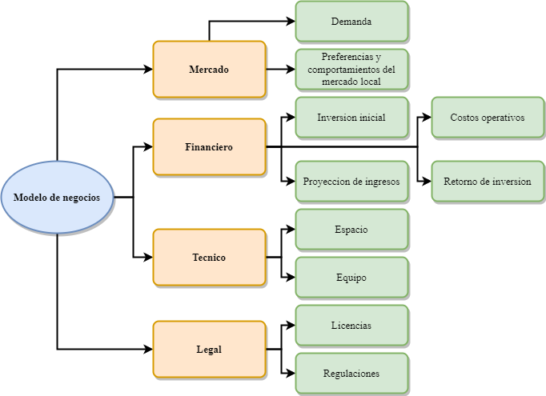
Figura 13. Diagrama de variables del estudio
Fuente: Elaboración propia

OPERACIONALIZACIÓN DE LAS VARIABLES
En esta sección se establece la definición conceptual y operacional de cada variable las cuales ya fueron mencionadas anteriormente. Permite identificar los indicadores que establecen la correcta medición para cada variable independiente, ya sea de forma cualitativa o cuantitativa.
En la Tabla 6 se observa la operacionalización de las variables con su dimensión, indicador, preguntas y técnicas empleadas para la correcta evaluación de cada variable que permitirá analizar la viabilidad del centro de boliche.
Tabla 6. Operacionalización de las variables
Variable | Definición |  | Dimensión | Indicador | Preguntas | Técnicas
Variable | Conceptual | Operacional
Mercado | El estudio de mercado es un proceso sistemático que implica la recopilación y análisis de información específica sobre un mercado para comprender sus características y tendencias. | Operacionalmente, esto se logra mediante la identificación de objetivos, el diseño de la investigación, la recopilación y análisis de datos, y la presentación de conclusiones con el fin de informar la toma de decisiones empresariales. | Demanda | Número de clientes promedios diarios | ¿Ha ido usted a un centro de boliche? | Encuesta
 |  |  |  |  | ¿Si hubiera mucha afluencia de personas recurriría a un centro de boliche? | Encuesta
 |  |  |  |  | ¿Qué tan interesado estaría de visitar un centro de boliche? | Encuesta
 |  |  |  | Frecuencia promedio de asistencia | ¿Qué cantidad de veces recurriría si su grupo social llega frecuentemente a un centro de boliche? | Encuesta
Mercado |  |  | Preferencias y comportamiento del mercado | Frecuencia promedio de visita a otras alternativas de entretenimiento | ¿Qué tipo de entretenimiento prefieres? | Encuesta
 |  |  |  |  | ¿Qué cantidad de veces recurre a un centro de entretenimiento al mes? | Encuesta
 |  |  |  |  | ¿Cuál es su red social favorita? | Encuesta
 |  |  |  | Número de clientes promedios diarios | ¿Con cuántos amigos / familiares suele asistir a los centros de entretenimiento? | Encuesta
 |  |  |  | Numero de opciones o modalidades preferidas | En entretenimientos de competencia, ¿Qué modalidad prefiere? | Encuesta

Continuación de la Tabla 6
Variable | Definición |  | Dimensión | Indicador | Preguntas | Técnicas
Variable | Conceptual | Operacional
Financiero | El estudio financiero es un proceso integral que implica analizar la viabilidad económica y monetaria de una empresa o proyecto, evaluando estados financieros, riesgos y oportunidades. | Operacionalmente, implica la recopilación de datos financieros, proyecciones, análisis de rentabilidad y presentación de informes para respaldar decisiones informadas en el ámbito económico. | Inversión inicial | Capital de trabajo | ¿Cuánto dinero se necesita para dar apertura al negocio? | Estudio financiero
 |  |  |  | Distribución del capital | ¿Cómo está distribuido el capital total estimado de la empresa? | Estudio financiero
Financiero |  |  | Proyección de ingresos | Ingresos por ventas | ¿Qué cantidad de dinero asigna en su presupuesto mensual para entretenimiento? | Encuesta
 |  |  |  |  | ¿Qué cantidad pagaría por una hora en un centro de boliche? | Encuesta
 |  |  |  |  | ¿Cuál es el % promedio de inflación anual? | Estudio financiero
 |  |  |  |  | ¿Le gustaría que el centro de entretenimiento de su preferencia sirviera comida rápida? | Encuesta
Financiero |  |  | Costos operativos | Gastos administrativos estimados anuales | ¿Cuánto sería el gasto total por pago de nómina? | Estudio financiero
 |  |  |  |  | ¿Cuánto sería el gasto total por pago de publicidad? | Estudio financiero
 |  |  |  | Gastos financieros estimados anuales | ¿Cuánto sería el gasto total por pago de intereses y cuota del préstamo? | Estudio financiero

Continuación de la Tabla 6
Variable | Definición |  | Dimensión | Indicador | Preguntas | Técnicas
Variable | Conceptual | Operacional
Financiero | El estudio financiero es un proceso integral que implica analizar la viabilidad económica y monetaria de una empresa o proyecto, evaluando estados financieros, riesgos y oportunidades. | Operacionalmente, implica la recopilación de datos financieros, proyecciones, análisis de rentabilidad y presentación de informes para respaldar decisiones informadas en el ámbito económico. | Costos operativos | Gastos operativos estimados anuales | ¿Cuánto sería el gasto por pago de servicios públicos? | Estudio financiero
 |  |  |  |  | ¿Cuánto sería el gasto por pago de mantenimiento? | Estudio financiero
Financiero |  |  | Retorno de inversión | TIR | ¿Cuál es la tasa interna de retorno de esta inversión? | Estudio financiero
 |  |  |  | VAN | ¿Cuál es el valor actual neto de esta inversión? | Estudio financiero
Técnico | Es una fase del análisis de viabilidad que evalúa la practicidad de implementar soluciones técnicas en un proyecto, abarcando aspectos como tecnología, infraestructura y capacidad del personal. | Implica la identificación de requerimientos técnicos, la evaluación de alternativas, el análisis de la capacidad técnica, la planificación de la implementación y la estimación de costos asociados. | Espacio | Espacio físico requerido | ¿Cuántos metros cuadrados de instalación son necesarios? | Estudio técnico
 |  |  |  | Ubicación optima del local | ¿Qué centro comercial usted frecuenta más? | Encuesta
Técnico |  |  | Equipo | Cantidad de aires acondicionados | ¿Cuántos A/C se requieren? | Estudio técnico
 |  |  |  | Numero de pistas de boliche | ¿Cuántas pistas de boliche se requieren? | Estudio técnico
 |  |  |  | Numero de accesorios óptimos para el juego de boliche | ¿Qué cantidad y tipos de accesorios se requieren? | Estudio técnico
 |  |  |  | Cantidad de equipo audiovisual optimo | ¿Cuántos y que tipo de equipo audiovisual se requiere? | Estudio técnico
 |  |  |  | Requerimiento de equipo de cocina | ¿Cuántos y que tipo de equipo de cocina se requiere? | Estudio técnico
 |  |  |  | Numero de personal requerido | ¿Cuánto personal se requiere? | Estudio técnico
Continuación de la Tabla 6
Variable | Definición |  | Dimensión | Indicador | Preguntas | Técnicas
Variable | Conceptual | Operacional
Legal | Es una investigación integral que evalúa los aspectos jurídicos y normativos de un proyecto o entidad, asegurando el cumplimiento de leyes y regulaciones. | Implica revisar el marco legal, evaluar riesgos, garantizar el cumplimiento normativo, revisar contratos y, en ocasiones, buscar asesoramiento legal especializado. | Licencias | Número de licencias necesarias para el funcionamiento del negocio | ¿Qué tipo de licencias se requieren para la apertura del negocio? | Estudio legal
Legal |  |  | Regulaciones | Tipo de sociedad a constituir | ¿Qué tipo de sociedad brinda los mejores beneficios para la constitución del negocio? | Estudio legal
 |  |  |  | Costo de impuestos para la operación | ¿Qué impuestos deberán pagarse para la operación del negocio? | Estudio legal
Fuente: Elaboración propia

ENFOQUE Y MÉTODOS
En la Figura 14 se puede apreciar el esquema general del enfoque de la presente investigación, así como el conjunto de herramientas y métodos a utilizarse:

Figura 14. Diseño del esquema metodológico
Fuente: Elaboración propia

ENFOQUE DE LA INVESTIGACIÓN
El enfoque de esta investigación es cuantitativo, el cual según establece (Ortega, 2018) un se enfoca “en las mediciones numéricas. Utiliza la observación del proceso en forma de recolección de datos y los analiza para llegar a responder sus preguntas de investigación. Este enfoque utiliza los análisis estadísticos.” (pág. 3) es decir, que este enfoque utiliza el análisis de los datos numéricos capturados durante el proceso de recolección para comprobar las hipótesis planteadas en la investigación.

ALCANCE DE LA INVESTIGACIÓN
El alcance de esta investigación es descriptivo, pues se busca analizar y describir las características y comportamientos de un grupo especifico de la población, a fin de utilizar esta información para tomar decisiones respecto a la factibilidad de inversión y selección de requerimientos deseados por los clientes potenciales.

DISEÑO DE LA INVESTIGACIÓN
La presente investigación es no experimental de tipo transeccional, pues no se pretende llevar a cabo la manipulación de variables, y tal como lo indica (Hernández, 2014) solo se observarán los fenómenos objeto de estudio, en su contexto natural para analizarlos, además esto se hará en un punto especifico en el tiempo. (pág. 152-154)

MÉTODOS Y HERRAMIENTAS
Dado que esta investigación consiste en un estudio de prefactibilidad, las herramientas a utilizar están agrupadas según las fases para este fin, evaluando inicialmente el comportamiento del mercado por medio de encuestas, posteriormente el aspecto técnico que incluirá el uso del análisis de capacidad en base a la demanda estimada, el diagrama de bloques para definir el proceso óptimo para la operación y el análisis cuantitativo por puntos para identificar la ubicación optima del local, luego se evaluara el aspecto financiero que consistirá en el desarrollo de algunos análisis de estimación para finalmente determinar la viabilidad de la inversión.

DISEÑO DE LA INVESTIGACIÓN
En este apartado se revisará la población objetivo, la determinación de la muestra y la técnica de muestreo a utilizar para aplicar las herramientas de la investigación.

POBLACIÓN
El primer paso del proceso de diseño de muestreo consiste en definir y especificar con precisión la población meta a estudiar, es decir, al conjunto de elementos que poseen la información buscada por los investigadores y sobre la cual se harán las inferencias pertinentes.
Para la presente investigación, se delimitará la población en personas en los siguientes factores:
- Edad: personas de 20 a 44 años.
- Economía: Formar parte de la población económicamente activa.
- Ubicación: Residir dentro del casco urbano.
- Género: Sin distinción de género.
Dicho lo anterior, de acuerdo con (INE, 2018) referente a San Pedro Sula, “la población del municipio es de 777,877 personas la cual está compuesta por 369,197 hombres y 408,680 mujeres. Con una población en el área urbana de 736,751 personas, y en el área rural de 41,126 personas.” (pág. 3) De acuerdo con la Tabla 7, el grupo de edades que serán objeto de estudio equivale a 311,221 personas de la zona urbana, lo que representa un 42.24% del total de la población de dicha zona.
Tabla 7. Población al 2018 según rangos de edad en San Pedro Sula, Cortes
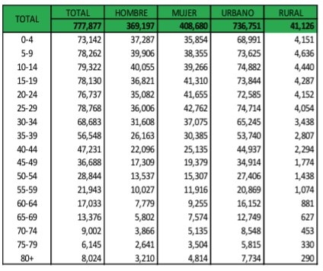
Fuente: (INE, 2018)
Además, según datos del (INE, 2022) el 63% de la población que se encuentra en edad de trabajar, actualmente forma parte de la población económicamente activa. (pág. 11) Por lo tanto, la población que será objeto del presente estudio es de 196,069 personas.

MUESTRA
(Hernández, 2014) define la muestra como:
Un subgrupo de la población de interés sobre el cual se recolectarán datos, y que tiene que definirse y delimitarse de antemano con precisión, además de que debe ser representativo de la población. (pág. 173)
De acuerdo con (Baca, 2013, pág. 41) la ecuación 1 demuestra el cálculo a ejecutar para obtener la muestra de una población conocida:
1
$$n=\frac{NZ^{2}pq}{E^{2}\left(N-1\right)+Z^{2}pq}$$
Donde:
N = población total
Z = distribución normalizada. Si Z = 1.96 el porcentaje de confiabilidad es de 95%
p = proporción de aceptación deseada para el producto
q = proporción de rechazo
E = porcentaje deseado de error
Para el estudio actual, se utilizará un nivel de confianza del 95%, con un margen de error del 5%, considerando que ambas proporciones equivalen a 50% cada una y que la población total es de 196,069 personas, entonces:
$$n=\frac{NZ^{2}pq}{E^{2}\left(N-1\right)+Z^{2}pq}$$
$$n=\frac{\left(196,069\right)\left({1.96}^{2}\right)(0.5)(0.5)}{{(0.05}^{2})\left(196,069-1\right)+{(1.96}^{2})(0.5)(0.5)}$$
$$n=384$$
Por lo tanto, la muestra determinada para el presente estudio es de 384 personas con las características de delimitación previamente establecidas.

TÉCNICAS DE MUESTREO
En esta sección se establece las técnicas que se usaron para seleccionar los 384 participantes en las encuestas.

MUESTREO
(Baca, 2013) establece el muestreo como “selección de una pequeña parte estadísticamente determinada, para inferir el valor de una o varias características del conjunto.” (pág. 39)

MUESTREO PROBABILÍSTICO
Definido de manera general, este método de muestreo implica examinar una porción específica de la población con el propósito de reflejar de manera precisa a toda la población. En otras palabras, se busca extrapolar resultados aplicables a la población completa mediante el análisis de una muestra representativa.
Para este estudio se utilizó la técnica de muestreo probabilístico, la cual se implementó de la siguiente forma:
- Elaboración de encuestas en Google Forms.
- Propagación del enlace de encuesta en redes sociales, grupos de WhatsApp, compañeros de trabajo y familiares.
- Durante 6 semanas se recopilaron las respuestas a la encuesta de forma anónima y aleatoria.
- Se obtuvo resultados de cada respuesta y se elaboraron graficas para tener una mejor visualización de las respuestas obtenidas.
- Análisis de cada respuesta y establecer conclusiones para elaborar una estrategia de mercado.

TIPO ESTRATIFICADO
Se agrupan los elementos de la población en grupos en función de las características esenciales de interés para el estudio que se debe realizar (homogeneidad) y se seleccionan los elementos de la muestra de cada uno de los grupos de manera aleatoria.
El número de elementos de la muestra pertenecientes a cada grupo es proporcional al número de elementos de cada uno de ellos con respecto a la población total.

UNIDAD DE ANÁLISIS
El autor (Hernández, 2014) indica lo siguiente respecto a la unidad de análisis:
Por tanto, para seleccionar una muestra, lo primero que hay que hacer es definir la unidad de muestreo/análisis (si se trata de individuos, organizaciones, periodos, comunidades, situaciones, piezas producidas, eventos, etc.). Una vez definida la unidad de muestreo/análisis se delimita la población. (pág.173)
Se analizaron las personas residentes en San Pedro Sula, Cortés, que tengan una edad entre los 20 y 44 años, y que perciban por lo menos el salario mínimo actual.

UNIDAD DE RESPUESTA
La unidad de respuesta la brinda el porcentaje y está asociado al valor que toma la Tasa Interna de Retorno (TIR), es esta variable dependiente la que determina la rentabilidad del proyecto.

TÉCNICAS, INSTRUMENTOS Y PROCEDIMIENTOS APLICADOS
En el presente estudio se desarrollaron diferentes técnicas, instrumentos y procedimientos para determinar la prefactibilidad del centro de boliche, a continuación, se detallan como corresponde.

INSTRUMENTOS
Un investigador puede hacer uso de cualquier recurso que le permita la obtener datos que le sirvan para analizar y evaluar cada una de las variables independientes para comprobar la hipótesis de la investigación. Es esencial que los instrumentos usados puedan ser validados y confirmar su grado de confiablidad para la determinación de resultados.

ENCUESTA
En el presente estudio se desarrolló una encuesta basada en un muestreo realizado previamente para determinar el grupo estratificado de enfoque.

TÉCNICAS
Las técnicas utilizadas durante el presente estudio son las siguientes.

ANÁLISIS PESTEL
El estudio PESTEL evaluó el entorno político, económico, social, tecnológico, ambiental y legal para el centro de boliche en San Pedro Sula. Se destacó la estabilidad política, el crecimiento de empleos a través de Call Centers, la influencia de la cultura norteamericana en la población joven y factores ambientales como el aumento de la temperatura. Estos aspectos fueron esenciales para anticipar oportunidades y desafíos en el mercado, ya que el sampedrano está abierto a nuevas formas de entretenimiento tal cual está dándose ahorita con el juego del pádel.

ANÁLISIS DE LAS CINCO FUERZAS DE PORTER
El análisis de las Cinco Fuerzas de Porter ofreció una visión detallada del entorno competitivo. Se identificó la ausencia de competidores directos, el poder moderado de negociación de los compradores, la estrategia de diferenciación para contrarrestar productos sustitutos y desafíos en el poder de negociación con proveedores extranjeros. La baja amenaza de nuevos competidores se consideró como una oportunidad clave.

LIENZO DEL MODELO DE NEGOCIO
El lienzo del modelo de negocio proporcionó una representación visual del modelo de negocio propuesto para el centro de boliche. Se enfocó en la diferenciación a través de un juego entretenido, una sala de espera con opciones adicionales y una experiencia centrada en el cliente. La estructura de ingresos se basó en tarifas de juego respaldadas por la disposición financiera de la demanda potencial. Recursos clave, actividades esenciales y colaboraciones estratégicas se identificaron para respaldar el funcionamiento efectivo del negocio.

ANÁLISIS DE CAPACIDAD
El análisis de capacidad permitió poder conocer las dimensiones óptimas que el centro de boliche debería tener, así como a su vez brindo un análisis de equipo necesario para brindar el servicio esperado. Otros aspectos como el recurso humano necesario y las dimensiones optimas del local también fueron determinadas por medio de este análisis.

ANÁLISIS CUANTITATIVO POR PUNTOS
Este análisis permitió ponderar los resultados de las posibles ubicaciones donde los consumidores seleccionaron como mejor ubicación para la apertura del centro de boliche, así como también enfocados en ciertas características que habían sido predefinidas por los investigadores. Se tomo en consideración factores como ubicación estratégica, seguridad y parqueo.

DIAGRAMA DE BLOQUES
Por medio de este diagrama, se identificó el flujo del proceso considerando en este sentido al cliente como la materia prima, y la ruta que este ha de tomar para solicitar el servicio del juego, de tal manera que se pueda reducir los pasos innecesarios y optimizar el tiempo necesario para habilitar el espacio para los jugadores.

ESTADO DE RESULTADO PROFORMA
Con el fin de desarrollar esta técnica, fue necesario el uso de Microsoft Excel, como plataforma para desarrollar los cálculos necesarios para determinar:
- Utilidad neta del proyecto y,
- Flujos de efectivo netos del proyecto

EVALUACIÓN ECONÓMICA
El estudio de evaluación económica es prácticamente el resultado del uso de las técnicas y herramientas previas, y su objetivo es el de determinar la viabilidad financiera del negocio a través de los cálculos del valor presente neto y la tasa interna de retorno.

FUENTES DE INFORMACIÓN
En esta sección se mencionan las pautas utilizadas para las etapas de la presente investigación, categorizadas por primarias y secundarias.

FUENTES PRIMARIAS
Las fuentes primarias que proporcionaron información de primera mano para efectos de los cálculos y estimaciones realizadas en esta investigación fueron:
- Las encuestas aplicadas a la muestra seleccionada
- INE – Instituto Nacional de Estadística
- BCH - Banco Central de Honduras

FUENTES SECUNDARIAS
Las fuentes secundarias utilizadas en la presente investigación son libros de texto, sitios web, legislaciones y estudios de prefactibilidad previos.

RESULTADOS Y ANÁLISIS
En el presente capitulo se detallan los resultados de la investigación realizada desde las perspectivas del mercado, técnicas, legales y financieras, a fin de poder comprobar la hipótesis del estudio.

INFORME DEL PROCESO DE RECOLECCIÓN DE DATOS
A continuación, se presentan los resultados obtenidos en la encuesta aplicada a la muestra seleccionada de la población económicamente activa de la ciudad de San Pedro Sula, Cortés. La aplicación de las encuestas dio inicio el domingo 3 de diciembre de 2023 y finalizo el domingo 17 de diciembre de 2023; se obtuvieron 385 respuestas. La encuesta fue realizada en Microsoft Forms y recopilada en Microsoft Excel.

RESULTADOS Y ANÁLISIS DE LAS TÉCNICAS cuantitativas
Para el presente estudio de prefactibilidad, se llevó a cabo el uso especifico de encuestas (técnica cuantitativa), a continuación, se detalla el desarrollo de las preguntas de dicha encuesta:

GÉNERO DE LA POBLACIÓN

Figura 15. Gráfico de distribución por genero de la población
Fuente: Elaboración propia con datos de la encuesta en Microsoft Forms.
En este estudio se pudo demostrar que el 55% de los encuestados son del género femenino, un 44% del género masculino y un 1% de la población no se identifica con ninguno de los géneros antes mencionados, con lo que se concluye que la mayoría de los clientes potenciales para el centro de boliche son del género femenino.

EDAD DE LA POBLACIÓN

Figura 16. Gráfico de rango de edades de la población encuestada
Fuente: Elaboración propia con datos de la encuesta en Microsoft Forms.
La mayoría de la población encuestada se encuentra en el rango de 18-25 años con el porcentaje de 49.09%, seguido del rango de 26-35 años con un porcentaje de 27.79%, y la minoría de los encuestados se encuentra en el rango de los menores de 18 años y 36 años en adelante. En conclusión, el rango de edad de los clientes potenciales es de 18 a 35 años que representa un 76.88% del total de los encuestados.

RESIDENTES DE SAN PEDRO SULA

Figura 17. Gráfico de encuestados residentes de San Pedro Sula
Fuente: Elaboración propia con datos de la encuesta en Microsoft Forms.
El 86.23% de los encuestados afirmaron residir en la ciudad de San Pedro Sula, Cortes, y solo una pequeña porción del 13.77% no son residentes de dicho lugar.

PERSONA ECONÓMICAMENTE ACTIVA

Figura 18. Gráfico de personas económicamente activas
Fuente: Elaboración propia con datos de la encuesta en Microsoft Forms.
El 83.90% de los encuestados son personas económicamente activas y el 16.10% son personas económicamente no activas.

INGRESO MENSUAL

Figura 19. Gráfico del ingreso mensual en lempiras de los encuestados
Fuente: Elaboración propia con datos de la encuesta en Microsoft Forms.
El 32.99% tienen un ingreso mensual mayor a L.25,000, un 17.66% tiene un ingreso mensual menor a L.11,000, un 19.48% tiene un ingreso mensual de hasta L.20,000.00, un 14.29% tiene un ingreso mensual de L.20,001 hasta L.25,000 y un 15.00% tiene un ingreso mensual de L.11,001 hasta L.15,000. En conclusión, el 66.76% de los encuestados reciben un ingreso mensual mayor de L.15,000.

RANGO PROMEDIO DESTINADO A ENTRETENIMIENTO

Figura 20. Gráfico de rango promedio de dinero mensual destinado a entretenimiento
Fuente: Elaboración propia con datos de la encuesta en Microsoft Forms.
En conclusión, el 79.48% de los encuestados, indicaron destinar un total de L.501 en adelante para entretenimiento de su total de ingresos percibidos mensualmente.

PREFERENCIA DE REDES SOCIALES

Figura 21. Gráfico de preferencia de redes sociales (1er lugar de la lista)
Fuente: Elaboración propia con datos de la encuesta en Microsoft Forms.
En conclusión, el 37.40% de los encuestados posicionan a Instagram como su red social favorita, seguida de Tik Tok con un 24.16% y Facebook con un 23.12%. Ello nos indica que lo más recomendable para el centro de boliche es posicionar su promoción en estas 3 redes sociales para llegar a la mayor cantidad de personas posibles.

PREFERENCIA DE UBICACIÓN

Figura 22. Gráfico de preferencia de centro comercial en San Pedro Sula
Fuente: Elaboración propia con datos de la encuesta en Microsoft Forms.
El 34.81% de los encuestados indicaron que el centro comercial que frecuentan con mayor regularidad es el City Mall, seguido de Mall Altara con un 30.91%. En conclusión, las zonas más convenientes para ubicar el centro de boliche están entre la suroeste y noroeste de la ciudad de San Pedro Sula.

PREFERENCIAS DE ENTRETENIMIENTO

Figura 23. Gráfico de preferencias de medios de entretenimiento de los encuestados
Fuente: Elaboración propia con datos de la encuesta en Microsoft Forms.
De acuerdo con los resultados de la encuesta, el 51.43% prefieren el cine como medio de entretenimiento predilecto, seguido del futbol con un 18.44%. Si bien, esto es un claro indicador de los productos sustitutos que hay en el mercado, también se puede aprovechar como un punto de referencia de los gustos de los clientes potenciales y los lugares que suelen visitar con mayor regularidad deben de contar con variables similares a las descritas anteriormente.

FRECUENCIA DE VISITA A CENTROS DE ENTRETENIMIENTO

Figura 24. Gráfico de frecuencia de visita a centros de entretenimiento de los encuestados
Fuente: Elaboración propia con datos de la encuesta en Microsoft Forms.
De acuerdo con los resultados de la encuesta, el 67.79% de los encuestados frecuentan sus centros de entretenimiento de preferencia entre una y dos veces al mes, y tan solo el 26.75% de las personas frecuentan estos sitios entre una y dos veces por semana. En conclusión, la estrategia del centro de boliche debe de consistir en maximizar esta frecuencia con una oferta atractiva y que permita a los clientes la posibilidad de asistir más de una vez, considerando los aspectos previamente analizados.

PREFERENCIA DE DÍAS A VISITAR LOS CENTROS DE ENTRETENIMIENTO

Figura 25. Gráfico de preferencia de días para visitar un centro de entretenimiento (1er lugar de la lista)
Fuente: Elaboración propia con datos de la encuesta en Microsoft Forms.
En conclusión, el 33.25% de las personas prefieren visitar centros de entretenimiento los días sábado, seguido con un 22.60% para los días viernes y un 19.22% para los domingos, lo que indica claramente que el 75.07% de los encuestados prefieren visitar estos lugares los fines de semana.

PREFERENCIA DE CÍRCULO SOCIAL CON EL QUE SE ASISTE A UN CENTRO DE ENTRETENIMIENTO

Figura 26. Gráfico de preferencia de compañía en centros de entretenimiento de los encuestados
Fuente: Elaboración propia con datos de la encuesta en Microsoft Forms.
En conclusión, el 43.64% de los encuestados prefiere salir con amigos y compañeros (de trabajo o centros educativos), y un 27.01% prefiere salir con familiares, lo que indica que incluyendo aquellas personas que gustan de salir con sus parejas, el 97.29% de las personas prefieren disfrutar del entretenimiento acompañados.

NUMERO DE PERSONAS CON LAS QUE ASISTE A CENTROS DE ENTRETENIMIENTO

Figura 27. Gráfico de grupos de personas esperadas en el centro de entretenimiento según los encuestados
Fuente: Elaboración propia con datos de la encuesta en Microsoft Forms.
En conclusión, el 60.78% de los encuestados afirman salir mayormente con grupos de dos a tres personas, y solo un 39.22% suele hacerlo con grupos de cuatro personas en adelante. Este aspecto es crítico para el negocio del centro de boliche, pues de ello dependerá en gran parte los aspectos técnicos que se deben cubrir para satisfacer la demanda en el local.

PREFERENCIA DE MODALIDAD DE COMPETENCIA EN CENTROS DE ENTRETENIMIENTO

Figura 28. Gráfico de preferencia de modalidades de competencia
Fuente: Elaboración propia con datos de la encuesta en Microsoft Forms.
De acuerdo con los resultados de la encuesta, el 81.82% de las personas prefieren la modalidad de partidas casuales, y solo un 18.18% se inclina por la opción de torneos competitivos, por lo que la estrategia del centro de boliche debe de enfocarse en impulsar esta última y brindar una experiencia gratificante para aquellos que decidan optar por la primera modalidad.

CONOCIMIENTO SOBRE CENTROS DE BOLICHE

Figura 29. Gráfico de conocimiento general sobre el juego de bolos
Fuente: Elaboración propia con datos de la encuesta en Microsoft Forms.
En conclusión, el 87.27% de los encuestados afirman conocer o haber jugado boliche alguna vez en su vida. Esto solo afirma lo expresado anteriormente, y es que la mayor parte de las personas conocen sobre este medio de entretenimiento debido a la influencia de la cultura norteamericana en la vida de los hondureños.

NIVELES DE ATRACTIVIDAD HACIA UN CENTRO DE BOLICHE

Figura 30. Gráfico de atractividad hacia las actividades del boliche
Fuente: Elaboración propia con datos de la encuesta en Microsoft Forms.
De acuerdo con los resultados de la encuesta, el 53.25% de los encuestados asistirían a un centro de boliche, 55.84% jugaría boliche con amigos y/o compañeros, 54.81% jugaría boliche con familiares, 54.29% jugaría boliche en pareja y el 28.57% estaría dispuesto a visitar el centro de boliche en un momento de mucha afluencia de personas.
Se tomarán estos resultados para determinar la demanda potencial haciendo uso de la técnica Chain Ratio Method en los apartados posteriores.

PREFERENCIA DE SERVICIOS ADICIONALES EN UN CENTRO DE BOLICHE

Figura 31. Gráfico de preferencia sobre servicios complementarios
Fuente: Elaboración propia con datos de la encuesta en Microsoft Forms.
De acuerdo con los resultados de la encuesta, el 59.22% de los encuestados indican que el servicio de comida rápida es muy importante para un centro de boliche, adicional un 49.87% indican lo mismo sobre el café, el 32.73% sobre los juegos de mesa, el 39.22% opinan lo mismo sobre el área de juegos para niños, el 21.56% sobre los videojuegos y por último un 22.60% considera muy importante el billar.
En conclusión, se tomarán los principales resultados para determinar la oferta de productos o servicios complementarios para este negocio.

PREFERENCIA DE COSTO DE UNA HORA EN UN CENTRO DE BOLICHE

Figura 32. Gráfico de precio esperado por los clientes potenciales
Fuente: Elaboración propia con datos de la encuesta en Microsoft Forms.
En conclusión, el 81.82% de los encuestados, consideran que pagarían entre L.400 y L.600 por una hora de juego en un centro de boliche.

PREFERENCIA DE HORARIO DE ASISTENCIA A UN CENTRO DE BOLICHE

Figura 33. Gráfico de horario preferido para asistir al centro de boliche
Fuente: Elaboración propia con datos de la encuesta en Microsoft Forms.
En conclusión, el 80.78% de las personas preferirían asistir a un centro de boliche en el horario de 6:00 pm – 12:00 am, el segundo horario preferido es por las tardes de 1:00 pm – 5:00 pm con un porcentaje global de 17.66%.

RESULTADOS Y ANÁLISIS DE OTRAS TÉCNICAS

ESTUDIO DE MERCADO
La primera fase de un estudio de prefactibilidad consiste en evaluar las fuerzas del mercado y las preferencias de los clientes potenciales. A continuación, se muestran el análisis de las fuerzas endógenas y exógenas del mercado que pueden influir en el desarrollo de este negocio.

ANÁLISIS PESTEL (FACTORES EXÓGENOS)
A fin de comprender las fuerzas externas que pueden influir en los resultados de la apertura de un centro de boliche en la ciudad de San Pedro Sula, se analizaron los siguientes factores:

CONDICIONES ECONÓMICAS GENERALES
No es una novedad que la situación económica en Honduras no ha mejorado desde el fenómeno de el COVID-19, y que en pleno 2023 sus efectos colaterales todavía son tangibles, así lo señala (Infobae, 2023).
Según lo expuesto en entrevistas realizadas por (Infobae, 2023) “el 81 % de la población de Honduras, unos 9,7 millones de personas, tiene problema de empleo y de ingresos como consecuencia del impacto de la pandemia.” Esto brinda una cifra muy desalentadora sobre el crecimiento económico del país. Adicional, en condiciones de este tipo, se sabe que las personas tienden a priorizar las necesidades básicas (vivienda, alimentación, salud y educación), dejando a un lado el ocio.
Cabe destacar que el aumento de plazas comerciales e inversion inmobiliaria ha crecido en San Pedro Sula brindando una tendencia a que el mercado está creciendo y que el sampedrano sigue invirtiendo a pesar de las bajas en las economías.
De acuerdo con (Banco Central de Honduras, 2023) para el mes de octubre de 2023, el índice de inflación interanual fue de 5.84% (menor que el mes de septiembre) y para el mes de noviembre, se presentó una reducción 13% lo que demuestra una tendencia positiva dando como resultado un 5.04% para ese mes. Dado que la tendencia general indica una caída, se espera obtener resultados favorables para el mercado en general de Honduras.

FUERZAS SOCIALES
Un factor indirecto importante para los negocios de ocio y entretenimiento, es el crecimiento de los empleos por medio de los Call Centers para la población de recién graduados de secundaria, de acuerdo con lo expuesto por Kathia Yacamán, vicepresidenta de Grupo Karims en el artículo de (La Prensa, 2023) en el país funcionan 47 Call Centers que generan más de 17 mil empleos, además uno de los grandes beneficios que tiene esta industria es la alta empleabilidad cuyos requisitos primordiales son: tener 18 años de edad y hablar inglés.
El punto anterior es un factor importante para considerar, debido a que los jóvenes de esta industria suelen estar más expuestos a la cultura norteamericana debido a la naturaleza de su educación y trabajo, por lo que el juego de bolos no es nada nuevo, y puede resultar atractivo para los mismos, mediante el cual se pretende generar alianzas con empresas de este tipo para obtener una afluencia alta de este tipo de cliente.
Además, una prueba de la creciente influencia del mercado norteamericano en la cultura sampedrana son las tendencias de consumo recientes para el entretenimiento, tal es el caso expuesto en (La Prensa, 2023) donde se expone que “La Capital Industrial contara con su primer complejo de canchas de pádel a partir del 9 de septiembre, un deporte similar al tenis, y que gana popularidad en todo el mundo.”
En resumen, la influencia de los Call Centers en el empleo de jóvenes graduados y su exposición a la cultura norteamericana sugieren un ambiente propicio para un centro de boliche en San Pedro Sula. La tendencia hacia opciones de entretenimiento modernas, como el pádel, respalda la viabilidad de esta iniciativa.

FACTORES TECNOLÓGICOS
El crecimiento tecnológico, como la creciente disponibilidad al internet y medios de comunicación masiva como las redes sociales, expone constantemente a las personas de Honduras a diferentes culturas alrededor del mundo. Claramente, la influencia de la cultura estadounidense está muy presente en la vida de las personas que viven en la ciudad de San Pedro Sula, y esto es en gran medida debido a la interacción con diferentes industrias lideradas por personas de habla inglesa, tal es el caso de las máquinas y los call centers.
La situación antes expuesta, se considera una variable a favor del emprendimiento en un centro de entretenimiento de boliche, pues la mayor parte de las personas no son ignorantes de la existencia de este deporte debido a la disponibilidad de los medios de comunicación y la influencia norteamericana en la vida de los sampedranos.

FACTORES POLÍTICOS
En el ámbito político, Honduras enfrenta transformaciones significativas, marcadas por el cambio presidencial en 2022. Según el informe del (Banco Mundial, 2023), el país se encuentra desafiado a fortalecer su resiliencia frente al cambio climático y mejorar la gobernanza, enfocándose en aspectos como la transparencia e independencia de los poderes constitucionales. Este cambio de liderazgo ha impactado no solo a nivel nacional, sino también en la ciudad de San Pedro Sula, reconocida como la capital industrial de Honduras.
El factor político en Honduras siempre ha sido de alto riesgo, se observa la tendencia a que la inversion siempre continua y por ende el trabajo para los ciudadanos siempre ha existido sobre todo en la capital industrial que es San Pedro Sula.
Es crucial destacar que, con el cambio de administración municipal, la falta de experiencia del nuevo funcionario ha generado repercusiones en el ámbito comercial y de desarrollo. La carencia en el proceso de obtención de permisos de operación ha afectado negativamente al comercio en San Pedro Sula, considerando la importancia de dichos permisos en aspectos clave como financiamientos bancarios y licitaciones.
Además, la diversificación de los lazos comerciales hacia China y Rusia ha generado una retracción en las inversiones, particularmente de Estados Unidos, históricamente uno de los principales socios comerciales de Honduras. Este cambio en la dinámica comercial ha suscitado inquietudes entre los inversionistas, desencadenando un efecto dominó que afecta a las familias y sus economías de manera generalizada.

FACTORES REGULATORIOS/LEGALES
Desde una perspectiva legal, la operación de un centro de entretenimiento en San Pedro Sula está sujeta a la obtención y renovación anual de permisos de operación y rótulos, otorgados por la Municipalidad local. A diferencia de algunos sectores, los centros de entretenimiento no están específicamente regulados por leyes o instituciones particulares, lo que implica una relativa flexibilidad normativa para este tipo de negocios.
El tiempo de expedición de los mencionados permisos puede variar, pero una vez completada la gestión y obtenido el número correspondiente, el inicio de operaciones es posible. Es esencial señalar que, aunque no existen regulaciones específicas que afecten directamente al negocio de entretenimiento, el cumplimiento puntual con los requisitos municipales es crucial para la continuidad operativa.
En cuanto a aspectos fiscales, los impuestos sobre ventas (ISV) e ingresos (ISR) están bajo la jurisdicción del Servicio de Administración de Rentas (SAR). Cumplir con el pago oportuno de estos impuestos es esencial para obtener la constancia de pagos a cuenta, demostrando la solvencia fiscal del negocio y su conformidad con las obligaciones tributarias ante el Fisco.

AMBIENTE NATURAL
El aumento de la temperatura representa un factor significativo para el centro de boliche, ya que incide directamente en los costos operativos relacionados con el consumo energético, principalmente debido al uso constante de sistemas de aire acondicionado. Francisco Argeñal, director de CENAOS, destacó en el artículo de (La Prensa, 2022) que, al analizar la tendencia anual de temperatura, tanto máxima como mínima, se evidencia un incremento de casi dos grados centígrados en San Pedro Sula.
Este cambio ambiental no solo sugiere un aumento en la demanda de refrigeración en el centro de boliche, lo que puede resultar en mayores gastos de energía, sino que también plantea consideraciones adicionales, como la necesidad de implementar medidas de eficiencia energética o alternativas sostenibles para mitigar el impacto económico y medioambiental derivado del cambio climático.

ASPECTOS DEMOGRÁFICOS
Dado que el público objetivo para un centro de boliche es bastante amplio, debido a que hay muy pocas limitaciones en función de edad o género, se podría interpretar que solo ciertos aspectos como el crecimiento o descenso de la población, así como la tasa de desempleo podrían influir sobre este mercado.
De acuerdo por el reporte emitido por (INE, 2018) para el año 2018 la tasa de crecimiento poblacional seria de 1.6%, lo que representa un descenso de 5.88% anual (0.1 puntos porcentuales) sobre el indicador del 2014 de 1.7%, esto indica que el ritmo de crecimiento ha descendido a todo nivel en la población, y los efectos colaterales de la pandemia del COVID-19 han afectado negativamente la esperanza de vida general.
Adicional a lo anterior, de acuerdo con (SETRASS, 2022) para el año 2022 se presentó una contracción en la fuerza de trabajo de 2.1% tomando como base el año 2020, esto debido a diferentes factores como la ya mencionada pandemia del COVID-19, así como el conflicto bélico en Europa.
En conclusión, la situación actual de la población no parece ser la mejor pues varios aspectos demográficos que apuntan a un descenso de la demanda para este tipo de ofertas de entretenimiento que se pueden considerar opcionales sobre el resto de las necesidades básicas.

RESUMEN ANALISIS PESTEL
En términos generales, el análisis PESTEL destaca la complejidad del entorno en el que se pretende establecer el centro de boliche en San Pedro Sula. Si bien hay oportunidades evidentes, como la influencia cultural estadounidense y el crecimiento del empleo en sectores específicos, existen desafíos significativos, especialmente vinculados a la situación económica general, cambios políticos, y la presión ambiental derivada del aumento de la temperatura. Estos elementos sugieren la necesidad de una estrategia flexible que se adapte a las condiciones cambiantes del mercado.
La atención especial debe centrarse en ofrecer opciones de entretenimiento innovadoras que resuenen con la audiencia joven y, al mismo tiempo, abordar eficientemente las preocupaciones económicas y ambientales. Además, la empresa debería mantener una vigilancia constante sobre el entorno político y económico para ajustar estrategias operativas según sea necesario. La diversificación de servicios, eficiencia energética y una comprensión profunda de la dinámica demográfica emergen como elementos cruciales para la sostenibilidad y el éxito del centro de boliche en este contexto específico.

ANÁLISIS DE LAS FUERZAS DE PORTER (FACTORES ENDÓGENOS)
El modelo de las Cinco Fuerzas de Porter es una herramienta estratégica que facilita la evaluación de la competencia e industria. Proporciona una visión detallada del mercado, permitiendo la identificación de estrategias para mejorar la rentabilidad del negocio. Su aplicación es clave para tomar decisiones informadas y adaptarse a las dinámicas competitivas del mercado.

EMPRESAS RIVALES
En la ciudad de San Pedro Sula, no se identifican competidores directos para el tipo específico de centro de entretenimiento que se propone, como un centro de boliche. Aunque en el pasado existieron establecimientos similares, actualmente ninguno está operativo, eliminando así la competencia directa en este segmento.
Es esencial destacar que, a pesar de la ausencia de centros de boliche activos, la industria del entretenimiento en la ciudad se encuentra marcada por opciones populares como cine y fútbol. Estos representan los principales atractivos para la población local en términos de entretenimiento, y su relevancia debe ser considerada al posicionar el nuevo centro de boliche en el mercado sampedrano.

PRODUCTOS SUSTITUTOS
Los productos identificados como sustitutos y que plantean una amenaza potencial para el centro de boliche incluyen cines, canchas de fútbol y restaurantes. Además, se destacan otros sustitutos menos prominentes, como opciones de pádel, golf, centros de arcade y formas de entretenimiento en el hogar, como juegos de mesa, televisión y servicios de streaming.
Al evaluar la calidad del servicio en comparación con los productos sustitutos, se evidencia una oportunidad estratégica para el centro de boliche. La carencia de centros de entretenimiento innovadores en el mercado otorga una ventaja competitiva mediante la diferenciación del servicio ofrecido. A pesar de que los costos pueden equipararse entre competidores, la inexistencia de parámetros de precios establecidos en el mercado permite al centro de boliche destacarse por su propuesta única, sin competencia directa en la ciudad.

EMPRESAS DE RECIÉN INGRESO
La amenaza de nuevos competidores se percibe como débil o baja, ya que actualmente no existe en la ciudad de San Pedro Sula un centro de boliche que ofrezca este servicio de entretenimiento. Aunque emergen otros centros de entretenimiento, como pádel y golf, en el mercado, se clasifican como deportes y no compiten directamente con el boliche. El servicio de boliche incluirá la renta de zapatos, bolas y bolos, diferenciándose de manera significativa de estas opciones deportivas que requieren indumentaria específica.
Es crucial destacar que, al ser pioneros en la apertura de un centro de boliche en la ciudad, se obtendrá una ventaja competitiva en el establecimiento de la marca. Este factor, junto con la generación de lealtad entre los consumidores, actuará como un elemento disuasivo para la entrada de nuevos competidores en este segmento del mercado de entretenimiento.

PODER DE NEGOCIACIÓN DE LOS COMPRADORES
La amenaza del poder de negociación con los compradores se sitúa en un nivel medio, principalmente debido a la carencia de competencia directa con otros centros de boliche en la ciudad de San Pedro Sula. La ausencia de este tipo de entretenimiento en el mercado local impide que los compradores cuenten con puntos de referencia para negociar servicios similares.
Es importante destacar que el servicio ofrecido por el centro de boliche se diferencia significativamente de otras opciones de entretenimiento, reduciendo la sensibilidad al precio. Dada la singularidad de la propuesta y la alta calidad del servicio, se anticipa que los compradores percibirán un valor distintivo, lo que disminuirá la presión para negociar precios en comparación con otras ofertas en la industria del entretenimiento.

PODER DE NEGOCIACIÓN DE LOS PROVEEDORES
La amenaza relacionada con el poder de negociación de los proveedores se presenta como un aspecto crítico para el funcionamiento del centro de boliche. Los proveedores de equipo y maquinaria esenciales, provenientes de Colombia y China, representan una amenaza alta, ya que la negociación inicial abarca la adquisición del equipo, la capacitación para el mantenimiento y las futuras interacciones. Dada la escasa disponibilidad de proveedores clave, el centro de boliche enfrenta limitaciones en el poder de negociación en esta área.
En lo que respecta al arrendamiento del local, la amenaza se considera moderadamente alta, especialmente al tratarse de centros comerciales. La negociación del precio por metro cuadrado, la duración del contrato y la atracción de potenciales clientes puede resultar en un equilibrio beneficioso para ambas partes.
En cuanto a los proveedores de servicios y suministros, como instalación de maquinaria, adecuación del local, servicios de seguridad y sistemas administrativos, la amenaza se clasifica como moderada a baja. Dada la disponibilidad de varios proveedores en este sector, el centro de boliche tiene la oportunidad de negociar con distintos proveedores para obtener las propuestas más rentables y adecuadas para sus necesidades específicas.

RESUMEN DEL ANÁLISIS DE LAS CINCO FUERZAS DE PORTER
El análisis de las Cinco Fuerzas de Porter destaca una oportunidad propicia para el centro de boliche en San Pedro Sula, dada la falta de competidores directos actualmente operativos. Aunque existen productos sustitutos, la singularidad del servicio y la carencia de referencias de precios locales posicionan favorablemente al emprendimiento. La amenaza de nuevos competidores se percibe baja, respaldada por la estrategia de diferenciación y la generación de lealtad entre los consumidores.
El poder de negociación con los compradores es medio, gracias a la ausencia de competencia directa. La calidad distintiva del servicio reduce la sensibilidad al precio, fortaleciendo la posición del centro de boliche en el mercado local. En cuanto a los proveedores, la amenaza es alta en la adquisición de equipo esencial, pero moderada a baja en otros aspectos, proporcionando oportunidades de negociación.
En conclusión, el centro de boliche tiene la oportunidad de establecerse exitosamente en San Pedro Sula al abordar estratégicamente las negociaciones con proveedores clave y mantener un enfoque continuo en la adaptación estratégica frente a las dinámicas del mercado.

DESCRIPCIÓN DE LOS PRODUCTOS O SERVICIOS
Con el fin de satisfacer las necesidades del mercado y basado en la encuesta realizada para el presente estudio, se ha determinado que el producto a ofrecer debe de contar con las siguientes características:
- Pistas de boliche con sus respectivos centros de espera en el juego para un máximo de 5 jugadores por pista, de acuerdo con los resultados mostrados en la Figura 26 y la Figura 27 sobre las preferencias del círculo social de los encuestados, así como el número de personas con los que acostumbra a salir.
- El local contara con venta de comida rápida y un café para los clientes, productos que se ofertaran para su consumo mientras estos se encuentren esperando la liberación de una pista o bien durante el juego, de acuerdo con los resultados mostrados en la Figura 31 el 59.22% de las personas indicaron que estaban muy de acuerdo con que la comida rápida sería un servicio complementario que esperarían en el centro de boliche y el 49.87% indico lo mismo para el café.
- La zona de espera contara con asientos cómodos, con pantallas que presenten continuamente partidos de futbol soccer, futbol americano o básquetbol, así como también una pantalla con películas de cualquier servicio de streaming, de acuerdo con las preferencias de los consumidores que remarcaron una tendencia alta en cine y futbol tal y como se muestra en la Figura 23 con un 51.43% y 18.44% respectivamente.
- El centro de boliche deberá estará ubicado en un lugar con un amplio estacionamiento, con acceso a Wifi dentro del local y posibilidad para guardar objetos personales voluminosos en la entrada.
- El local contara con música contemporánea todo el tiempo que permanezca activo.

ESTIMACIÓN DE LA DEMANDA
La demanda se estimará por medio del método de ajuste de cadena (en inglés, Chain Ratio Method), tomando como base la población de San Pedro Sula, que se encuentra dentro del área urbana y que se considera económicamente activa.
Para completar el método, ha sido necesario determinar la intención de compra ajustada, la cual se determina por la ecuación 2:
2
$$Intencion de compra ajustada=0.4×Top Box+0.2×Second Box$$
Donde:
Top Box = Resultado más alto en la escala de Likert
Second Box = Segundo resultado más alto en la escala de Likert
Dado que, según los resultados de la encuesta, en la pregunta que figuraban los niveles de atractividad para asistir a un centro de boliche, el 53.25% de las personas afirmaron estar muy de acuerdo (Top Box) y el 17.40% estuvo únicamente de acuerdo (Second Box), se puede interpretar de la siguiente manera:
$$Intencion de compra ajustada=0.4×Top Box+0.2×Second Box$$
$$Intencion de compra ajustada=0.4000×0.5325+0.2000×0.1740$$
$$Intencion de compra ajustada=0.213+0.0348$$
$$Intencion de compra ajustada=0.2478=24.78\%$$
Por lo tanto, la intención de compra ajustada para el centro de boliche basado en el interés de los encuestados es de 27.78%. Dicho lo anterior, la estimación de la demanda para el centro de boliche en San Pedro Sula se determina como se muestra en la
Tabla 8. Cálculo de la participación de mercado estimada
Descripción | Ajuste | Resultado
Población del municipio de San Pedro Sula |  | 777,877
Población área urbana |  | 736,751
Rango de edades objetivo |  | 311,221
PEA (INE, 2022) | 63.00%
Población económicamente activa |  | 196,069
Ingresos mayores a L.25,000 (encuesta) | 32.99%
Población en rango salarial objetivo |  | 64,683
Interés de consumo arriba de L.1,001 en adelante | 49.87%
Población con capacidad de consumo |  | 32,258
Intención de compra ajustada | 24.78%
Participación de mercado estimada |  | 7,993
Ajuste de demanda | 70%
Participación de mercado ajustada |  | 5,595
Fuente: Elaboración propia.
En conclusión, el total del mercado que se espera obtener con el centro de boliche es de 5,595 personas al mes.

DETERMINACIÓN DEL PRECIO
Basado en los resultados de la encuesta, tal y como se muestra en la Figura 32, el 80.82% de los encuestados determino que el precio que les parecía razonable para una hora de juego de boliche rondaba entre L. 400.00 y L. 600.00, por lo que se optara por un precio máximo de L.600.00.
Dicho lo anterior, la dinámica del precio en el juego podrá variar por aspectos como los siguientes:
- El detalle fino que dará como resultado la evaluación del punto de equilibrio que se analizará en el estudio financiero.
- Las promociones que se creen con el fin de acaparar una mayor participación de mercado.
- Los descuentos que se apliquen para los miembros que cuenten con una membresía.
Por otro lado, se debe de considerar que esta pregunta fue respondida de manera individual, sin embargo, para efectos del juego de boliche, las personas acostumbran a practicarlo en grupos de hasta 5 personas, lo que reduciría significativamente el costo individual y daría la apertura para el consumo de los servicios complementarios que se ofrecerían en el local.
Para efecto de la determinación de precios del café y el restaurante, se usará la referencia del restaurante “Ketchup Beer Garden” y el café “Cafetini”, estimando que el consumo medio por grupo de cinco personas seria de L. 700.00, y en el café, un consumo de L.50.00 por persona. Obteniendo un consumo promedio de L.190.00 por persona en cafetería y restaurante.
El total de consumo por persona en el centro de boliche es de L. 310.00

LOCALIZACIÓN ESTIMADA
Las características fundamentales del lugar donde se ofrecerá el servicio incluyen la facilidad de acceso a los segmentos de público objetivo. Por accesibilidad se entiende una ubicación estratégica con puntos de entrada desde diversos puntos de la ciudad, transitada por servicios de transporte público. La ubicación debe inspirar confianza al proporcionar un entorno seguro que cumple con las normativas de higiene y seguridad, y debe ofrecer un amplio espacio para estacionamiento.
De acuerdo con los resultados de las encuestas, y tal como se presenta en la Figura 22 las mejores opciones de ubicación en orden de relevancia son el City Mall y Mall Altara, representando entre ambas opciones un acumulado de 65.72%, por lo que, utilizando esta fuente como referencia, el centro de boliche deberá estar ubicado, ya sea dentro de una de estas dos instalaciones o bien en la zona oeste de la ciudad de San Pedro Sula. Se determinará con mayor exactitud la ubicación optima en el apartado del estudio técnico.

PROMOCIONES Y PUBLICIDAD
El centro de entretenimiento debe elaborar estrategias de marketing que le permitan alcanzar a su público objetivo, atrayendo a los consumidores y fomentando la lealtad para establecer relaciones rentables. Esto se traduciría en la generación de afecto por la marca y la consolidación de su posición como el único lugar exclusivo y distintivo en la ciudad, ofreciendo diversión y recreación a través del centro de boliche.
Respecto a la promoción, considerando los resultados favorables en cuanto al medio publicitario y el auge alcanzado en las redes sociales, se planea contratar una empresa especializada en la creación, desarrollo y gestión de perfiles en redes sociales. El objetivo es facilitar la interacción e intercambio de información con los usuarios, todo ello sujeto a la aprobación de la administración del Centro de boliche.
A su vez se pretende tener membresías que beneficien a los socios con descuentos, regalías, entre otras. Cabe destacar que parte de la promoción es formar alianzas con universidades y corporaciones para brindarles beneficios a sus colaboradores y así poder abarcar la mayor cantidad de clientes potenciales por medio de torneos, partidas casuales, descuentos y beneficios extras.

ESTUDIO TÉCNICO
En el desarrollo del estudio técnico, se abordarán aspectos cruciales para la materialización del centro de boliche, tomando decisiones fundamentales en relación con la ubicación estratégica, el proceso operativo, la capacidad del negocio, el equipamiento esencial y la estructura humana necesaria.

MÉTODO CUALITATIVO POR PUNTOS
Con el fin de determinar la ubicación óptima para el proyecto, fue tomada como referencia los resultados de las encuestas. Dado que las ubicaciones con los resultados más relevantes están ubicadas en la zona oeste de la ciudad de San Pedro Sula como se puede apreciar en la Figura 34, además todas estas ubicaciones están estratégicamente ubicadas cerca de universidades, centros de educación privada y centros corporativos.
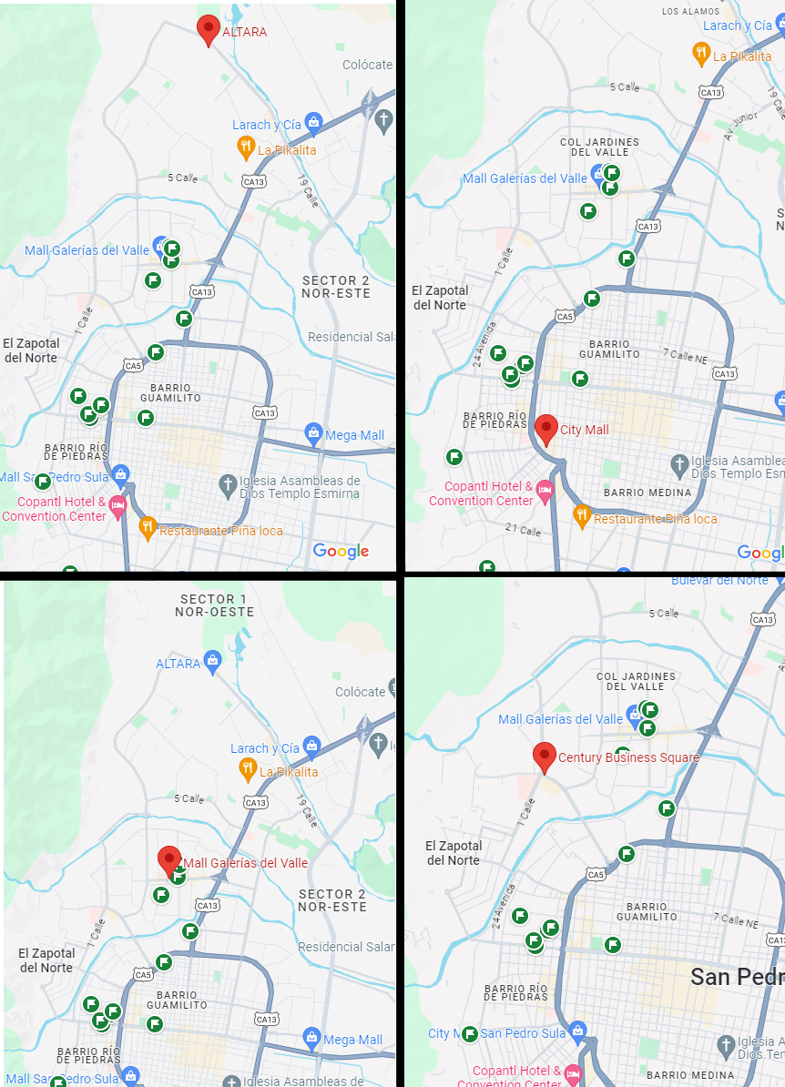
Figura 34. Ubicaciones estratégicas para el proyecto
Fuente: Elaboración propia con imágenes capturadas de Google Maps.
Dicho lo anterior, a continuación, se presenta el desarrollo del método cualitativo por puntos para determinar la ubicación óptima para el centro de boliche:
Tabla 9. Matriz de Método Cualitativo por puntos para selección de ubicación del negocio
Factor | Peso | City Mall |  | Mall Altara |  | Century Business Square |  | Mall Galerías del Valle
Factor | Peso | Calif. | Puntos | Calif. | Puntos | Calif. | Puntos | Calif. | Puntos
Accesibilidad | 0.15 | 8 | 1.20 | 6 | 0.90 | 7 | 1.05 | 7 | 1.05
Seguridad | 0.20 | 4 | 0.80 | 8 | 1.60 | 9 | 1.80 | 6 | 1.20
Estacionamiento | 0.25 | 5 | 1.25 | 5 | 1.50 | 8 | 2.00 | 8 | 2.00
Costo de renta | 0.40 | 5 | 2.00 | 6 | 2.40 | 7 | 2.80 | 8 | 3.20
Suma | 1.00 | - | 5.25 | - | 6.40 | - | 7.65 | - | 7.45
Fuente: Elaboración propia.
De acuerdo con los resultados obtenidos, la mejor ubicación para el centro de boliche es el Century Business Square ubicado en el Boulevard Jose Peraza, San Pedro Sula, Cortes.
Los factores que se consideraron particularmente ventajosos para este establecimiento son los siguientes:
- Accesibilidad: El Century Business Square (CBS) está ubicado en una zona semi céntrica en el sector sur oeste de la ciudad de San Pedro Sula, por tal razón se le dio una calificación de siete.
- Seguridad: El CBS se encuentra ubicado en una de las zonas más seguras de la ciudad de San Pedro Sula y la que menos muertes ha tenido, de acuerdo con el reporte de la (UNAH, 2015, pág. 4), razón por lo que le otorga una calificación de nueve.
- Estacionamiento: El CBS cuenta con un estacionamiento de tres niveles, y de acuerdo con experiencias de los investigadores, es uno de los establecimientos con mayor disponibilidad de parqueos, por lo que se le brindo una calificación de ocho.
- Costo de renta: En comparación al resto de centros comerciales, el CBS tiene el menor costo de renta, con un total de $24.00 por metro cuadrado para 2023, por esta razón se le dio una calificación de ocho.
En conclusión, se optará por instalar el centro de boliche “BowlVibe Central” en el centro comercial Century Business Square.

DIAGRAMA DE BLOQUES
Tomando como punto de partida los negocios operativos en la ciudad de Guatemala, se considera necesario el siguiente proceso mostrado en la Figura 35 para la atención funcional de los clientes.
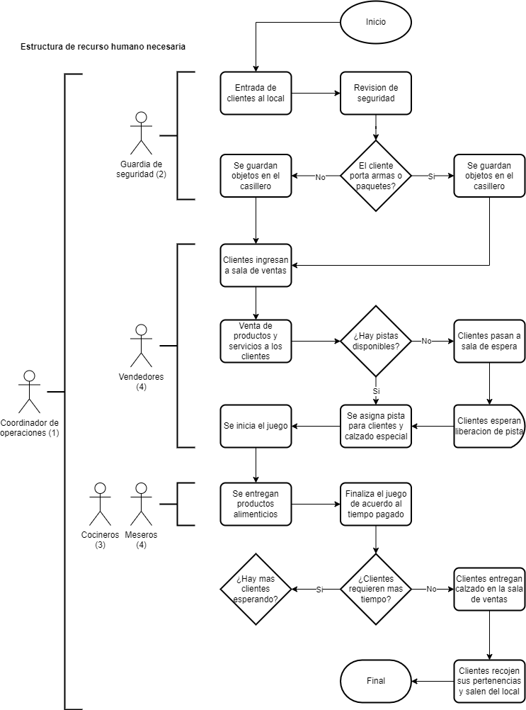
Figura 35. Diagrama del proceso de centro de boliche BowlVibe Central con estructura operativa
Fuente: Elaboración propia.

INSTALACIONES, EQUIPO Y TECNOLOGÍA
En este apartado, se detallarán las instalaciones, equipo y tecnología esenciales para la operación del centro de boliche. Se abordará la infraestructura necesaria, el equipamiento de última generación y las soluciones tecnológicas que optimizarán la experiencia del cliente y la eficiencia operativa.

INFRAESTRUCTURA
Respecto a la infraestructura necesaria, se cotizo un espacio de 567 m² en el CBS a un costo de $24.00 por metro cuadrado, lo que daría un costo total por renta del local de $13,608.00 por mes.
En la Figura 36 se muestra la distribución del local, considerando los servicios complementarios requeridos por los encuestados:
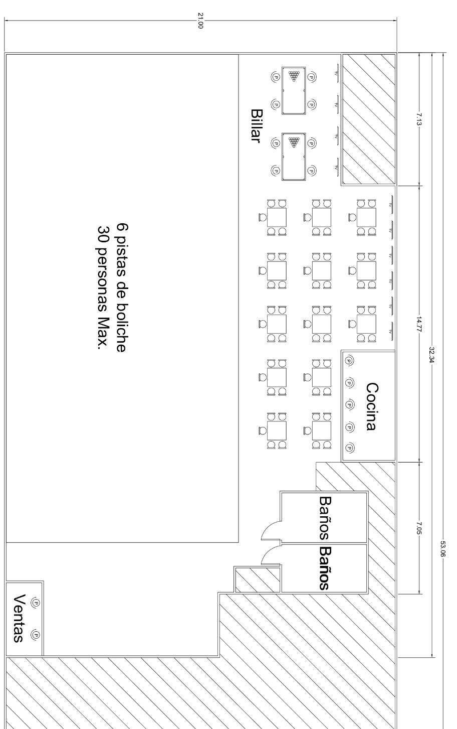
Figura 36. Plano de centro de boliche con distribución de áreas funcionales
Fuente: Elaboración propia tomando como referencia el plano del Century Business Square.
La capacidad en cantidad de personas del local basado en la distribución mostrada sería de 103 personas, ubicados de la siguiente manera: 30 personas entre las 6 pistas de boliche, 65 personas entre las 13 mesas del área de espera y restaurante, y 8 personas en el espacio de juego de billar.
Por otro lado, las especificaciones dimensionales de las 6 pistas de boliche se muestran en la Figura 37:
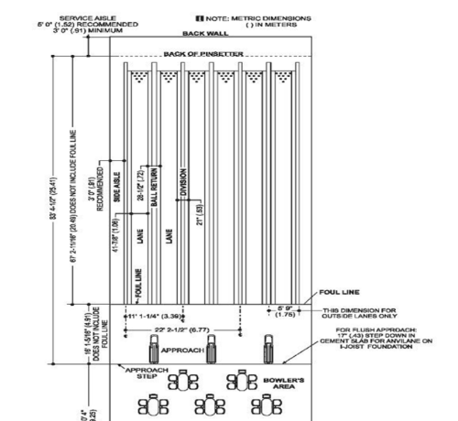
Figura 37. Plano de distribución interna del local disponible.
Fuente: Tomado de cotización de Brunswick Bowl.

EQUIPO Y TECNOLOGÍA
Con el fin de satisfacer los requerimientos previstos para los clientes, y asegurar la eficiencia en todos los aspectos de la operación del centro de boliche, en primera instancia se ha determinado que se requerirá de lo siguiente:
- Área de espera
  - 10 televisores de 55 pulgadas para el área de espera / restaurante y la zona del billar
  - 2 mesas de billar con sus respectivas bolas y palos de juego
  - 13 mesas para el área de restaurante y 63 sillas para comedor
- Área de cocina
  - 1 horno para pizza
  - 1 freidora
  - 1 estufa
  - 1 mesa para preparación
  - 1 campana extractora
  - 1 refrigerador y 1 congelador
  - 1 refrigerador para bebidas
  - 1 máquina para café
  - 1 máquina para granitas
  - 1 fregadero
- Área de recepción o ventas
  - Terminal de punto de venta (POS) y lector de tarjetas de crédito/debito
  - 2 computadoras de escritorio
  - Sistema de audio.
- Área de juego (boliche)
  - 6 pistas de boliche
  - 3 sets de 10 pies para el diseño decorativo
  - Sistema Pinball wizard para levantar los conos automáticamente
  - Sistema de retorno de bolas de boliche
  - 6 racks para bolas de boliche
  - 1 computadora con el sistema de cajero y manejo de pistas
  - 3 consolas con sistema Sync integrado
  - 6 mesas centrales para jugadores
  - 6 monitores de 43 pulgadas para cada pista
Cabe destacar que se ha decidido que estos son los requerimientos básicos para el centro de boliche basado en las investigaciones realizadas en centros de boliche de Guatemala, así como de las cotizaciones recibidas de la compañía Brunswick Bowl.

HORARIO LABORAL
El horario operativo del centro de boliche se establece para optimizar la disponibilidad y atender las preferencias de los clientes, operando de lunes a miércoles de 1:00 pm a 9:00 pm, y jueves a domingo de 1:00 pm a 12:00 am. Este diseño busca ofrecer flexibilidad y extender el servicio durante los fines de semana, momentos de mayor demanda. Además, se proyecta una operación mensual de 272 horas por pista, contribuyendo a una gestión eficiente y una mayor capacidad para satisfacer la demanda. La Tabla 10 muestra un resumen detallado de las horas activad del local:
Tabla 10. Horario laboral del centro de boliche
Días | Horario
Días | 8 am | 9 am | 10 am | 11 am | 12 pm | 1 pm | 2 pm | 3 pm | 4 pm | 5 pm | 6 pm | 7 pm | 8 pm | 9 pm | 10 pm | 11 pm | 12 am
Lunes |  |  |  |  |  | X | X | X | X | X | X | X | X | X
Martes |  |  |  |  |  | X | X | X | X | X | X | X | X | X
Miércoles |  |  |  |  |  | X | X | X | X | X | X | X | X | X
Jueves |  |  |  |  |  | X | X | X | X | X | X | X | X | X | X | X | X
Viernes |  |  |  |  |  | X | X | X | X | X | X | X | X | X | X | X | X
Sábado |  |  |  |  |  | X | X | X | X | X | X | X | X | X | X | X | X
Domingo |  |  |  |  |  | X | X | X | X | X | X | X | X | X | X | X | X
Fuente: Elaboración propia.
Dicho lo anterior, se necesitará contar con dos turnos de trabajo para cumplir con el horario establecido, y con las normativas de ley que indican trabajos de 8 horas.

ESTRUCTURA DEL RECURSO HUMANO
El diseño de la estructura humana para un centro de boliche debe tener en cuenta diversas funciones y roles para garantizar un funcionamiento eficiente y brindar una experiencia de entretenimiento de calidad. Para este efecto, se tendrá la estructura mostrada en la Figura 38:

Figura 38. Organigrama del centro de boliche en la ciudad de San Pedro Sula
Fuente: Elaboración propia.
Para poder suplir la demanda en términos de capacidad y atención al cliente, por medio de la estructura humana, se pretende contratar 21 personas de acuerdo con lo descrito en la Figura 38.
Las principales funciones de los colaboradores serán las siguientes:
- Gerente General:
Perfil del Puesto: Experiencia en gestión de entretenimiento o hostelería, habilidades de liderazgo y toma de decisiones, conocimiento en operaciones y administración.
Funciones Principales:
- Supervisar operaciones diarias y personal.
- Desarrollar estrategias para el crecimiento del negocio.
- Garantizar la satisfacción del cliente.
- Gestionar aspectos financieros y presupuestarios.
- Coordinador de Marketing:
Perfil del Puesto: Titulación en Marketing o campo relacionado, experiencia en marketing para entretenimiento, conocimiento de tendencias y redes sociales.
Funciones Principales:
- Desarrollar estrategias de marketing.
- Coordinar campañas publicitarias y eventos.
- Gestionar presencia en redes sociales.
- Analizar datos y rendimiento de marketing.
- Recepción y Ventas:
Perfil del Puesto: Experiencia en atención al cliente y ventas, habilidades de comunicación, conocimiento básico de sistemas de punto de venta.
Funciones Principales:
- Atender a clientes y gestionar reservas.
- Promocionar servicios y productos.
- Manejar transacciones y caja.
- Técnico de Mantenimiento:
Perfil del Puesto: Experiencia en mantenimiento de equipos recreativos, conocimientos técnicos en sistemas eléctricos y mecánicos, habilidades de resolución de problemas
Funciones Principales:
- Mantener y reparar equipos de bolos.
- Realizar mantenimiento preventivo.
- Coordinar con proveedores de equipos.
- Personal de Limpieza:
Perfil del Puesto: Experiencia en limpieza de instalaciones comerciales, atención al detalle y habilidades organizativas.
Funciones Principales:
- Mantener la limpieza en áreas públicas.
- Gestionar suministros de limpieza.
- Colaborar en la preparación de eventos.
- Cocineros:
Perfil del Puesto: Experiencia en cocina rápida y/o catering, conocimientos en seguridad alimentaria.
Funciones Principales:
- Preparar alimentos según menú establecido.
- Mantener estándares de calidad e higiene.
- Colaborar en desarrollo de menús.
- Meseros:
Perfil del Puesto: Experiencia en servicio al cliente, habilidades de comunicación y trabajo en equipo.
Funciones Principales:
- Atender a clientes en el área de mesas.
- Tomar pedidos y servir alimentos y bebidas.
- Mantener áreas de comedor limpias y ordenadas.
- Personal de Seguridad:
Perfil del Puesto: Experiencia en seguridad o roles similares, conocimientos en procedimientos de seguridad.
Funciones Principales:
- Supervisar la seguridad del establecimiento.
- Controlar el acceso y garantizar un ambiente seguro.
- Responder a situaciones de emergencia.

MARCO LEGAL
En el marco legal del proyecto, se abordan las disposiciones normativas y requisitos legales necesarios para la operación del centro de boliche en San Pedro Sula. Este apartado se enfoca en asegurar el cumplimiento de regulaciones municipales, obtención de permisos operativos, y obligaciones fiscales ante el Servicio de Administración de Rentas (SAR). La comprensión y adherencia a estos aspectos legales son fundamentales para garantizar la continuidad operativa y el desarrollo sostenible del emprendimiento.

PROPIEDAD INTELECTUAL
El centro de boliche se llamará “BowlVibe Central” el cual se ha verificado en el registro de la propiedad industrial, tal como lo establece ley (Congreso Nacional de Honduras, 1999) en el artículo 80 el derecho al uso exclusivo de una marca se adquiere mediante su inscripción en el Registro de la Propiedad Industrial. Este nombre no está registrado actualmente.

PERSONERÍA JURÍDICA
La sociedad recomendada para este tipo de negocios debido a la responsabilidad que pueda existir para los socios es la sociedad de responsabilidad limitada, la cual se debe constituir conforme al Código de Comercio de Honduras. Se requiere capital social mínimo de L5,000.00. los socios obligados únicamente al pago de sus aportaciones y la responsabilidad de ellos van conforme al porcentaje de capital aportado a la sociedad.
Se debe obtener una escritura pública y registrar la escritura de constitución en el Registro Mercantil. Al estar registrada debe de obtener el Registro Tributario Nacional en el Servicio de Administración de Rentas.

LICENCIA SANITARIA
Debido al restaurante se debe obtener una licencia sanitaria en el ARSA la cual se debe de cumplir con los requisitos que solicitan y todo esto se debe hacer en sus instalaciones por medio de los documentos y solicitudes que ellos solicitan para cada tipo de licencia sanitaria que se solicita.
Los requisitos por seguir según (ARSA, 2023) son los siguientes:
- Solicitud Dirigida a la Agencia de Regulación Sanitaria, cuyo título indique “SE SOLICITA LICENCIA SANITARIA” e incluya los siguientes datos:
  - Nombre, número de identidad del propietario o representante legal
  - Razón social o denominación de la sociedad
  - Nombre del establecimiento
  - Dirección exacta del establecimiento, incluyendo teléfono, fax, correo electrónico.
  - Actividad o Actividades a que se dedicara y horario de atención
  - Tiempo por el que solicita la licencia. (2,4 o 6 años)
  - Lugar y fecha de la solicitud
  - Firma del solicitante.
- Carta poder: original y copia debidamente autenticada, solo cuando la solicitud se realice a través de un apoderado legal.
- Escritura de constitución de la sociedad o de comerciante individual: tanto original y copia de esta debidamente autenticada.
- Declaración jurada de licencia sanitaria nueva de establecimiento: Debidamente autenticada y firmada por el representante legal de la empresa.
- Croquis de ubicación: Debe realizar un croquis de la ubicación de su establecimiento e indicaciones de cómo llegar a el establecimiento, agregar puntos de referencias.
- Planos de distribución de las áreas internas y externas: Según el tipo de establecimiento y fotografías de este.
- Cuota de recuperación por servicios prestados: se calcula en la página de dicha institución.

IMPUESTO SOBRE VENTAS (ISV)
En el documento de (SEFIN, 2016) en su artículo 6 de la Ley del Impuesto Sobre Ventas establece que es la tasa general del impuesto es del quince por ciento (15%) sobre el valor de la base imponible de las importaciones o de la venta de bienes y servicios sujetos al mismo.

IMPUESTO SOBRE LA RENTA (ISR)
(SEFIN, 2018) Artículo 22. a) Las personas jurídicas pagarán una tarifa de veinticinco por ciento (25%) sobre el total de la renta gravable.
El centro de boliche deberá declarar al cerrar el año fiscal y hacer efectivo el pago de sus impuestos a presentar ante el Servicio de Administración de Rentas.

INSTITUTO HONDUREÑO DE SEGURIDAD SOCIAL (IHSS)
(CONAMIPYME, 2008) establece lo siguiente:
Deben inscribirse en el IHSS todas las personas o empresas legalmente constituidas, que cuenten con permiso de operación. Para que los empleados estén cubiertos por el IHSS, hay que pagar mensualmente el 10.5% de los salarios, que se distribuye así: el 3.5% se le deduce al trabajador, y el 7% lo paga el patrono. (pág. 92)

RÉGIMEN DE APORTACIONES PRIVADAS (RAP)
De acuerdo con (CONAMIPYME, 2008)
Deben inscribirse las empresas con más de 10 empleados y es voluntaria la inscripción para empresas de menos de cinco empleados. El empleado paga 1.5% e igual porcentaje el patrono. Se puede hacer la inscripción de forma individual siempre y cuando la persona haya estado en el sistema y pague el 3%. (pág. 94)

SECRETARÍA DE TRABAJO Y SEGURIDAD SOCIAL
De acuerdo con (CONAMIPYME, 2008) “El Reglamento de Trabajo debe someterse a la aprobación de la Secretaría de Trabajo y Seguridad Social, por medio de un profesional del Derecho.” (pág. 95)

ANÁLISIS FINANCIERO
En esta fase del proceso empresarial, se aborda la evaluación de la viabilidad financiera del proyecto, consolidando los resultados de los análisis de mercado y técnico. Esta etapa, crucial para la toma de decisiones fundamentadas, implica la proyección financiera del negocio, expresada en la moneda local, lempiras. La rigurosidad y precisión en estas estimaciones son esenciales para respaldar el éxito y la sostenibilidad a largo plazo de la iniciativa.

INVERSIÓN INICIAL
Se requiere una inversión inicial de L.11,306,313.40 que es desglosado con todo el mobiliario, activos no corrientes e imprevistos que puedan presentarse en los primeros dos meses de la operación. Del cual L.2,261,262.68 es con fondos propios y el remanente es por medio de financiamiento bancario, siendo L. 9,045,050.72 para tener una participación de 20% con fondos propios y un 80% de financiamiento bancario.
A continuación, se detalla en la Tabla 11 el desglosé de la inversión para cubrir adecuación, salarios, y gastos operativos:
Tabla 11. Distribución de la inversión inicial para el centro de boliche
Inversión Inicial | Monto | Porcentaje
Activos Fijos
Equipo Boliche | L7,413,564.41 | 67.57%
Mobiliario | L872,619.30 | 7.72%
Total Activos Fijos | L8,286,183.71
Gastos Preoperativos
Planillas de empleados | L607,283.93 | 5.37%
Alquiler de local | L672,692.43 | 5.95%
Energía eléctrica | L151,796.72 | 1.34%
Servicios Tercerizados | L276,849.96 | 2.45%
Mantenimiento preventivo | L24,000.00 | 0.21%
Mantenimiento correctivo | L1,666.66 | 0.01%
Total gastos preoperativos | L1,734,289.69
Gastos de Organización
Gastos legales | L50,000.00 | 0.44%
Gastos de instalación | L1,235,840.00 | 10.93%
Total gastos de organización | L1,285,840.00
Inversión total | L11,306,313.40 | 100.00%
Estructura de capital
Financiamiento | L9,045,050.72 | 80%
Fondos Propios | L2,261,262.68 | 20%
Fuente: Elaboración propia.
Nota: Los gastos preoperativos se estimaron a dos meses de operación del primer año. El detalle del costo por el activo denominado como “Equipo Boliche” puede ser encontrado en el Anexo 2.

ESTRUCTURA DE CAPITAL
La estructura de capital delineada para la empresa refleja una estrategia equilibrada y sólida, basada en una combinación prudente de fuentes de financiamiento. Se propone una distribución del 80% de los recursos provenientes de fuentes externas, respaldada por un 20% de capital aportado internamente. Esta configuración busca optimizar la capacidad de inversión, permitiendo el acceso a recursos adicionales, al tiempo que mantiene un porcentaje significativo de capital propio para fortalecer la posición financiera y mitigar riesgos.

PRESUPUESTO DE INGRESOS
En el transcurso del primer año, se pronostican ingresos significativos tanto a través de las sólidas ventas en horas de boliche, generando L.8,056,800.00, como mediante la venta de los servicios complementarios, la cual se traduce en ingresos de L.12,757,370.00. Estos resultados iniciales reflejan una base financiera robusta para el proyecto.
La proyección anual, guiada por un incremento sostenido del 4% en la demanda, demuestra una perspectiva optimista para el crecimiento futuro. Este análisis se ve complementado por la consideración de una inflación del 5.84% en los ingresos por persona, lo que confirma una aproximación realista y cautelosa. Se esp-eraría recibir para el quinto año un total de L.30,555,714.00 manteniendo el mismo ritmo tanto a nivel de crecimiento económico, como de inflación de precios.

PRESUPUESTO DE COSTOS Y GASTOS
A continuación, se presenta la estimación de costos y gastos para los elementos que se consideraron importantes en la operación del centro de boliche:

RENTA DEL LOCAL
El costo de renta del local por 567 m² en el Century Business Square es de $24.00 por metro cuadrado, equivalente a L.4,036,154.57 para el primer año.

PAGO DE PLANILLA
De acuerdo con la estructura del recurso humano necesaria para la operación del centro de boliche, se estimaron los gastos de planilla basado en los siguientes salarios:
Tabla 12. Distribución de costos de acuerdo con la planilla
Fuente: Elaboración propia tomando como base los datos de (Secretaría de Estado en los Despachos de Trabajo y Seguridad Social, 2023)
Además, se consideró un crecimiento del salario anual de 3% para estimar los flujos futuros en el estado de resultados.

PAGO DE SERVICIOS PÚBLICOS Y SERVICIOS TERCERIZADOS
Con el fin de determinar los costos por consumo de energía eléctrica para el local se tomó la siguiente tabla como referencia del consumo por hora de los equipos que se estarían utilizando en el centro de boliche con una base de tiempo anual:
Tabla 13. Consumo energético del equipo para el centro de boliche
Equipo | Cant. | Consumo Unitario (KW/hr) | Horas de uso estimado | Consumo Mensual (KW/hr) | Consumo Mensual (Lempiras)
TV de 55 pulgadas | 10 | 0.2 | 272 | 544.0 | L1,960.30
Campana extractora | 1 | 0.3 | 272 | 81.6 | L294.05
Refrigerador de bebidas | 1 | 2.0 | 730 | 1,460.0 | L5,261.11
Congelador y refrigerador | 1 | 2.0 | 730 | 1,460.0 | L5,261.11
Máquina para café | 1 | 1.5 | 272 | 408.0 | L1,470.23
Máquina para granitas | 1 | 2.0 | 272 | 544.0 | L1,960.30
Computadoras de escritorio | 2 | 0.2 | 272 | 108.8 | L392.06
Sistema de audio | 1 | 0.5 | 272 | 136.0 | L490.08
Pistas de boliche | 1 | 60.0 | 272 | 16,320.0 | L58,809.12
Total | - | - | - | 21,062.4 | L75,898.36
Fuente: Elaboración propia con datos de la (Comisión Regulatoria de Energía Eléctrica, 2023).
En conclusión, se estima consumir L.75,898.36 en energía eléctrica, a esto se suman el resto de los servicios públicos y tercerizados para los que se tomó como base lo presentado por (Fajardo Cabús & Bonilla Gutiérrez, 2019) con un costo de L.208,250.00 para 2019 (pág. 79), lo que representaría un total de L276,849.96 aplicando un incremento anual del 5.84% hasta el año 2024.

COSTOS DE MANTENIMIENTO
Se estima asignar un presupuesto para el mantenimiento del equipo y las instalaciones de L.130,000.00, considerando tanto mantenimientos preventivos (L120,000.00) como correctivos que puedan generarse (L10,000.00).
Este presupuesto se destinará estratégicamente para garantizar la calidad y funcionalidad de los equipos e instalaciones del centro de boliche. Se respaldarán la inspección regular de las seis pistas de bolos, el equipo de proyección y sonido, así como el equipo de cocina. Además, se utilizarán para la reparación inmediata de cualquier desgaste o mal funcionamiento, asegurando así una experiencia óptima para los clientes.

PUBLICIDAD
Se ha asignado un presupuesto de L.20,000.00 para la estrategia de publicidad del centro de boliche durante su primer año de operación. Este fondo será administrado por el Coordinador de Marketing, cuya función principal es potenciar la visibilidad del establecimiento. Se enfocará en la gestión de redes sociales, creación de contenido atractivo y participación en eventos locales.
Además, se destinarán recursos para la promoción de ofertas especiales, patrocinios de eventos comunitarios y la posibilidad de colaboraciones con influencers locales.

INTERESES POR PRESTAMOS
De acuerdo con la información recolectada de (Banco Central de Honduras, 2024) la tasa de interés promedio ponderada para préstamos es de 14.3%, razón por la que se calculara la cuota e intereses del préstamo financiero para el centro de boliche con esta base.
Se espera financiar L9,045,050.72 del total del capital necesario para poner en marcha la operación del centro de boliche como fue mencionado anteriormente, y considerando que el método para cálculo de la cuota del préstamo es el de cuota nivelada, se estima que se estaría pagando un total anual de L.211,871.94 pagando un total de L3,667,265.72 en intereses pasados los 5 años a los que se solicitaría el préstamo. Ver tabla de amortización de préstamo en Anexo 3.

LIENZO DEL MODELO DE NEGOCIO
El instrumento de modelo de negocio es el Business Model CANVAS el cual está basado en el análisis obtenido de las encuestas. Se pretende brindar un servicio innovador de entretenimiento en ambiente seguro y acogedor para el consumidor.
El centro de boliche está basado en conceptos brindado por la empresa Brunswick Bowl, el cual se basa en brindar un espacio acogedor y con innovación tecnológica para el juego del boliche, dando un valor agregado el servicio de cafetería y bar para ser un centro de entretenimiento más atractivo para el cliente. A continuación, se brinda el modelo de negocios CANVAS:
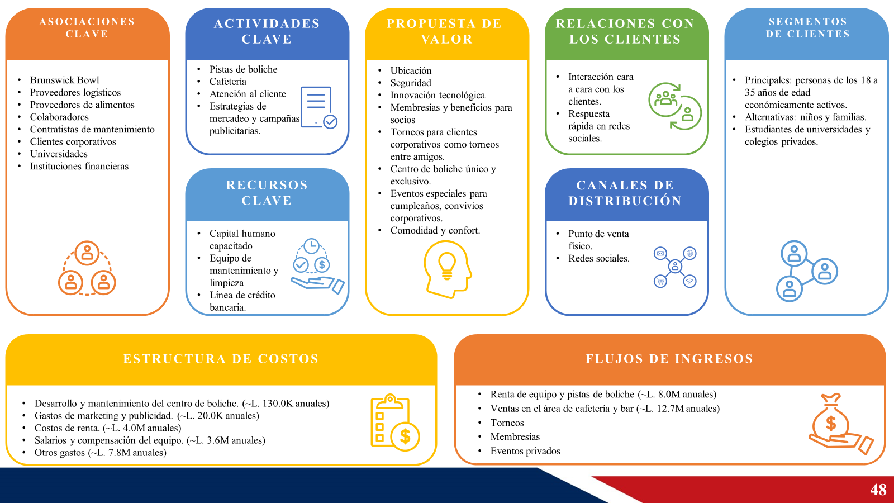
Figura 39. Modelo de negocio para centro de boliche
Fuente: Elaboración propia.

CONCLUSIONES Y RECOMENDACIONES

CONCLUSIONES
- El análisis de mercado revela que más del 50% de la población muestra interés en asistir al centro de boliche. En resumen, la estimación de la demanda, fijación de precios y ubicación del centro de boliche se ha abordado de manera integral. Con un mercado potencial de 5,595 personas al mes, el precio máximo se estableció en L.600.00 por hora de juego, considerando promociones y consumos adicionales en el área de café y restaurante. Las estrategias clave incluyen promociones, alianzas con universidades y corporaciones, y la contratación de especialistas en redes sociales para un posicionamiento efectivo en la mente de los consumidores. En síntesis, el estudio proporciona una visión completa del mercado y estrategias esenciales para el éxito del centro de boliche en San Pedro Sula.
- El espacio necesario para el juego de boliche se determinó en base a la instalación de 6 pistas, con un área total de 567 metros cuadrados. Esta información del estudio técnico proporciona las bases para el diseño y la planificación eficiente del local el cual tendrá un área de recepción, y seguridad, lounge como sala de espera, baños y el restaurante dentro del local con televisores y audio para tener música que genere un ambiente de diversión para los clientes. El cual se determina que la ubicación ideal sería en Century Business Square.
- En conclusión, en la fase de análisis financiero la inversión inicial necesaria asciende a L.11,306,313.40, desglosada en activos fijos, gastos preoperativos y gastos de organización. La estructura de capital propuesta distribuye el 80% de los recursos mediante financiamiento externo y respalda el 20% con fondos propios, buscando optimizar la capacidad de inversión y fortalecer la posición financiera. La evaluación económica revela indicadores financieros positivos, con una Tasa Interna de Retorno (TIR) del 38%, un Valor Actual Neto (VAN) de L.7,464,486.93, un período de recuperación de 2 años y 4 meses, y un índice de rendimiento superior a 1, indicando que el proyecto es rentable a largo plazo.
- La cobertura del marco legal del centro de boliche será brindada por parte de un integrante del equipo de investigación el cual concluyo que se deberá constituir una sociedad de responsabilidad limitada, la cual tendrá un capital variable. Se deberá solicitar permisos de operación y de rótulos, así como licencias sanitarias para el funcionamiento del restaurante. Concluyendo con su emisión de documentos fiscales por medio del Servicio de Administración de Rentas.
- La representación del modelo de negocio a través del Business Model Canvas proporciona una lista de actividades clave, como la venta de horas de boliche y el consumo en la cafetería, priorizando estrategias de marketing en redes sociales y publicidad.
Se proponen diversas promociones, alianzas corporativas y servicios para eventos. El público objetivo se centra en la Población Económicamente Activa que sus ingresos sean mayores a L.25,000.00 y que destinen más de L.1,001.00 en sus gastos de entretenimiento mensual y se considera a estudiantes y familias como segmentos adicionales. La interacción con los clientes se realizará en puntos de venta físicos y redes sociales, especialmente Instagram, TikTok y Facebook. El personal capacitado se reconoce como un recurso clave.
Se contemplan ingresos adicionales mediante publicidad y servicios de marketing digital. La tarifa por hora de juego en las pistas de boliche se establece en L600.00 para un máximo de 5 personas, y el menú de cafetería se definirá según el análisis de referentes locales. Se prioriza la creación de un ambiente acogedor con medidas de seguridad, sistemas de audio, iluminación ambiental y wifi gratuito, buscando negociar con empresas de telecomunicaciones para fortalecer la presencia en línea mediante un sistema de captive portal.
- En términos generales, se llega a la conclusión de que la viabilidad del centro de boliche para su apertura en la ciudad de San Pedro Sula es respaldada, destacando la importancia de su ubicación estratégica en Century Business Square.

RECOMENDACIONES
- Dado el interés significativo identificado en el estudio de mercado, se sugiere un enfoque adicional en mejorar la experiencia del cliente, ofreciendo opciones atractivas en la sala de espera y posiblemente considerando promociones para fomentar la participación.
- A pesar de la cobertura legal actual, se recomienda un monitoreo continuo de los aspectos legales para asegurar la conformidad en el tiempo y abordar cualquier cambio normativo que pueda surgir.
- Se recomienda realizar un estudio financiero detallado una vez se obtengan las cotizaciones de los proveedores para obtener una evaluación precisa de la viabilidad económica del proyecto.
- Se sugiere realizar evaluaciones periódicas del modelo de negocio, considerando posibles ajustes en respuesta a cambios en el mercado o en las preferencias de los clientes. Esto garantizará la relevancia continua y la adaptabilidad del centro de boliche en el entorno empresarial.
- Para la universidad se recomienda tener un mayor tiempo para la elaboración y desarrollo del trabajo de investigación, debido al tiempo que demanda y que a su vez todos son profesionales y tienen otras responsabilidades.

APLICABILIDAD
En virtud de las recomendaciones contenidas en el presente documento, este capítulo efectúa un análisis detallado de los resultados obtenidos durante la investigación. El propósito central es definir una proyección con respecto al modelo de negocio más idóneo para la ejecución del proyecto. Además, se busca determinar la intención de compra y la apertura del mercado, establecer los requisitos necesarios y evaluar la viabilidad financiera de la inversión. La investigación abarca estudios de mercado, técnicos y financieros, cada uno respaldado por sus respectivas herramientas. Asimismo, se incluye una sección destinada a determinar la tecnología más apropiada. Con base en los resultados de estos estudios, se aspira a formular el modelo de negocio más adecuado.
En primer lugar, el estudio de mercado tiene como objetivo principal determinar las características del mercado potencial a atender, incluyendo su estructura y tamaño. Además, busca establecer estrategias de marketing y estimaciones de crecimiento que servirán como fundamentos para las proyecciones subsiguientes.
Seguidamente, el estudio técnico se enfoca en definir de manera precisa todos los requisitos operativos y de establecimiento. Esto se basa en los procesos y procedimientos necesarios para el funcionamiento eficiente del negocio.
Posteriormente, el estudio financiero lleva a cabo todas las mediciones relevantes de los costos de inversión, derivados de los estudios previos de mercado y técnico. Este análisis abarca todos los estados financieros conforme a las necesidades y estructuras de ingresos o gastos. A partir de este estudio surgen indicadores que, de manera definitiva, determinan la posible viabilidad y éxito de la propuesta.

NOMBRE DE LA PROPUESTA
Plan de implementación de BowlVibe Central en la ciudad de San Pedro Sula, Cortés.

JUSTIFICACIÓN DE LA PROPUESTA
La siguiente propuesta:
El análisis de mercado revela un interés de más del 50% de la población en el centro de boliche, con un mercado potencial de 5,595 personas al mes y un precio máximo de L.600.00 por hora de juego. Las estrategias clave incluyen promociones, alianzas con universidades y corporaciones, y la contratación de especialistas en redes sociales para un posicionamiento efectivo.
En síntesis, el estudio técnico establece que se requerirá un espacio de 567 metros cuadrados para alojar 6 pistas de boliche. Esta información sirve como base para el diseño eficiente del local, que incluirá áreas de recepción, seguridad, lounge como sala de espera, baños, y un restaurante con televisores y audio para crear un ambiente divertido. La ubicación ideal se determina en Century Business Square.
La cobertura legal del centro de boliche será manejada por un miembro del equipo de investigación, quien recomienda la constitución de una sociedad de responsabilidad limitada con capital variable. Se deberán obtener permisos de operación y rótulos, así como licencias sanitarias para el restaurante. La emisión de documentos fiscales se llevará a cabo a través del Servicio de Administración de Rentas.
El análisis financiero, la inversión inicial requerida es de L.11,306,313.40, y se proyectan ingresos de anuales de L.12,757,370.00 para el primer año de operación-
En resumen, se concluye que la apertura del centro de boliche en San Pedro Sula es viable, subrayando la relevancia de su ubicación estratégica en Century Business Square.

ALCANCE DE LA PROPUESTA
El presente plan de implementación de un centro de boliche en San Pedro Sula, Cortés, Honduras, tiene como objetivo:
- Realizar un estudio de prefactibilidad sobre la apertura de un centro de entretenimiento enfocado en el boliche en la ciudad de San Pedro Sula, Cortés.
- Identificar por medio del análisis de mercado las características que el centro de boliche debe de usar a su favor para representar una diferencia competitiva.
- Identificar las herramientas, equipo, ubicación optima del local e instalaciones que se requieren para un centro de boliche por medio del estudio técnico.
- Establecer el marco legal que se requiere para poder dar apertura a un centro de boliche por medio una asesoría legal.
- Evaluar por medio de un estudio de rentabilidad financiera la viabilidad para un centro de boliche en la ciudad de San Pedro Sula.
- Diseñar el modelo de negocio del centro de boliche para la ciudad de San Pedro Sula, Cortes.

DESCRIPCIÓN Y DESARROLLO DEL PROYECTO.

DESCRIPCIÓN CLARA DEL QUÉ Y CÓMO
Este capítulo se dedica al desarrollo de un estudio de prefactibilidad, desplegándose en la siguiente sección: Inicia con el Estudio de Mercado, el cual analiza la estructura y tamaño del mercado total, identificando el segmento a atender para definir la demanda potencial de la plataforma de ventas. A continuación, se presenta el Estudio Técnico, donde se identifican los costos asociados al negocio, dividiéndolos en gastos previos a la operación (de establecimiento) y gastos posteriores a la apertura, una vez que el negocio esté en funcionamiento.
Posteriormente, se lleva a cabo el Estudio Financiero, reflejando el comportamiento económico previsto de la plataforma de ventas para los próximos periodos, con el fin de determinar la conveniencia de invertir en el proyecto. Se analizan también alternativas para respaldar la plataforma, culminando con una propuesta de selección.
Finalmente, se presenta como propuesta el diseño del Modelo de Negocios, el cual se alinea con los estudios anteriores al tomar elementos de ellos para definir sus componentes. De manera recíproca, sirve de insumo para ciertas secciones de los estudios, estableciendo una complementariedad mutua. Realizado por medio del modelo de negocio CANVAS.

DESARROLLO DE TODOS LOS ELEMENTOS NECESARIOS.
Como se detalla en la sección anterior, este apartado aborda el desarrollo de los tres estudios cruciales en el contexto del estudio de prefactibilidad para un centro de boliche.
La sección concluye con una propuesta del diseño del Modelo de Negocios. Es relevante señalar que, si bien este modelo se presenta al final de la ejecución de los estudios, su construcción se llevó a cabo de manera paralela. Se definieron algunos elementos a medida que los estudios iban revelando datos y definiciones. Este enfoque permitió que el modelo se ajustara a la realidad detectada en los estudios, al mismo tiempo que proporcionaba un respaldo sustancial para dichos estudios.

ESTUDIO DE MERCADO
El estudio de mercado se enfoca en la evaluación de las fuerzas del mercado y las preferencias de los clientes potenciales para un centro de boliche en San Pedro Sula. El análisis PESTEL para examinar factores externos, como condiciones económicas, sociales, tecnológicas, políticas, regulatorias/legales, ambientales y demográficas. Se destaca la influencia de los Call Centers y la exposición a la cultura estadounidense como factores positivos para el centro de boliche.
En términos generales, el análisis PESTEL revela la complejidad del entorno de San Pedro Sula, con oportunidades culturales y de empleo, pero también desafíos económicos y ambientales. Se enfatiza la necesidad de una estrategia flexible que se adapte a las condiciones cambiantes del mercado, con atención a la innovación y la sostenibilidad.
El análisis de las Cinco Fuerzas de Porter para evaluar la competencia e industria. Se destaca la falta de competidores directos en el segmento de boliche, proporcionando una ventaja inicial. Se identifican productos sustitutos y se enfatiza la estrategia de diferenciación del servicio de boliche para atraer a los consumidores.
La estimación de la demanda se calculó con el método de ajuste de cadena, llegando a una estimación de 5,595 personas al mes como mercado potencial.
En cuanto a la determinación del precio, se establece un precio máximo de L.600.00 para una hora de juego de boliche en la cual podrán jugar hasta un máximo de 5 personas por pista de boliche, considerando también la posibilidad de promociones, descuentos y membresías. Se prevé un consumo adicional en el café y restaurante, utilizando referencias de establecimientos similares como ser Ketchup Beer Garden y Cafetini. Haciendo un consumo mínimo de L.750.00 por grupo en el área de restaurante y café.
La localización estimada se centra en el City Mall y Mall Altara, con un 65.72% de preferencia en la encuesta. Se destaca la importancia de la accesibilidad, seguridad y espacio para estacionamiento. Dentro de esta área deberá de estar el centro de boliche, es decir en la zona oeste de la ciudad de San Pedro Sula.
Las estrategias de promoción y publicidad incluyen la contratación de una empresa especializada en redes sociales, membresías con beneficios, alianzas con universidades y corporaciones, y la búsqueda de un posicionamiento claro y distintivo en la mente de los consumidores.

NIVEL DE AFLUENCIA ESTIMADA
Con el fin de poder determinar la afluencia de clientes en el negocio, y con ello establecer posteriormente la capacidad requerida en términos de espacio y recurso humano.
La afluencia se determinará con una matriz conformada por los días de la semana en los que las personas prefieren asistir a los centros de entretenimiento (Figura 25) contra la frecuencia de visita a centros de entretenimiento (Figura 24), dentro de la misma se hará el cálculo de afluencia diaria multiplicando los respectivos resultados porcentuales para cada uno de las variables para día y frecuencia, dando como resultado un valor porcentual que determinara de un cien por ciento, la porción estimada para cada día/frecuencia de asistencia.
Tabla 14. Matriz de cálculo de afluencia del mercado (en porcentajes)
Días | Nunca | Diariamente | Una vez por semana | Dos veces por semana | Una vez por mes | Dos veces por mes
Lunes | 0.20% | 0.10% | 0.85% | 0.61% | 2.49% | 1.20%
Martes | 0.26% | 0.13% | 1.13% | 0.81% | 3.32% | 1.61%
Miércoles | 0.10% | 0.05% | 0.45% | 0.32% | 1.31% | 0.63%
Jueves | 0.34% | 0.17% | 1.46% | 1.04% | 4.27% | 2.06%
Viernes | 0.82% | 0.41% | 3.52% | 2.52% | 10.33% | 4.99%
Sábado | 1.21% | 0.60% | 5.18% | 3.71% | 15.20% | 7.34%
Domingo | 0.70% | 0.35% | 3.00% | 2.15% | 8.79% | 4.24%
Fuente: Elaboración propia.
Posteriormente, estos porcentajes serán utilizados para determinar la afluencia estimada sobre la demanda o porción de mercado estimada de 5,595 personas, dando como resultado lo siguiente:
Tabla 15. Matriz de cálculo de afluencia del mercado (en personas)
Días | Nunca | Diariamente | Una vez por semana | Dos veces por semana | Una vez por mes | Dos veces por mes | Total personas
Lunes | 11 | 6 | 48 | 34 | 140 | 67 | 294
Martes | 15 | 7 | 63 | 45 | 186 | 90 | 392
Miércoles | 6 | 3 | 25 | 18 | 73 | 35 | 154
Jueves | 19 | 10 | 82 | 58 | 239 | 116 | 504
Viernes | 46 | 23 | 197 | 141 | 578 | 279 | 1,218
Sábado | 68 | 34 | 290 | 208 | 850 | 411 | 1,793
Domingo | 39 | 20 | 168 | 120 | 492 | 237 | 1,036
Suma total | 203 | 102 | 872 | 625 | 2,558 | 1,235 | 5,392
Fuente: Elaboración propia.
En conclusión, los niveles de afluencia de personas estarán determinados por los resultados en la columna “Total personas” de la Tabla 15 sin contar los valores de la columna “Nunca”, la cual representa una pequeña porción de las respuestas en la frecuencia de visita a centros de entretenimiento.

POSICIONAMIENTO EN EL MERCADO
El posicionamiento en el mercado, según (Kotler & Armstrong, 2013), se define como la disposición de una oferta de mercado para ocupar un lugar claro, distintivo y deseable en relación con productos competidores en las mentes de los consumidores metas. El centro de boliche, al ser pionero y único en su tipo en la ciudad, enfrentará desafíos significativos para establecer su posición en el mercado. La atención al cliente y el personal altamente capacitado serán fundamentales para garantizar una experiencia positiva desde la primera visita y fomentar la lealtad del cliente.
La calidad del servicio de comida será un punto destacado para incentivar la celebración de eventos en el centro de boliche, captando así diferentes segmentos de mercado. El programa de membresía ofrecerá descuentos y beneficios adicionales para atraer a los clientes a participar activamente. La ubicación estratégica y las modernas instalaciones brindarán seguridad y confort, contribuyendo a una experiencia global positiva.
La estrategia de marketing se centrará en los jóvenes universitarios y profesionales de centros de llamadas, aprovechando sus lugares de congregación y presentándoles una opción de entretenimiento diferente y sofisticada. El centro de boliche se posicionará como un servicio de alta calidad, accesible y completo, destacando la comodidad, áreas de descanso y confort, proporcionando una experiencia integral durante la práctica del juego de bolos.

ESTUDIO TÉCNICO
En el desarrollo del estudio técnico, se abordan aspectos cruciales para materializar el centro de boliche, tomando decisiones fundamentales en relación con la ubicación estratégica, el proceso operativo, la capacidad del negocio, el equipamiento esencial, y la estructura humana necesaria.
Para determinar la ubicación óptima, se emplea el método cualitativo por puntos, basado en encuestas. Las ubicaciones destacadas en la zona oeste de San Pedro Sula, cercanas a universidades y centros corporativos, se evaluaron según factores como accesibilidad, seguridad, estacionamiento y costo de renta. Tras el análisis, se selecciona el Century Business Square como la ubicación idónea.
Se presenta un diagrama que representa el proceso funcional del centro de boliche "BowlVibe Central", tomando como referencia negocios operativos en la ciudad de Guatemala.
Detalles sobre la infraestructura, costo de renta, distribución del local, dimensiones de las pistas de boliche, equipo y tecnología necesarios, incluyendo sistemas de audio, mobiliario y equipos de cocina.
El horario operativo se establece para optimizar la disponibilidad y atender las preferencias de los clientes. Se proyecta una operación mensual de 272 horas por pista, contribuyendo a una gestión eficiente y mayor capacidad para satisfacer la demanda.
Se presenta un organigrama del centro de boliche en San Pedro Sula, detallando funciones y perfiles para roles como Gerente General, Coordinador de Marketing, Recepción y Ventas, Técnico de Mantenimiento, Personal de Limpieza, Cocineros, Meseros y Personal de Seguridad.

ANÁLISIS DE CAPACIDAD
El análisis de capacidad del centro de boliche es esencial para dimensionar de manera óptima las instalaciones y garantizar un servicio eficiente. Con un local de 500 metros cuadrados y seis pistas de bolos, se proyecta una capacidad semanal de 408 horas de juego (68 horas por pista) y un total de 1,632 horas mensuales. Considerando el horario de operación de lunes a miércoles de 1:00 pm a 9:00 pm y jueves a domingo de 1:00 pm a 12:00 am, se maximiza la utilización del espacio, brindando flexibilidad a los clientes y optimizando los recursos disponibles. Este análisis respalda la viabilidad del centro de boliche al alinear la capacidad con la proyección de la demanda, permitiendo un servicio integral y satisfactorio para los usuarios.
Adicional a lo expuesto anteriormente, el local tendrá la capacidad de albergar un total de 103 personas, lo que nos dicta una pauta en términos de espacio en las instalaciones.

PROYECCIÓN DE VENTAS
Se optó por emplear la ecuación de crecimiento logístico, inicialmente diseñada para estimar el crecimiento poblacional con limitaciones de recursos, para proyectar las ventas futuras del negocio. Al aplicar este modelo a la demanda del centro de boliche, donde la capacidad instalada actúa como la restricción de recursos, se busca una estimación fiable y matemáticamente fundamentada de las ventas a lo largo del tiempo.
De acuerdo con lo expuesto por (Ulloa & Rodriguez, 2010) “Uno de los patrones de crecimiento más simples observados en las poblaciones naturales se conoce como crecimiento logístico y se representa con una curva sigmoidea, o en forma de S” (pág. 3)
En la Figura 40 se puede apreciar como el modelo logístico está compuesto por fases, la primera conocida como fase de crecimiento, la segunda conocida como punto medio, el cual es un punto de inflexión de la curva y por último la saturación, en la que hay un límite asintótico de crecimiento desconocido.
Figura 40. Diagrama esquemático de una curva logística simple (Curva S)
Fuente: Tomado de (Kucharavy & De Guio, 2015, pág. 282)
Dicho lo anterior, para el presente estudio, se utilizó la ecuación 3 para determinar la proyección de ventas:
3
$$P\left(t\right)=\frac{K}{1+\left(\frac{K-A}{A}\right)*e^{-rt}}$$
Donde:
K = capacidad máxima o límite del modelo
A = cantidad inicial en ventas estimadas (horas de juego)
r = tasa de crecimiento
t = tiempo en meses
e = base del logaritmo natural = 2.71828
Por lo tanto, se definió que K = 1,306 horas de capacidad máxima de acuerdo con el análisis de capacidad mensual del centro de boliche a un 80%, A = 895 horas de ventas mensuales iniciales que se estiman vender considerando recibir solo un 80% de la demanda previamente calculada, r = 4.00% ya que según el informe del programa monetario 2023-2024 de (BCH, 2023) se informa que “Se prevé que la actividad económica del país mantenga un buen desempeño en 2023, al registrar tasas de crecimiento entre un rango de 3.5% a 4.0%.” (pág. 18), por último, t = 60 dado que se intenta determinar el comportamiento a 5 años en el futuro.
$$P\left(t\right)=\frac{1,306}{1+\left(\frac{1,306-895}{895}\right)*{2.71828}^{-0.04*t}}$$
En conclusión, se espera que para el mes 60 (es decir, 5 años en el futuro) la empresa pueda vender el 96% de su capacidad instalada con un total de 1,253 horas mensuales, tal y como se muestra en la Figura 41:
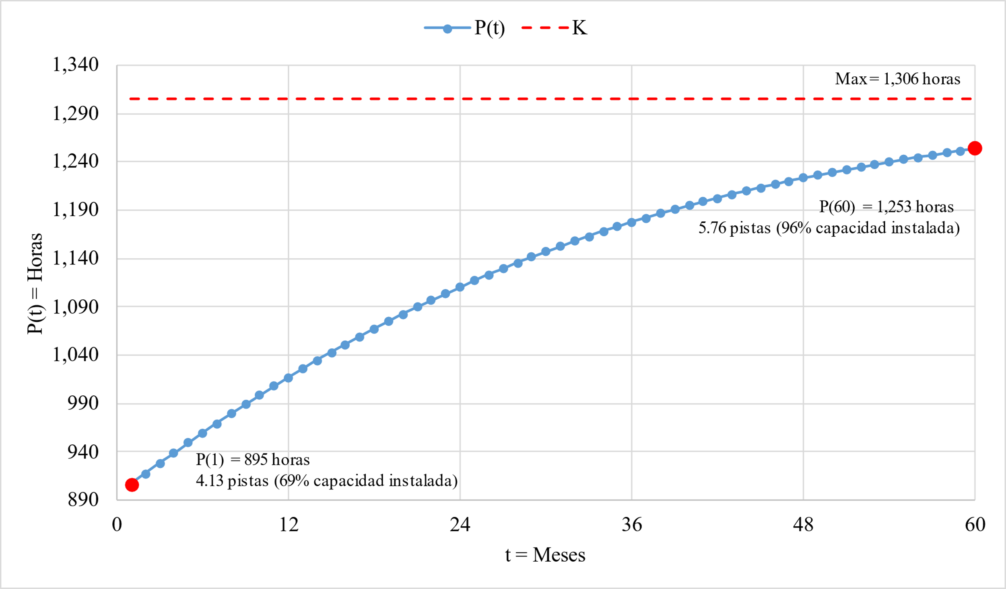
Figura 41. Modelo de crecimiento logístico para demanda del centro de boliche BowlVibe Central
Fuente: Elaboración propia.

MARCO LEGAL
En el marco legal para la apertura de un centro de boliche en Honduras, se destaca la importancia de seguir ciertos procedimientos y requisitos. El proceso inicia con la obtención de la escritura pública de la sociedad, la cual debe contener información detallada, como los nombres de las personas involucradas, el capital inicial, la duración y el objeto de la organización. Este documento se registra en el Registro Mercantil, acompañado de la copia de identificación de los socios y el pago correspondiente.
La inscripción en la Cámara de Comercio e Industrias de Cortés es obligatoria, según el Código de Comercio, con costos asociados según el capital suscrito. La afiliación a la Cámara de Comercio es opcional, pero con costos adicionales.
El Registro Tributario Nacional (RTN) es esencial y requiere varios documentos, incluida la declaración jurada, copias de documentos de los socios y comprobantes de domicilio. La solvencia municipal para personas extranjeras implica la presentación de una declaración jurada de ingresos, documentación de identificación y un formulario específico.
El proceso continúa con la obtención del permiso de operación, que se emite para garantizar el cumplimiento de los lineamientos municipales. Este permiso está sujeto a requisitos específicos, como la declaración jurada del impuesto sobre industria, comercio y servicios, copias de documentos de identificación y contratos de arrendamiento.
Además, se destaca la importancia de la propiedad intelectual, la elección de una estructura legal adecuada (sociedad de responsabilidad limitada), y la obtención de la licencia sanitaria del ARSA para el restaurante del centro de boliche. También se mencionan los impuestos sobre ventas e ingresos, la afiliación al Instituto Hondureño de Seguridad Social (IHSS), el régimen de aportaciones privadas (RAP) y la aprobación del reglamento de trabajo por parte de la Secretaría de Trabajo y Seguridad Social.
El documento proporciona detalles específicos sobre cada paso del proceso legal, los requisitos y los costos asociados, brindando una guía completa para la apertura del centro de boliche en San Pedro Sula.

ESTUDIO FINANCIERO
En la fase del análisis financiero se evalúa la viabilidad financiera del proyecto, consolidando los análisis de mercado y técnico. Esta etapa es crucial para la toma de decisiones fundamentadas y requiere una proyección financiera precisa en moneda local (lempiras) para respaldar el éxito y la sostenibilidad a largo plazo de la iniciativa.
La inversión inicial necesaria es de L.11,306,313.40, desglosada en activos fijos, gastos preoperativos y gastos de organización. La estructura de capital propuesta distribuye el 80% de los recursos mediante financiamiento externo y respalda el 20% con fondos propios, buscando optimizar la capacidad de inversión y fortalecer la posición financiera.
El presupuesto de ingresos pronostica ingresos significativos en el primer año, tanto por las ventas en horas de boliche como por servicios complementarios, generando una base financiera robusta para el proyecto. La proyección anual considera un aumento sostenido del 4% en la demanda y una inflación del 5.84% en los ingresos por persona.
El presupuesto de costos y gastos abarca la renta del local, la planilla, servicios públicos, mantenimiento, publicidad e intereses por préstamos. La estructuración del presupuesto se basa en análisis detallados, considerando factores como el consumo de energía, salarios del personal y costos de mantenimiento.

COSTO DE CAPITAL PROMEDIO PONDERADO
Para determinar el costo de capital promedio ponderado, sobre el cual se evaluará la factibilidad desde la perspectiva financiera del presente proyecto, se tomó como base la tasa de interés esperada para el préstamo (14.30%) y la tasa de rentabilidad mínima aceptable (TREMA) para los fondos propios, la cual es el resultado de la suma aritmética entre la inflación de precios anual de 5.84% y la tasa de rendimiento en valores gubernamentales que según (Banco Central de Honduras, 2023) fue un promedio de 4.24% para el año 2023. En la siguiente tabla se puede apreciar el desglosé y resultado del CCPP:
Tabla 16. Cálculo del costo de capital promedio ponderado
Tasa de Rendimiento Mínima Aceptable para fondos propios
Inflación del proyecto | 5.84%
Tasa de rendimiento valores gubernamentales BCH | 4.24%
% Riesgo de país | 3.65%
Riesgo tolerable por inversionistas | 8.00%
TREMA fondos propios | 21.73%

Fuentes | Monto | % Participación | TREMA Individual | CCPP
Fondos propios | L2,261,262.68 | 20% | 21.73% | 4.35%
Préstamo bancario | L9,045,050.72 | 80% | 14.30% | 11.44%
Total | L11,306,313.39 | 100% |  | 15.79%
Fuente: Elaboración propia.
En conclusión, la tasa del costo de capital promedio ponderado para el proyecto de inversión en el centro de boliche es de 15.79%.

ESTADO DE RESULTADO PROFORMA
A continuación, se muestra en la Tabla 17 el resultado del estado de resultado proforma para el centro de boliche “BowlVibe Central” para los próximos 5 años, con el fin de determinar la factibilidad financiera del proyecto:
Tabla 17. Estado de resultados proforma para el centro de boliche proyectado a 5 años
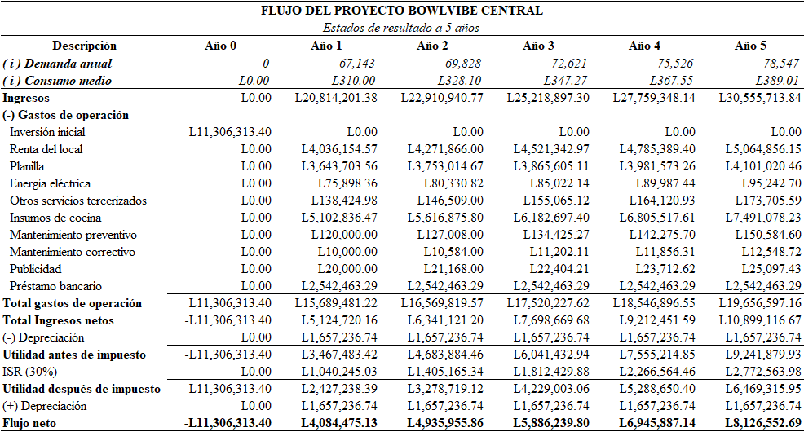
Fuente: Elaboración propia.
En conclusión, se esperaría tener flujos netos positivos a lo largo del periodo de 5 años sobre los cuales se está evaluando el proyecto.

EVALUACIÓN ECONÓMICA
Dados los resultados del CCPP y el estado de resultado proforma evaluado a 5 años en el futuro, es posible desarrollar la evaluación económica para verificar la factibilidad financiera del proyecto en términos del dinero a través del tiempo.
En la siguiente tabla se puede apreciar el resumen de los resultados para la tasa interna de retorno, el valor actual neto, el periodo de recuperación y el índice de rendimiento del proyecto:
Tabla 18. Evaluación de indicadores financieros para el proyecto
Indicador | Resultado | Comentarios
TIR | 39% | R// Considerando un costo de capital de 15.79%, la TIR de este proyecto de 39% es aceptable.
VAN | L7,464,486.93 | R// Dado que la VAN de este proyecto es positiva, se aprueba el proyecto.
PRI | 2.3883 | R// El periodo de recuperación de este proyecto es 2 años y 4 meses.
IR | 1.6602 | R// Dado que el índice de rendimiento es mayor que 1, se considera que el proyecto funcionara.
Fuente: Elaboración propia.
En conclusión, desde la perspectiva que muestran los cuatro indicadores financieros, el proyecto es rentable figurado al largo plazo.

MODELO DE NEGOCIO
El centro de boliche se fundamenta en los principios establecidos por la empresa Brunswick Bowl. Su enfoque se centra en proporcionar un entorno acogedor y tecnológicamente innovador para la práctica del juego de bolos. Para ofrecer un valor agregado, se integra un servicio de cafetería y bar, transformando así el centro en un destino de entretenimiento sumamente atractivo para los clientes. A continuación, se presenta el modelo de negocios CANVAS:
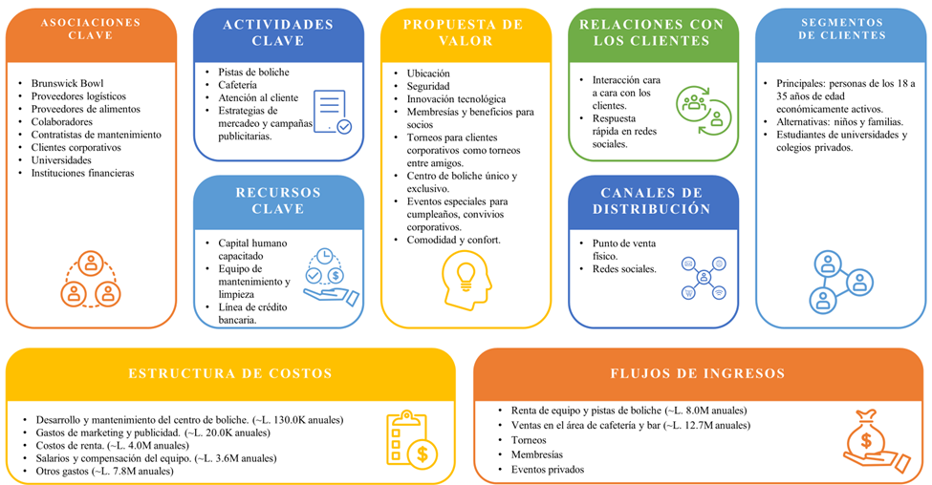
Figura 42. Modelo de negocio para centro de boliche
Fuente: Elaboración propia.
El modelo de negocio comprende actividades claves como la venta de horas de boliche, a su vez el consumo de cafetería es parte indispensable, ya que la venta de alimentos dentro del centro de boliche es el ingreso económico más alto, y del cual brindara la rentabilidad de este. Cabe mencionar, que todas estas ventas se podrán realizarse por medio de una buena exposición en redes sociales y publicidad, para poder acaparar un segmento en el mercado de entretenimiento en la ciudad de San Pedro Sula, al ser un centro de entretenimiento nuevo e innovador se debe de tener promociones y descuentos para que esta cartera de clientes potenciales se sienta atraída hacia el mismo. Dentro de las promociones y descuentos que se pretenden dar están las siguientes:
- Combos de comida y hora de juego de boliche, en el cual se dará un costo especifico por ejemplo de una pizza con sus refrescos para cinco personas más una hora de juego de boliche entre otros tipos de combos grupales.
- Membresías para clientes frecuentes: obteniendo descuentos en el área de cafetería, acumulación de puntos y acceso a combos de horas de juego y comida que únicamente ellos tendrán esos beneficios.
- Alianzas con grupos corporativos, universidades privadas y empresas con la finalidad de obtener más clientes potenciales, brindándoles descuentos y precios especiales al presentar carne de trabajo o de estudiante.
- Brindar servicio de eventos y celebraciones para los clientes que deseen celebrar sus cumpleaños, graduaciones y ocasiones especiales dentro del centro de boliche.
El segmento de clientes es para toda la Población Económicamente Activa de la ciudad de San Pedro Sula que genere más de L.25,000.00 mensuales y que destine L.1,001.00 de presupuesto mensual en el entretenimiento. A su vez, se destaca que fuera de este segmento clave se están considerando la afluencia de estudiantes universitarios y de colegio que todavía reciben un apoyo económico de sus padres, pero de los cuales pueden ser parte de nuestra potencial cartera de clientes. Y las familias y niños también son otro segmento alternativo de mercado que será atraído al centro de boliche.
Los canales de distribución y relación con clientes serán por medio de puntos de venta en físico y por medio de redes sociales como ser Instagram, Tik Tok y Facebook ya que estas fueron las tres redes sociales que más usan el segmento de clientes según la encuesta realizada para este estudio. La atención de clientes y respuesta rápida en redes será un factor clave para que los clientes se sientan atraídos con el compromiso que los colaboradores del centro de boliche tendrán con cada cliente que solicite información hasta el desarrollo del proceso completo del comportamiento del cliente en el centro de boliche.
El recurso clave para el funcionamiento del centro de boliche es el capital humano altamente capacitado para que puedan brindar un servicio de calidad desde el momento que ingresan al centro de boliche hasta su salida del centro de boliche.
Dentro de algunos ingresos que se contemplan para el mejor desarrollo del plan se tiene en cuenta tener pantallas en la parte de al fondo de las pistas donde las empresas podrán publicitarse y también en los tableros que marcan las puntuaciones, se venderá el servicio de marketing digital por medio de espacios publicitarios para que sean expuestas esas empresas a diferentes segmentos de clientes. Este servicio brindará un ingreso alto, del cual el coordinador del mercadeo se deberá encargar de esas alianzas comerciales.
También dentro del centro de boliche se tendrán pantallas en el área de espera para que los clientes puedan ver partidos en vivo de deportes y a su vez estarán mesas de billar a la disposición de poder usarlas, ya que los tiempos de espera para iniciar su hora de juego de boliche oscilara de 30 a 45 minutos.
Los costos serán de L600.00 la hora de juego en las pistas de boliche para 5 personas máximo.
El menú de cafetería será definido conforme al analisis de los dos restaurantes establecidos como referencia siendo estos: Ketchup Beer Garden y Cafetini.
El local contara con seguridad interna, sistemas de audio para tener música para que los clientes se sientan en ambiente de compartir y socializar, a su vez se tiene contemplado tener luces bajas en el área de pistas de boliche para que se vea los reflejos de luces led de los bolos y zapatos. También se tendrá wifi abierto del cual se pretende que se pueda negociar con alguna compañía que provea esto de forma gratuita para el establecimiento completo, pero del cual será autopublicidad para ellos, ya que esto brindara una recopilación de datos para la empresa de telecomunicaciones como a su vez se verá beneficiada al exponerse a los clientes y continuar haciendo engagement con los mismos. Usando el sistema de captive portal.

PERFIL DEL CLIENTE Y NEGOCIO IDEAL.
El perfil ideal que se tiene para el centro del boliche es considerado que debe ser personas económicamente activas que estén en un rango de edad de 18 años a 40 y que destine L.1,001.00 de presupuesto mensual en el entretenimiento. También cabe destacar que lo que se pretender vender en el mismo centro de boliche es para conservar un ambiente familiar y ameno para personas de todas las edades dejando abierto la posibilidad de captar clientes secundarios como ser familias y niños. Es por ello por lo que no se venderá bebidas alcohólicas dentro del centro de boliche.
Como investigadores creemos que la razón por la cual los dos centros de boliche que han existido en la ciudad de San Pedro Sula es que se vendían bebidas alcohólicas, según comentarios de expertos y personas que han vivido en esta ciudad.
El modelo de negocio comprende un bar, pero es un tipo bar de bebidas exóticas, pero sin alcohol. Con esta medida mantendremos el interés del sampedrano de poder visitar el centro sabiendo que el ambiente es seguro y saludable para personas de cualquier edad sin importar el horario en el que nos visitan.

MEDIDAS DE CONTROL (INDICADORES, MEDICIONES ETC
La expectativa es que al iniciar la operación del plan de implementación de BowlVibe Central, se han definido métricas de control para ver la rentabilidad y crecimiento del negocio.
El factor importante es el número de ventas por mes. Es importante, ya que será necesario para determinar si el negocio será rentable, los primeros meses será un reto abrir mercado para el centro de boliche al ser un centro de entretenimiento nuevo para la ciudad de San Pedro Sula.
Otro factor importante y que se espera que el segmento de mercado que se eligió no sea el único al cual vaya orientado el centro de boliche, caso contrario es que se desea que los clientes alternativos como familias, niños y jóvenes menores de 18 años asistan a BowlVibe Central, ya que es un centro de entretenimiento familiar.
También de mano de la demanda esperada otra métrica sería el marketing y el impacto en redes, en el cual cada me gusta en las publicaciones genere tendencia en redes BowlVibe Central y se convierta en una venta más para el negocio. Cabe mencionar que la demanda va relacionada con el número de ventas mensual. Luego del primer año se podrá concluir si se continua con la estrategia de mercado o si se debe modificar para tener un mejor engagement con los clientes. El sistema de membresías deberá ser clave para que los clientes se sientan más identificados con la marca. Alianzas con universidades y empresas privadas es una labor que generara un alto ingreso si se logra brindar beneficios exclusivos a los colaboradores de esas empresas o a los estudiantes de dichas universidades.
Establecer una base de datos de cada cliente y su consumo será efectivo para poder analizar el comportamiento de cada cliente. También se deberá llevar un registro de los beneficios y a su vez establecer programas o descuentos exclusivos determinado por días y horarios para que se pueda llegar a la capacidad estimada del negocio.

CRONOGRAMA DE IMPLEMENTACIÓN Y PRESUPUESTO
En el cronograma de actividades se establecen los plazos límite para la realización de cada gestión clave, fundamental para el adecuado funcionamiento y desarrollo del proyecto. La responsabilidad recae en los socios fundadores y gerente del negocio, quienes deben llevar a cabo las siguientes actividades y asegurar su ejecución con el fin de prevenir contratiempos y pérdidas no previstas anteriormente.
En la página siguiente se presentan las tablas que detallan el cronograma de implementación y el presupuesto correspondiente:
Tabla 19. Cronograma de proyecto "BowlVibe Central"
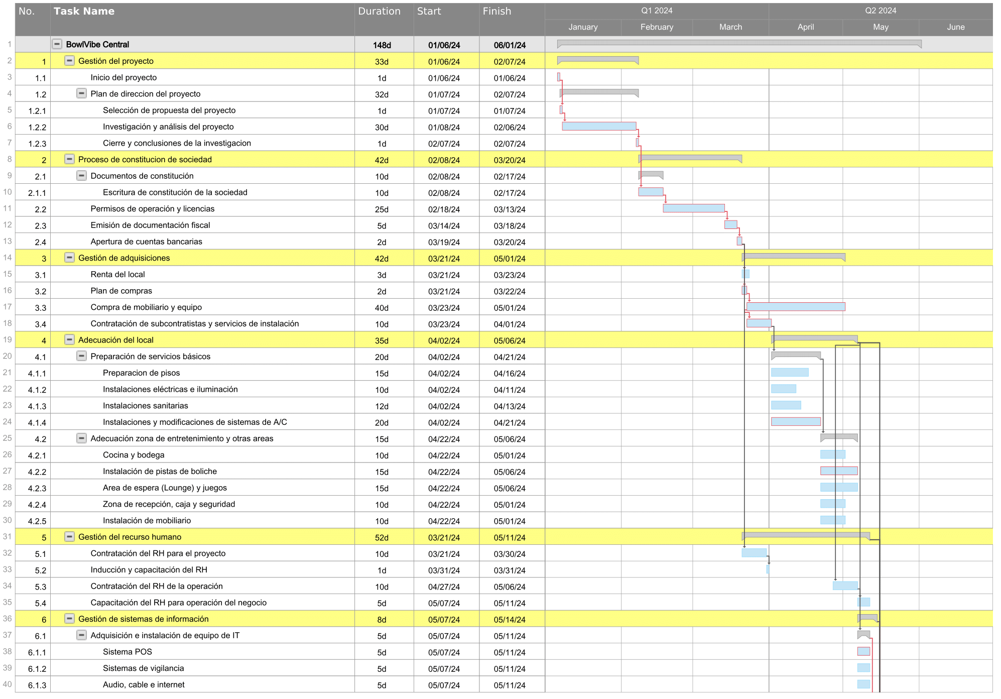
Continuación de la Tabla 19
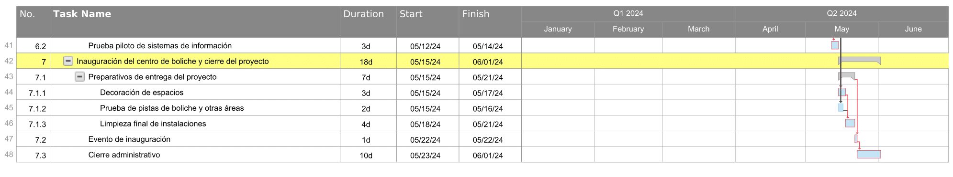
Fuente: Elaboración propia.
También se establece en la Tabla 11 del presupuesto inicial para el desarrollo del plan de implementación de BowlVibe Central los costos proyectados para dos meses de operatividad dando un valor de L. 11,306,313.40.

CONCORDANCIA DE LOS SEGMENTOS DE LA TESIS CON LA PROPUESTA
Tabla 20. Matriz de Concordancia de la Tesis.
Título: Prefactibilidad de un centro de boliche en la ciudad de San Pedro Sula, Cortés.
Problema | Objetivo General | Preguntas de investigación | Objetivos específicos | Resultados | Conclusiones | Recomendaciones | Aplicabilidad
¿Qué tan rentable seria invertir en un centro de boliche en la ciudad de San Pedro Sula, Cortés | Realizar un estudio de prefactibilidad sobre la apertura de un centro de entretenimiento enfocado en el boliche en la ciudad de San Pedro Sula, Cortés. | ¿Cuáles son las características que el centro de boliche debe aprovechar para establecer una diferencia competitiva en la ciudad de San Pedro Sula? | Identificar por medio del análisis de mercado las características que el centro de boliche debe de usar a su favor para representar una diferencia competitiva. | Al ser un centro de entretenimiento innovador y al ser el primero en el mercado se estableció tener promociones, descuentos y membresías para el segmento de mercado PEA. | El análisis revela un mercado receptivo, con más del 50% interesado en el centro de boliche. Estimación de demanda: 5,595 personas/mes. Precio máximo: L.600.00/hora. Estrategias clave: promociones, alianzas, especialistas en redes sociales. Visión completa para el éxito en San Pedro Sula. | Dado el interés significativo identificado en el estudio de mercado, se sugiere un enfoque adicional en mejorar la experiencia del cliente, ofreciendo opciones atractivas en la sala de espera y posiblemente considerando promociones para fomentar la participación. | Se identifico un mercado potencial de 5,595 personas por mes, que se estima iniciara con una demanda de 4,476 en el primer año e irá creciendo de manera logística.
 |  | ¿Qué herramientas, equipos, ubicación óptima del local e instalaciones son identificados como necesarios para el funcionamiento eficiente de un centro de boliche en la ciudad de San Pedro Sula? | Identificar las herramientas, equipo, ubicación optima del local e instalaciones que se requieren para un centro de boliche por medio del estudio técnico. | Se determino la ubicación ideal de Century Business Square con un local de 567m2 para el correcto funcionamiento del negocio. | En síntesis, el estudio técnico establece la necesidad de un espacio de 567 metros cuadrados para seis pistas de boliche. Recomienda el diseño eficiente del local, que incluye recepción, seguridad, sala de espera, baños, restaurante con entretenimiento y sugiere la ubicación óptima en Century Business Square. | A pesar de la cobertura legal actual, se recomienda un monitoreo continuo de los aspectos legales para asegurar la conformidad en el tiempo y abordar cualquier cambio normativo que pueda surgir. | Se escogerá el Century Business Square como local para el centro de boliche y se optará por iniciar una relación comercial con el proveedor Brunswick Bowl para cubrir el aspecto de los requerimientos técnicos.
 |  | ¿Cuál es la viabilidad financiera de un centro de boliche en la ciudad de San Pedro Sula? | Evaluar por medio de un estudio de rentabilidad financiera la viabilidad para un centro de boliche en la ciudad de San Pedro Sula. | Se tiene una PRI en 2 años y 4 meses. Es decir, y un índice de rendimiento superior a 1, indicando que el negocio es rentable a largo plazo. | En resumen, el análisis financiero destaca una inversión inicial de L.11,306,313.40, con un 80% financiado externamente y un 20% de fondos propios. Indicadores positivos incluyen TIR del 38%, VAN de L.8,673,307.77, y rentabilidad a largo plazo. | Se recomienda realizar un estudio financiero detallado una vez se obtengan las cotizaciones de los proveedores para obtener una evaluación precisa de la viabilidad económica del proyecto. | Se determinó que la propuesta es viable desde la perspectiva financiera y se estima como una inversión positiva en el largo plazo.
 |  | ¿Cuáles son los aspectos del marco legal que se deben tener en cuenta para la apertura de un centro de boliche en la ciudad de San Pedro Sula? | Establecer el marco legal que se requiere para poder dar apertura a un centro de boliche por medio una asesoría legal. | Crear una sociedad de responsabilidad limitada de capital variable. | En resumen, el análisis legal del centro de boliche recomienda la constitución de una sociedad de responsabilidad limitada con capital variable. Además, destaca la necesidad de obtener permisos, licencias sanitarias y emitir documentos fiscales a través del Servicio de Administración de Rentas. | Los contratos laborales y el reglamento interno de trabajo sea elaborado conforme al código de trabajo, presentado y registrado en el ministerio de trabajo. | Se constituirá la sociedad como sociedad de responsabilidad limitada de capital variable bajo el nombre BowlVibe Central.
 |  | ¿Cuál es el modelo de negocio óptimo para un centro de boliche en la ciudad de San Pedro Sula? | Diseñar el modelo de negocio del centro de boliche para la ciudad de San Pedro Sula, Cortes. | Se creó una propuesta de modelo de negocio relacionada con el estudio de prefactibilidad realizado. | Modelo de negocio centrado en venta de horas de juego y cafetería, dirigido a la Población Económicamente Activa, estudiantes y familias. Estrategia de marketing en redes sociales, con tarifa de L.600.00/hora. Generación de ingresos adicionales con publicidad y servicios de marketing digital. Ambiente acogedor con medidas de seguridad y wifi gratuito. | Se sugiere realizar evaluaciones periódicas del modelo de negocio, considerando posibles ajustes en respuesta a cambios en el mercado o en las preferencias de los clientes. Esto garantizará la relevancia continua y la adaptabilidad del centro de boliche en el entorno empresarial. | Se determino que le modelo de negocio para el centro de boliche debe de consistir en generar una fuerte relación con sus clientes, a través de la generación de valor con un servicio de calidad y una constante comunicación a través de la publicidad constate por redes sociales.
Fuente: Elaboración propia.

REFERENCIAS BIBLIOGRÁFICAS
Acebedo-Afanador, M. J. (2015). Ocio, trabajo y cultura: Perspectiva de realización humana. Jangwa Pana, 148-159.
ARSA. (2023). ARSA. https://arsa.gob.hn/requisitos-licencias-sanitarias-de-establecimiento-para-alimentos-y-bebidas/
Baca, G. (2013). Evaluación de proyectos (7ma ed.). México: McGraw-Hill Educación.
Banco Central de Honduras. (Diciembre de 2022). BCH. https://www.bch.hn/estadisticos/EME/Informe%20del%20Producto%20Interno%20Bruto%20Trimestral/Producto%20Interno%20Bruto%20IV%20trimestre%202022.pdf
Banco Central de Honduras. (2023). Indice de precios al consumidor. Banco Central de Honduras, Departamento de gestion de informacion economica. https://www.bch.hn/estadisticos/GIE/LIBIPC/%C3%8Dndice%20de%20Precios%20al%20Consumidor%20Octubre%202023.pdf
Banco Central de Honduras. (8 de Diciembre de 2023). Información Subasta de Bonos del Banco Central de Honduras. Banco Central de Honduras: https://www.bch.hn/estadisticas-y-publicaciones-economicas/reportes-dinamicos/operaciones-de-mercado-abierto/subasta-de-bonos-del-bch
Banco Central de Honduras. (4 de Enero de 2024). Tasa de Interés Promedio Ponderado Activas y Pasivas sobre Saldos del Sistema Financiero Nacional por Instrumento y Moneda. Banco Central de Honduras: https://www.bch.hn/estadisticas-y-publicaciones-economicas/reportes-dinamicos/sector-monetario/tasa-interes-promedio-ponderado-activas-pasivas-sobre-saldos-sf
Banco Mundial. (04 de Octubre de 2023). Banco Mundial. https://www.bancomundial.org/es/country/honduras/overview
BCH. (2023). Programa Monetario 2023-2024. BCH.
Comisión Regulatoria de Energía Eléctrica. (2023). Tarifas-vigentes-ENEE. Comisión Regulatoria de Energía Eléctrica: https://www.cree.gob.hn/tarifas-vigentes-enee/
CONAMIPYME. (2008). Guia de Requisitos para Operar una Empresa o Negocio en Honduras. ISSUU: https://issuu.com/proemh/docs/guia_requisitos_para_operar_una_empresa_en_hondura
CONCECABOL. (2023). Centroamericano Juvenil Santo Domingo 2022. CONCECABOL: http://www.concecabol.com/web/
Congreso Nacional de Honduras. (1950). Código de Comercio. Tegucigalpa: OIM.
Congreso Nacional de Honduras. (1999). Ley de Propiedad Industrial. https://doi.org/https://honduras.eregulations.org/media/LEY%20DE%20PROPIEDAD%20INDUSTRIAL%20(actualizada-07).pdf
Cruz Torres, T. G., & Yeny Karina, C. A. (2017). Proyecto de inversión para la creación de un centro recreativo con enfoque educativo. Universidad Tecnológica Centroamericana UNITEC. https://repositorio.unitec.edu/xmlui/handle/123456789/8911
Diputacion de Granada. (2006). Planes de negocio. Granada Empresas: https://www.granadaempresas.es/wp-content/uploads/2016/12/bolera-0.pdf
Fajardo Cabús, L. L., & Bonilla Gutiérrez, L. A. (2019). Estudio de pre factibilidad: Centro de entretenimiento en la ciudad de San Pedro Sula, Honduras. Facultad de postgrado. San Pedro Sula: Universidad Tecnológica Centroamericana UNITEC.
Gitman, L. J. (2007). Principios de administración financiera (11ava ed.). México: Pearson Educación.
Guerrero, D. A. (2018). Prefactibilidad de un proyecto. Peru: Universidad de Piura.
Hansell & Associates, Inc. (2016). Overview of the bowling industry. Hansell & Associates, Inc. https://www.qubicaamf.com/plan-your-bowling-project/invest-in-bowling/overview-10-08-4.pdf/download
Heizer, J., & Render, B. (2009). Principios de administración de operaciones (7ma ed.). Mexico: Pearson Educación.
Hernández, R. (2014). Metodología de la investigación (6ta ed.). Mexico: McGraw-Hill Education.
INE. (2018). Indicadores de población y demográficos. INE. https://ine.gob.hn/v4/wp-content/uploads/2023/09/Boletin-de-indicadores-de-poblacion-2014-%E2%80%93-2018.pdf
INE. (2018). San Pedro Sula, Cortés - Información General / 2018. Honduras: Instituto Nacional de Estadistica. https://www.ine.gob.hn/V3/imag-doc/2019/08/San-Pedro-Sula-Cortes.pdf
INE. (29 de Abril de 2022). Caracteristicas del mercado laboral en Honduras. INE Estadisticas: https://www.ine.gob.hn/V3/2022/04/30/caracteristicas-del-mercado-laboral-en-honduras/
INE. (2022). Indicadores de San Pedro Sula - Encuesta permanente de hogares de propósitos múltiples (EPHPM). Honduras: Instituto Nacional de Estadistica.
Infobae. (10 de Octubre de 2023). La economía de Honduras aún es afectada por el efecto de la pandemia, señalan expertos. Infobae. https://www.proquest.com/newspapers/la-economía-de-honduras-aún-es-afectada-por-el/docview/2875714662/se-2
Kotler, P., & Armstrong, G. (2013). Fundamentos de marketing (11ava ed.). México: Pearson Educación.
Kucharavy, D., & De Guio, R. (2015). Application of Logistic Growth Curve. ScienceDirect.
La Prensa. (12 de Abril de 2022). La Prensa. https://www.laprensa.hn/premium/sps-cambio-climatico-ha-elevado-entre-2-y-3-grados-las-temperaturas-DL7397317
La Prensa. (15 de Febrero de 2023). La Prensa. https://www.laprensa.hn/sanpedro/industria-call-centers-sigue-creciendo-san-pedro-sula-honduras-PL12192683
La Prensa. (15 de Agosto de 2023). La Prensa. https://www.laprensa.hn/sanpedro/honduras-primer-complejo-padel-san-pedro-sula-deporte-ocio-canchas-GE14894604
Lind, D. A., Marchal, W. G., & Wathen, S. A. (2015). Estadística aplicada a los negocios y la economía (16ava ed.). México: McGraw-Hill Educación.
Lozano Chaguay, L., Caicedo Flores, J., Fernández Bayas, T., & Onofre Zapata, R. (2019). El modelo de Negocio: Metodología Canvas como Innovación estratégica para el diseño de proyectos empresariales. Reevista Ciencia e Investigación, 4, 87-99. https://doi.org/https://doi.org/10.5281/zenodo.3594015
Mercado Perdomo , A. Y., & Crespin Rovelo, J. L. (2018). Prefactibilidad para la creacion de un centro de boliche en la ciudad de San Pedro Sula. Universidad Tecnológica Centroamericana UNITEC. https://repositorio.unitec.edu/xmlui/handle/123456789/8121
Municipalidad de San Pedro Sula. (2023). Requisitos para solicitar la licencia de operación. Municipalidad de San Pedro Sula: https://www.sanpedrosula.hn/storage/app/media/PDF/Gobierno%20Digital/Servicios/licenciadeoperacion.pdf
Municipalidad de San Pedro Sula. (31 de Mayo de 2023). San Pedro Sula. https://www.sanpedrosula.hn/demografia
Orellana Ruiz, J. R., & Palma Zavala, R. (2023). Prefactibilidad de una cervecería artesanal, San Pedro Sula, Cortés. Facultad de postgrado. Universidad Tecnológica Centroamericana UNITEC.
Ortega, A. O. (Agosto de 2018). Enfoques de Investigación. Colombia: Universidad del Atlántico. https://www.researchgate.net/publication/326905435_ENFOQUES_DE_INVESTIGACION
Pico, E. D. (2022). Plan de negocio para la creación de un centro de deporte de salón o boliche americano en la ciudad de Ambato. Facultad de ciencias administrativas y económicas. Ecuador: Universidad Tecnologica Indoamérica. DSpace Universidad Indoamerica: https://repositorio.uti.edu.ec//handle/123456789/4473
Ross, S. A., Westerfield, R. W., & Jaffe, J. F. (2010). Finanzas corporativas (9na ed.). Mexico: McGraw-Hill Educación.
Ruiz, H., & Davila, D. (2022). Perfil Sociodemográfico de San Pedro Sula, Cortés. Universidad Nacional Autonoma de Honduras, Observatorio Universitario Economico y de Emprendimiento. Tegucigalpa: UNAH.
Samayoa, C. (21 de Enero de 2020). Lugares para jugar boliche en Guatemala. Guatemala.com: https://www.guatemala.com/guias/pasatiempos/lugares-para-jugar-boliche-en-guatemala/
Samuelson, P. A., & Nordhaus, W. D. (2006). Economía (18ava ed.). Mexico: McGraw Hill Educación.
Secretaría de Desarrollo Económico. (2021). Guia del Inversionista 2020-2021. Secretaría de Desarrollo Económico: https://sde.gob.hn/wp-content/uploads/2021/08/1.-Inicio-de-Operacion-de-una-Empresa.pdf
Secretaría de Estado en los Despachos de Trabajo y Seguridad Social. (21 de Febrero de 2023). ACUERDO No. SETRASS 014-2023. La Gaceta(36161), 6-8. https://www.ccit.hn/single-post/nueva-tabla-de-salario-m%C3%ADnimo-aprobado-para-el-a%C3%B1o-2023
SEFIN. (10 de Junio de 2016). SEFIN. https://www.sefin.gob.hn/wp-content/uploads/2016/06/TEXTO_CONSOLIDADO_LEY_IMPUESTO_SOBRE_VENTAS_10JUNIO2016.pdf
SEFIN. (25 de Junio de 2018). SEFIN. https://www.sefin.gob.hn/download_file.php?download_file=/wp-content/uploads/2018/06/Texto_Consolidado_Ley_Impuesto_sobre_la_Renta_25JUNIO2018.pdf
SETRASS. (2022). Nota Técnica sobre mercado Laboral 2021-2022. Secretaría de Trabajo y Seguridad Social. https://www.trabajo.gob.hn/wp-content/uploads/2023/05/NOTA-TECNICA_-ABRIL2023-..pdf
Thompson, A. A., Peteraf , M. A., Gamble, J. E., & Strickland III, A. J. (2012). Administración estratégica (18ava ed.). México: McGraw-Hill Educación.
Ulloa, J., & Rodriguez, J. (2010). El modelo logístico: Una alternativa para el estudio del crecimiento poblacional de organismos. Revista electronica de veterinaria, 11(3).
UNAH. (2015). Observatorio Local de la Violencia de San Pedro Sula. Universidad Nacional Autonoma de Honduras, Instituto Universitario en Democracia, Paz y Seguridad (IUDPAS). UNAH.
Villarreal, J. D. (18 de Septiembre de 2018). La Nación. https://www.nacion.com/puro-deporte/otros-deportes/boliche-el-deporte-de-la-elite-que-ahora-divierte/ORHWKKUKKRDUVN5CN5PYLVO2FE/story/

ANEXOS
Anexo 1: Encuesta tesis de boliche por (Mercado Perdomo & Crespin Rovelo, 2018)
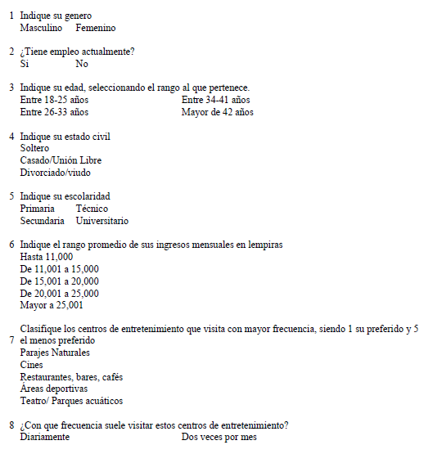
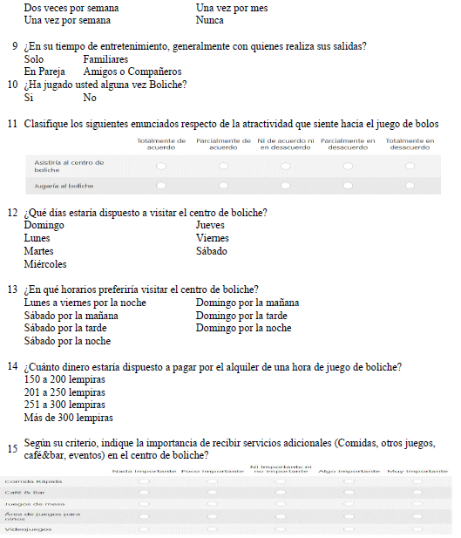

Anexo 2: Cotización de Brunswick Bowl por el equipo para el centro de boliche
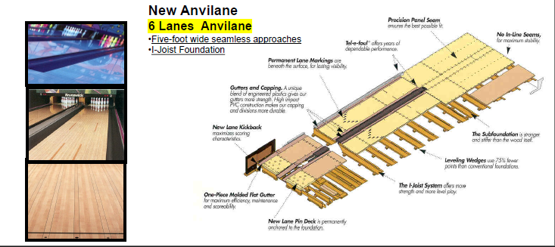

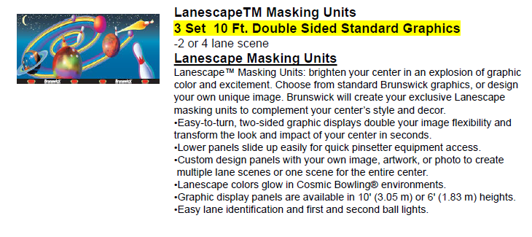
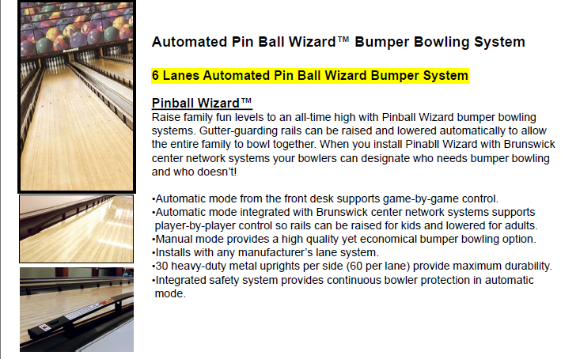
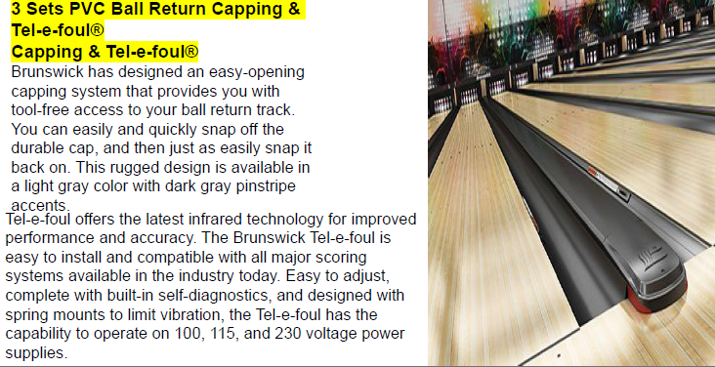
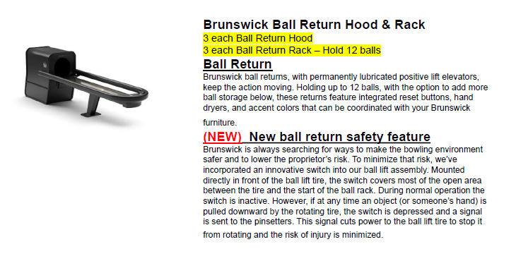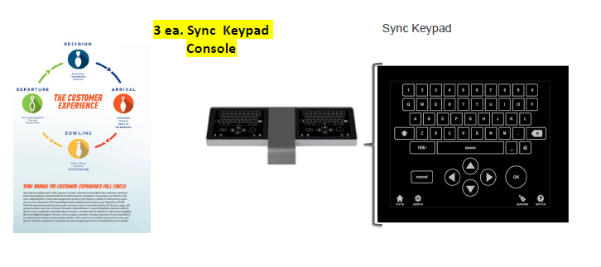
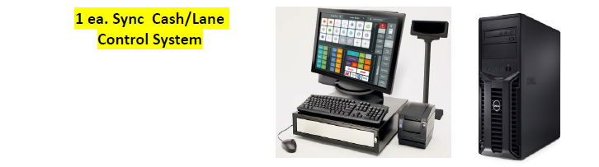
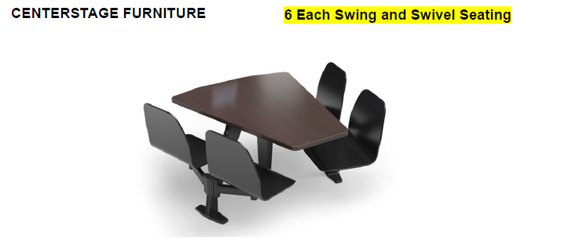
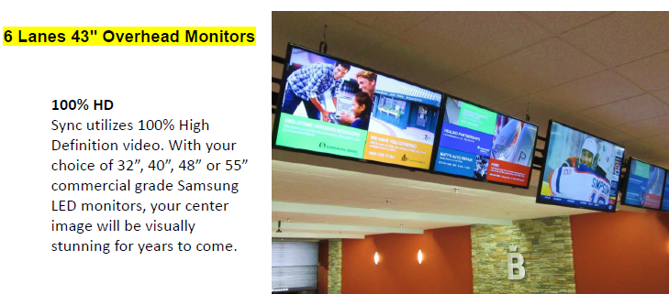
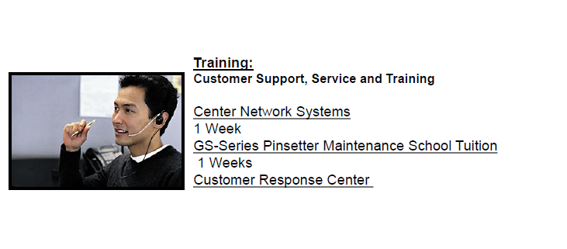
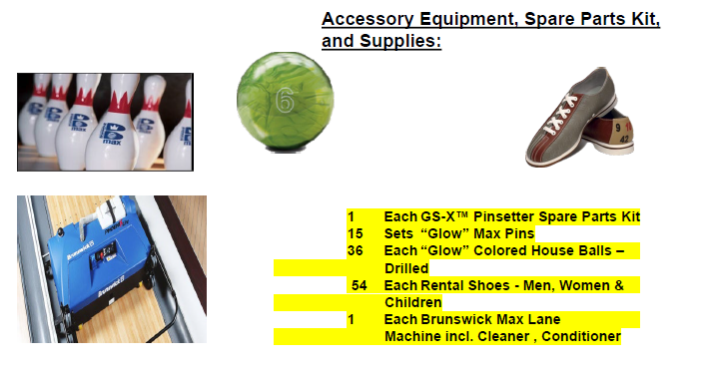

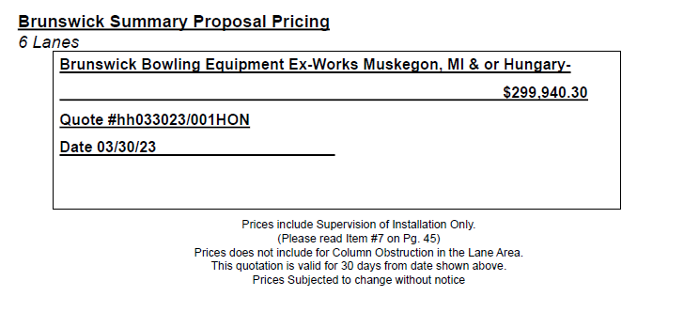
Anexo 3: Tabla de amortización de préstamo bancario para apertura del centro de boliche
No. Cuota | Año | Capital | Interes | Mongo Cuota | Saldo
1 | 1 | L 104,085.09 | L 107,786.85 | L 211,871.94 | L 8,940,965.63
2 | 1 | L 105,325.43 | L 106,546.51 | L 211,871.94 | L 8,835,640.20
3 | 1 | L 106,580.56 | L 105,291.38 | L 211,871.94 | L 8,729,059.63
4 | 1 | L 107,850.65 | L 104,021.29 | L 211,871.94 | L 8,621,208.99
5 | 1 | L 109,135.87 | L 102,736.07 | L 211,871.94 | L 8,512,073.12
6 | 1 | L 110,436.40 | L 101,435.54 | L 211,871.94 | L 8,401,636.72
7 | 1 | L 111,752.44 | L 100,119.50 | L 211,871.94 | L 8,289,884.28
8 | 1 | L 113,084.15 | L 98,787.79 | L 211,871.94 | L 8,176,800.13
9 | 1 | L 114,431.74 | L 97,440.20 | L 211,871.94 | L 8,062,368.39
10 | 1 | L 115,795.38 | L 96,076.56 | L 211,871.94 | L 7,946,573.01
11 | 1 | L 117,175.28 | L 94,696.66 | L 211,871.94 | L 7,829,397.73
12 | 1 | L 118,571.62 | L 93,300.32 | L 211,871.94 | L 7,710,826.11
13 | 2 | L 119,984.60 | L 91,887.34 | L 211,871.94 | L 7,590,841.51
14 | 2 | L 121,414.41 | L 90,457.53 | L 211,871.94 | L 7,469,427.10
15 | 2 | L 122,861.27 | L 89,010.67 | L 211,871.94 | L 7,346,565.83
16 | 2 | L 124,325.36 | L 87,546.58 | L 211,871.94 | L 7,222,240.47
17 | 2 | L 125,806.91 | L 86,065.03 | L 211,871.94 | L 7,096,433.56
18 | 2 | L 127,306.11 | L 84,565.83 | L 211,871.94 | L 6,969,127.45
19 | 2 | L 128,823.17 | L 83,048.77 | L 211,871.94 | L 6,840,304.28
20 | 2 | L 130,358.31 | L 81,513.63 | L 211,871.94 | L 6,709,945.97
21 | 2 | L 131,911.75 | L 79,960.19 | L 211,871.94 | L 6,578,034.22
22 | 2 | L 133,483.70 | L 78,388.24 | L 211,871.94 | L 6,444,550.52
23 | 2 | L 135,074.38 | L 76,797.56 | L 211,871.94 | L 6,309,476.14
24 | 2 | L 136,684.02 | L 75,187.92 | L 211,871.94 | L 6,172,792.12
25 | 3 | L 138,312.83 | L 73,559.11 | L 211,871.94 | L 6,034,479.29
26 | 3 | L 139,961.06 | L 71,910.88 | L 211,871.94 | L 5,894,518.22
27 | 3 | L 141,628.93 | L 70,243.01 | L 211,871.94 | L 5,752,889.29
28 | 3 | L 143,316.68 | L 68,555.26 | L 211,871.94 | L 5,609,572.62
29 | 3 | L 145,024.53 | L 66,847.41 | L 211,871.94 | L 5,464,548.08
30 | 3 | L 146,752.74 | L 65,119.20 | L 211,871.94 | L 5,317,795.34
31 | 3 | L 148,501.55 | L 63,370.39 | L 211,871.94 | L 5,169,293.79
32 | 3 | L 150,271.19 | L 61,600.75 | L 211,871.94 | L 5,019,022.60
33 | 3 | L 152,061.92 | L 59,810.02 | L 211,871.94 | L 4,866,960.68
34 | 3 | L 153,873.99 | L 57,997.95 | L 211,871.94 | L 4,713,086.69
35 | 3 | L 155,707.66 | L 56,164.28 | L 211,871.94 | L 4,557,379.03
36 | 3 | L 157,563.17 | L 54,308.77 | L 211,871.94 | L 4,399,815.86
37 | 4 | L 159,440.80 | L 52,431.14 | L 211,871.94 | L 4,240,375.06
38 | 4 | L 161,340.80 | L 50,531.14 | L 211,871.94 | L 4,079,034.25
39 | 4 | L 163,263.45 | L 48,608.49 | L 211,871.94 | L 3,915,770.80
40 | 4 | L 165,209.01 | L 46,662.94 | L 211,871.94 | L 3,750,561.80
41 | 4 | L 167,177.75 | L 44,694.19 | L 211,871.94 | L 3,583,384.05
42 | 4 | L 169,169.95 | L 42,701.99 | L 211,871.94 | L 3,414,214.10
43 | 4 | L 171,185.89 | L 40,686.05 | L 211,871.94 | L 3,243,028.22
44 | 4 | L 173,225.85 | L 38,646.09 | L 211,871.94 | L 3,069,802.36
45 | 4 | L 175,290.13 | L 36,581.81 | L 211,871.94 | L 2,894,512.23
46 | 4 | L 177,379.00 | L 34,492.94 | L 211,871.94 | L 2,717,133.23
47 | 4 | L 179,492.77 | L 32,379.17 | L 211,871.94 | L 2,537,640.46
48 | 4 | L 181,631.73 | L 30,240.22 | L 211,871.94 | L 2,356,008.73
49 | 5 | L 183,796.17 | L 28,075.77 | L 211,871.94 | L 2,172,212.56
50 | 5 | L 185,986.41 | L 25,885.53 | L 211,871.94 | L 1,986,226.16
51 | 5 | L 188,202.75 | L 23,669.20 | L 211,871.94 | L 1,798,023.41
52 | 5 | L 190,445.49 | L 21,426.45 | L 211,871.94 | L 1,607,577.92
53 | 5 | L 192,714.97 | L 19,156.97 | L 211,871.94 | L 1,414,862.95
54 | 5 | L 195,011.49 | L 16,860.45 | L 211,871.94 | L 1,219,851.46
55 | 5 | L 197,335.38 | L 14,536.56 | L 211,871.94 | L 1,022,516.08
56 | 5 | L 199,686.96 | L 12,184.98 | L 211,871.94 | L 822,829.12
57 | 5 | L 202,066.56 | L 9,805.38 | L 211,871.94 | L 620,762.56
58 | 5 | L 204,474.52 | L 7,397.42 | L 211,871.94 | L 416,288.04
59 | 5 | L 206,911.17 | L 4,960.77 | L 211,871.94 | L 209,376.87
60 | 5 | L 209,376.87 | L 2,495.07 | L 211,871.94 | -L 0.00
Total Capital |  | L 9,045,050.72
Total Intereses |  | L 3,667,265.72
Total |  | 12,712,316.43

Servicio de Administración de Rentas de Honduras.

